PENGARUH EMPLOYEE RELATIONS DAN LINGKUNGAN KERJA TERHADAP PRODUKTIVITAS KERJA KARYAWAN PT SERPICO PRINTING UTAMA BEKASI

Skripsi diajukan untuk melengkapi
persyaratan mencapai gelar Sarjana Ekonomi

Oleh
Lisa Sefliana
NPM: 41183402170094



Strata 1
Program Studi Manajemen

UNIVERSITAS ISLAM “45” BEKASI
FAKULTAS EKONOMI BEKASI
2021

TANDA PERSETUJUAN SKRIPSI

PENGARUH EMPLOYEE RELATIONS DAN LINGKUNGAN KERJA TERHADAP PRODUKTIVITAS KERJA KARYAWAN PT SERPICO PRINTING UTAMA BEKASI
Tanggal: 17 November 2021

Oleh,
Lisa Sefliana
41183402170094

Disetujui,
Pembimbing

Tuti Sulastri, Dra., M.M.

Mengetahui,

Dekan Fakultas Ekonomi  Isti Pujihastuti, S.E., M.E. | Ketua Jurusan Manajemen  Rinda Siaga Pangestuti, S.E., M.S.M.

TANDA PENGESAHAN SKRIPSI

PENGARUH EMPLOYEE RELATIONS DAN LINGKUNGAN KERJA TERHADAP PRODUKTIVITAS KERJA KARYAWAN PT SERPICO PRINTING UTAMA BEKASI
Tanggal: 24 November 2021
Oleh,
Lisa Sefliana
41183402170094

Diuji oleh,
Penguji I  Rianti Setyawasih, Ir., M.E. | Penguji II  Ria Marginingsih, S.E., M.B.A.
Disetujui,
Pembimbing

Tuti Sulastri, Dra., M.M.
Mengetahui,

Dekan Fakultas Ekonomi  Isti Pujihastuti, S.E., M.E. | Ketua Jurusan Manajemen  Rinda Siaga Pangestuti, S.E., M.S.M.

PERNYATAAN KEASLIAN PENELITIAN

Saya yang bertanda tangan dibawah ini:
Nama : Lisa Sefliana
NIM : 41183402170094
Judul Skripsi/Penelitian : Pengaruh Employee Relations dan Lingkungan Kerja terhadap Produktivitas Kerja Karyawan PT Serpico Printing Utama Bekasi

Menyatakan dengan sesungguhnya bahwa Skripsi ini merupakan hasil penelitian, pemikiran dan pemaparan asli saya sendiri. Dalam Skripsi ini tidak terdapat karya yang pernah diajukan untuk memperoleh gelar sarjana disuatu perguruan tinggi manapun, kecuali secara tertulis dalam naskah ini dan sudah tertera pada daftar pustaka.
Apabila dikemudian hari Skripsi ini terbukti merupakan duplikat atau plagiarism ataupun terdapat penyimpangan dan ketidakbenaran dalam pernyataan ini, maka saya akan bersedia menerima sanksi akademik dan / atau sanksi yang berlaku.
Demikian Lembar Pernyataan ini saya buat dengan sebagai pertanggungjawaban ilmiah tanpa adanya paksaan dari pihak manapun.

Bekasi, 23 November 2021
Yang Menyatakan,

Lisa Sefliana
ABSTRAK

Lisa Sefliana (41183402170094)
Pengaruh Employee Relations dan Lingkungan Kerja terhadap Produktivitas Kerja Karyawan PT Serpico Printing Utama Bekasi
xiii+115 halaman+24 tabel+1 diagram+2 grafik+18 lampiran
Kata kunci: Employee Relations, Lingkungan Kerja, Produktivitas Kerja

Tujuan penelitian adalah untuk mengetahui pengaruh Employee Relations dan Lingkungan Kerja terhadap Produktivitas Kerja PT Serpico Printing Utama Bekasi.
Penelitian ini menggunakan metode kuantitatif. Sampel yang digunakan sebanyak 40 orang, teknik pengumpulan data dengan melakukan wawancara, observasi, dan penyebaran kuesioner. Untuk analisis data menggunakan uji statistik dan perhitungan menggunakan analisis regresi linier berganda yang dihitung menggunakan program Statistic Product and Service Solution 24 (SPSS 24).
Berdasarkan hasil pengolahan data diperoleh persamaan regresi linier berganda yaitu Y = 14,597 + 0,246 X₁ + 0,419 X₂ artinya pada setiap variabel X₁ dan X₂ memiliki nilai positif terhadap Y untuk nilai R square 0,384 yang artinya 38,4% employee relations dan lingkungan kerja memengaruhi produktivitas kerja karyawan PT Serpico Printing Utama Bekasi dan sisanya 61,6% dipengaruhi oleh factor-faktor lain yang tidak diteliti dalam penelitian ini.
Berdasarkan hasil analisis uji hipotesis F (Anova), diperoleh F hitung 11,541 > F tabel (3,25) dengan angka sig (signifikansi) = 0,000 lebih kecil dari standar error yang ditetapkan 0,05, maka H_{o} ditolak dan H_{a} diterima. Hal ini menunjukkan secara simultan ada pengaruh signifikan antara variabel employee relations dan variabel lingkungan kerja terhadap produktivitas kerja karyawan PT Serpico Printing Utama Bekasi. Jika ditinjau secara terpisah dari hasil uji t diperoleh variabel employee relations (X₁) dengan signifikan 0,029 < 0,05, sedangkan variabel lingkungan kerja (X₂) juga berpengaruh secara signifikan terhadap produktivitas kerja karyawan dengan sig 0,014 < 0,05.

Daftar Pustaka: 17 (2013-2020)

KATA PENGANTAR
Bismillahirrohmaanirrohim
Assalamualaikum wr.wb.
Puji syukur ke hadirat Allah.S.W.T. yang telah melimpahkan rahmat, hidayah, dan ridho-Nya kepada penulis sehingga dapat menyelesaikan skripsi dengan judul “Pengaruh Employee Relations dan Lingkungan Kerja terhadap Produktivitas Kerja Karyawan PT Serpico Printing Utama Bekasi”. Skripsi ini disusun guna melengkapi persyaratan dalam menyelesaikan kelulusan studi pada Program Sarjana (S-1) Jurusan Manajemen Fakultas Ekonomi Universitas Islam “45” Bekasi.
Penulis menyadari bahwa dalam penulisan skripsi ini banyak pihak yang memberikan bantuan, dukungan, bimbingan, serta doa. Pada kesempatan ini penulis ingin menyampaikan rasa hormat dan ucapan terima kasih kepada:

- Ibu Tuti Sulastri, Dra., M.M. selaku dosen pembimbing yang dengan sabar dan bersemangat memberikan bimbingan, pengarahan, masukan, dan perhatian kepada penulis sehingga penulis termotivasi untuk menyelesaikan skripsi dengan baik.
- Ibu Rinda Siaga Pangestuti, S.E., M.S.M. selaku Ketua Program Studi Manajemen S-1, Fakultas Ekonomi Universitas Islam “45” Bekasi.
- Ibu Isti Pujihastuti, S.E., M.E. selaku Dekan Fakultas Ekonomi, Universitas Islam “45” Bekasi.
- Dosen dan semua staf Tata Usaha Fakultas Ekonomi, Universitas Islam “45” Bekasi yang telah memberikan pengetahuandan bekal ilmu yang lebih baik.
- Bapak Panel Barus, Ibu Pungki Maylina serta seluruh karyawan PT Serpico Printing Utama Bekasi, terima kasih karena telah membantu memberikan arahan dan bimbingan selama proses penelitian berlangsung, serta telah menjadi responden selama penelitian ini.
- Kedua orang tua tercinta Bapak Drs. Subur Wahyu Saputra dan Ibu Dewi Faridah terima kasih telah memberikan support dan semangat serta doa yang tiada hentinya hingga berada dititik ini.
- Kakak tersayang Sulistyo, S.Pd., Sutarmi Dwi Saputra, dan Iman Wahyu Safyudin terima kasih sudah mendukung, kasih sayang, serta doa sehingga termotivasi untuk menyelesaikan skripsi dengan baik.
- Untuk kakak senior khususnya Nuryanah Aini Fitri, S.E., Istiqomah, S.E., dan Ryan Ardiansyah yang telah membantu, menyemangati, memotivasi, menghibur, dan mendoakan saya untuk menyelesaikan penyusunan skripsi ini.
- Sahabat Kampus Cemara Family, Linda Indriyani, Putri Nur Indah, Fitriana Rahma Jannati, Atias Sekarningrum, Meidiana Eka Safira, Dwi Wulan Ningsih, Feby Putri Islammiati dan Tiawati terima kasih banyak untuk dukungan, suka dukanya selama dikampus, kalian yang selalu memberikan semangat dan arti kebersamaan.
- Sahabat tercinta Red Tembrang Laela Nur Fadhilah, Anis Isnaeni, Ratna Sari, Wus’atin, Ranti Kamila, Umi Fariha yang selama ini telah memberikan motivasi, doa serta memberikan semangat dalam penyusunan skripsi ini
- Teman-teman SMP Ahmad Syafei, Dewi Gustias, Yusi Fitria, Hermawan, Nur Rifai, Khoirunnisa Musfadhilah, serta teman-teman lain yang tidak dapat disebutkan satu-persatu, terima kasih telah memberikan dukungan dan semangat yang kalian berikan.
- Seluruh anggota Himpunan Mahasiswa Manajemen (HIMMA) periode 2018-2019 terima kasih banyak telah memberikan pengalaman, ilmu, dan pengetahuan berorganisasi di dunia kampus.
- Seluruh teman-teman manajemen angkatan 2017, terima kasih atas dukungan dan semangat yang kalian berikan kepada saya.

Akhirnya penulis berharap semoga skripsi ini dapat bermanfaat bagi semua pembaca.
Waalaikumussalam wr.wb
Bekasi, 01 November 2021

Lisa Sefliana

DAFTAR ISI

Halaman
TANDA PERSETUJUAN SKRIPSI ii
TANDA PENGESAHAN SKRIPSI iii
PERNYATAAN KEASLIAN PENELITIAN iv
KATA PENGANTAR vi
DAFTAR ISI viii
DAFTAR DIAGRAM xiv
DAFTAR LAMPIRAN xv

BAB I PENDAHULUAN 1
1.1 Latar Belakang 1
1.2 Rumusan Masalah 10
1.3 Tujuan Dan Manfaat Penelitian 10
1.5 Ruang Lingkup Atau Pembatasan Masalah 10
1.6 Sistematika Pelaporan 11

BAB II TINJAUAN PUSTAKA 13
2.1 Employee Relations 13
2.1.1 Definisi Employee Relations 13
2.1.2 Jenis Employee Relations 13
2.1.3 Indikator Employee Relations 19
2.2 Lingkungan Kerja 20
2.2.1 Definisi Lingkungan Kerja 20
2.2.2 Indikator Lingkungan Kerja 20
2.3 Produktivitas Kerja 21
2.3.1 Definisi Produktivitas Kerja 21
2.3.2 Faktor-faktor yang Mempengaruhi Produktivitas Kerja 22
2.3.3 Manfaat Mengukur Produktivitas 23
2.3.4 Rumus Perhitungan Produktivitas Kerja 23
2.3.5 Indikator Produktivitas Kerja 24
2.2 Penelitian Terdahulu 24
2.3 Pengaruh Antarvariabel 26
2.3.1 Pengaruh Employee Relations terhadap Produktivitas Kerja 26
2.3.2 Pengaruh Lingkungan Kerja terhadap Produktivitas Kerja 27
2.4 Kerangka Pemikiran 28
2.5 Hipotesis Penelitian 30

BAB III METODE PENELITIAN 32
3.1 Desain Penelitian 32
3.1.1 Metode Penelitian 32
3.1.2 Lokasi dan Waktu Penelitian 32
3.1.3 Populasi dan Sampel 32
3.1.4 Jenis Sumber Data 33
3.1.5 Teknik Pengumpulan Data 34
3.2 Model dan Instrumen Penelitian 36
3.2.1 Variabel Employee Relations (X₁) 36
3.2.1.3 Indikator Employee Relations 37
3.2.2 Variabel Lingkungan Kerja (X₂) 37
3.2.3 Variabel Produktivitas Kerja (Y) 38
3.3 Metode Analisis Data 39
3.3.1 Uji Validitas dan Uji Reliabilitas 39
3.3.2 Uji Asumsi Klasik 40
3.3.2.1 Uji Normalitas 41
3.3.2.2 Uji Multikolinieritas 41
3.3.2.3 Uji Heteroskedastisitas 42
3.3.3 Uji Hipotesis 43
3.3.3.1 Uji Simultan ( Uji F ) 43
3.3.3.2 Uji Parsial ( Uji t ) 44
3.3.4 Regresi Linier Berganda 44
3.3.5 Uji Koefisien Determinasi ( R² ) 45

BAB IV HASIL PENELITIAN DAN PEMBAHASAN 46
4.1 Hasil Penelitian 46
4.1.1 Deskripsi Objek Penelitian 46
4.1.2 Visi dan Misi PT Serpico Printing Utama Bekasi 46
4.1.3 Deskripsi Hasil Uji Validitas dan Reliabilitas Instrumen 47
4.1.2 Deskripsi Data Responden 50
4.1.3 Deskripsi Variabel Employee Relations (X₁) 53
4.1.4 Deskripsi Variabel Lingkungan Kerja (X₂) 55
4.1.5 Deskripsi Variabel Produktivitas Kerja (Y) 57
4.2.1 Hasil Uji Asumsi Klasik 59
4.2.2 Hasil Uji Regresi Linier Berganda 62
4.2.3 Hasil Uji Signifikansi Hipotesis (Uji t) 64
4.2.4 Hasil Uji Hipotesis Anova (Uji F) 66
4.2.6 Hasil Uji Koefisien Determinasi (R²) 66
4.3 Pembahasan 67
4.3.1 Pengaruh Employee Relations terhadap Produktivitas Kerja 67
Karyawan PT Serpico Printing Utama Bekasi 67
4.3.2 Pengaruh Lingkungan Kerja terhadap Produktivitas Kerja 68
Karyawan PT Serpico Printing Utama Bekasi 68
4.4 Kelemahan Penelitian 69

BAB V SIMPULAN DAN SARAN 70
5.1 Simpulan 70
5.2 Saran 71

DAFTAR PUSTAKA 73

DAFTAR TABEL

Halaman
Tabel 1.1 Data Produktivitas Kerja PT Serpico Printing Utama Bekasi 2
Tahun 2020 2
Tabel 1.2 Hasil Pra-Riset Mengenai Employee Relations 4
PT Serpico Printing Utama Bekasi 4
Tabel 1.3 Hasil Pra-Riset Lingkungan Kerja Fisik dan Lingkungan Kerja 6
Nonfisik PT Serpico Printing Utama Bekasi 6
Tabel 1.4 Tingkat Pencahayaan Ruang Produksi 8
PT Serpico Printing Utama Bekasi 8
Tabel 1.5 Tingkat Kebisingan Ruang Produksi 9
PT Serpico Printing Utama Bekasi 9
Tabel 2.2 Penelitian Terdahulu 24
Tabel 3. 1 Penyebaran Populasi dan Sampel 33
Tabel 3. 2 Penilaian Skala Likert 35
Tabel 4. 1 Hasil Uji Validitas Instrumen Employee Relations 47
Tabel 4. 2 Hasil Validitas Instrumen Lingkungan Kerja 48
Tabel 4. 3 Hasil Uji Validitas Instrumen Produktivitas Kerja 49
Tabel 4. 4 Hasil Uji Reliabilitas Variabel 50
Tabel 4. 5 Jumlah Sampel dan Tingkat Pengembalian Kuesioner 50
Tabel 4. 6 Data Karakteristik Responden 51
Tabel 4. 7 Skor Jawaban Responden Variabel Employee Relations (X₁) 53
Tabel 4. 8 Skor Jawaban Responden Variabel Lingkungan Kerja (X₂) 55
Tabel 4. 9 Skor Jawaban Responden Variabel Produktivitas Kerja (Y) 57
Tabel 4.10 One Sample Kolmogorov-Smirnov Test 59
Tabel 4.11 Hasil Uji Multikolinieritas Variabel Employee Relations (X₁) 61
dan Lingkungan Kerja (X₂) pada Produktivitas Kerja (Y) 60
Tabel 4.12 Hasil Uji Glejser 62
Tabel 4.13 Hasil Uji Regresi Linier Berganda 63
Tabel 4.14 Hasil Uji t 64
Tabel 4. 15 Hasil Uji F 66
Tabel 4.16 Hasil Uji Koefisien Determinan (R²) 67

DAFTAR GRAFIK
Halaman
Grafik 4.1 Normal Probability Plot 60
Grafik 4. 2 Scartterplot 61

DAFTAR DIAGRAM

Halaman
Diagram 2. 1 Diagram Alur Pikir Pengaruh Employee Relations dan 29
Lingkungan Kerja terhadap Produktivitas Kerja Karyawan 29
PT Serpico Printing Utama Bekasi 29

DAFTAR LAMPIRAN

Halaman
Lampiran 1 Kuesioner Penelitian 75
Lampiran 2 Kuesioner Pra Penelitian 76
Lampiran 3 Analisis Uji Validitas dan Reliabilitas 81
Lampiran 4 Hasil Jawaban Responden 90
Lampiran 5 Uji Asumsi Klasik 95
Lampiran 6 Hasil Analisis Regresi Linier Berganda 98
Lampiran 7 Tabel Nilai Kritis Untuk Korelasi R 99
Lampiran 8 Tabel Nilai-Nilai Untuk Distribusi T 100
Lampiran 9 Tabel Persentase Distribusi F 101
Lampiran 10 Surat Permohonan Izin Penelitian 102
Lampiran 11 Bukti Pengajuan Judul 103
Lampiran 12 Kartu Seminar Proposal Penelitian Skripsi 104
Lampiran 13 Surat Keputusan Dekan Fakultas Ekonomi 106
Lampiran 14 Kartu Bimbingan Penelitian 107
Lampiran 15 Surat Penetapan Kenaikan Kapasitas 108
Lampiran 16 Surat Keterangan Penelitian 109
Lampiran 17 Daftar Riwayat Hidup 110
Lampiran 18 Hasil Wawancara 111

BAB I
PENDAHULUAN

1.1 Latar Belakang
Dalam menghadapi perkembangan dunia usaha yang sangat cepat dan ketat sumber daya manusia yang berkualitas memegang peranan yang sangat penting untuk memengaruhi keberhasilan setiap perusahaan. Karena sumber daya manusialah penyebab sumber daya yang lain dalam perusahaan dapat berfungsi atau dijalankan dan juga sumber daya manusia dapat menciptakan efektivitas dan efisiensi perusahaan.
PT Serpico Printing Utama Bekasi merupakan salah satu perusahaan yang bergerak di bidang jasa offset printing yang menerima pencetakan seperti: buku, amplop, box makanan, majalah, kalender, banner, dan brosur. Perusahaan ini juga mempunyai mesin cetak sendiri sampai dengan mesin finishing.
Perusahaan yang menerima jasa pencetakan sesuai dengan permintaan konsumen tentu memerlukan efektivitas dan efisiensi waktu untuk mempercayakan para konsumen kepada perusahaan. Produktivitas dalam pelaksanaannya menuntut bahwa kinerja dan cara kerja harus lebih baik dari hari kemarin dan hasil yang dicapai esok harus lebih banyak dari yang diperoleh hari ini. Untuk itu, produktivitas kerja sangat diperhatikan guna menghasilkan produk dan pengerjaan waktu yang tepat. Dalam kajian empiris yang didukung oleh Simamora (2020:230) bahwa faktor produktivitas dipengaruhi oleh employee relations. Adapun data produktivitas kerja yang ada pada PT Serpico Printing Utama Bekasi sebagai berikut:

Tabel 1.1
Data Produktivitas Kerja PT Serpico Printing Utama Bekasi
Tahun 2020
Bulan | Target Produksi | Hasil Produksi | Realisasi
Januari | 200.000 | 190.325 | 95,16%
Februari | 200.000 | 157.640 | 78,82%
Maret | 200.000 | 99.990 | 50,00%
April | 200.000 | 104.951 | 52,48%
Mei | 200.000 | 111.570 | 55,79%
Juni | 200.000 | 116.645 | 58,32%
Juli | 200.000 | 123.046 | 61,52%
Agustus | 200.000 | 129.611 | 64,81%
September | 200.000 | 140.285 | 70,14%
Oktober | 200.000 | 135.964 | 67,98%
November | 200.000 | 156.875 | 78,44%
Desember | 200.000 | 170.040 | 85,02%

Sumber : PT Serpico Printing Utama, 2020
Keberadaan industri jasa percetakan skala besar tidak luput dihadapkan pada tuntutan untuk senantiasa memberikan kualitas pelayanan yang unggul dalam upaya meningkatkan kepuasan para pelanggan. PT Serpico Printing Utama Bekasi pada tahun 2020 memberikan ketetapan kenaikan target produksi sebesar 70%. Dimana targetan ini diberikan untuk meningkatkan produktivitas kerja karyawan. Berdasarkan tabel di atas dari data target realisasi produksi selama setahun tidak memenuhi target. Realisasi tertinggi terletak bulan Januari dan Desember sebanyak 95,16% dan 85,02%. Realisasi ini hampir mencapai target yang diberikan perusahaan. Pada bulan Maret, April, Mei, Juni realisasi produksi berada pada tingkat terendah berada pada 50,00%, 52,48%, 55,79%, dan juga 58,32% artinya pencapaian produksi sangat rendah dari target perusahaan. Penurunan produksi disebabkan oleh adanya employee relations yang kurang baik karena kesalahan dalam komunikasi dari pihak manajemen kepada karyawan untuk memberikan arahan teknis berupa perintah dan catatan (note), karyawan merasa tidak memahami perintah yang diberikan, sehingga banyak terjadi kesalahan dalam bekerja.
Faktor yang memengaruhi produktivitas kerja yaitu employee relations. Pada kajian empiris yang didukung oleh Simamora (2020:236) Keberhasilan suatu organisasi bergantung pada produktivitas yang dimiliki baik secara perorangan ataupun tim didalam organisasi tersebut. Hubungan antar karyawan (employee relations) dalam perusahaan merupakan hal yang penting karena merupakan jembatan antara karyawan dengan sesama karyawan maupun karyawan dengan pimpinan. Ruslan (2020:272) menjelaskan bahwa pelaksanaan program employee relations yang tepat dalam suatu organisasi merupakan sarana teknis atau suatu kegiatan metode komunikasi yang memiliki kekuatan mengelola sumber daya manusia dan lain sebagainya demi pencapaian tujuan organisasi. Kemudian, pada akhirnya hal tersebut bermuara kepada peningkatan produktivitas perusahaan baik dilihat secara kuantitas maupun kualitas.
Berdasarkan hasil prariset wawancara kepada dua puluh orang karyawan yang telah dilakukan peneliti pada PT Serpico Printing Utama Bekasi, ada permasalahan employee relations yang terdapat di PT Serpico Printing Utama Bekasi yaitu kurang lancarnya komunikasi antara karyawan dengan manajemen, karyawan kurang diberikan arahan teknis secara langsung dari pihak manajemen, sehingga terjadi kesalahan dalam bekerja. Sesama karyawan tidak saling percaya, disebabkan karyawan yang melakukan kesalahan dalam bekerja tetapi, karyawan yang lain tidak menegurnya dan tidak mempercayai pekerjaan kepada karyawan yang telah melakukan kesalahan. Di dalam perusahaan pernah terjadi konflik karena karyawan melakukan kesalahan dalam pengerjaan tugas yang diberikan oleh pihak manajemen, sampai menyebabkan kerugian dalam perusahaan karena menghabiskan bahan baku yang dicetak, menyebabkan konflik antara karyawan dengan pihak manajemen. Kurang menghargai pendapat sesama rekan kerja karena ketika rapat rutin seseorang mengeluarkan pendapatnya, tetapi tidak dihargai oleh karyawan lainnya.
Tabel 1.2
Hasil Pra-Riset Mengenai Employee Relations
PT Serpico Printing Utama Bekasi
No | Pertanyaan | Jumlah Responden  (1) | Jawaban Responden  (2) | Persentase  (3)  (2)*100/(1)
1 | Apakah di dalam perusahaan ini komunikasi antara karyawan dengan manajemen masih kurang lancar? | 20 | 17 | 85%
2 | Apakah sesama rekan kerja dan pihak manajemen tidak saling percaya dalam bekerja? | 20 | 14 | 70%
3 | Apakah pernah terjadi konflik di dalam perusahaan? | 20 | 12 | 60%
4 | Apakah kurang menghargai pendapat sesama rekan kerja di dalam organisasi? | 20 | 15 | 75%
Sumber: Hasil prariset, data diolah penulis 2021
Dari tabel 1.2 terlihat bahwa jawaban tertinggi dengan persentase 85% yang menyatakan setuju pada pertanyaan komunikasi antara karyawan dengan manajemen masih kurang lancar. Pada pertanyaan kedua sesama rekan kerja dan pihak manajemen tidak saling percaya dalam bekerja dengan persentase 70%. Pada pertanyaan ketiga pernah terjadi konflik di dalam perusahaan dengan persentase 60%. Pada pertanyaan keempat kurang menghargai pendapat sesame rekan kerja di dalam organisasi dengan persentase 75%.
Salah satu faktor yang berpengaruh terhadap produktivitas kerja adalah lingkungan kerja. Pada kajian empiris yang didukung oleh Sinaga (2016:2) Lingkungan kerja yang baik memiliki peranan penting dalam meningkatkan produktivitas kerja karyawan dalam perusahaan.
Berdasarkan hasil prariset wawancara peneliti kepada dua puluh orang karyawan. Permasalahan kondisi lingkungan kerja fisik dan nonfisik yang terdapat di PT Serpico Printing Utama Bekasi yaitu penerangan pada area produksi mesin finishing dan area pracetak (penerima file) kurang dari NAB perusahaan, karyawan merasa kurang nyaman selama bekerja dan perlu ditambahkan penerangan pada ruang tersebut. Sirkulasi udara dalam ruangan kerja masih belum cukup untuk menunjang aktivitas kerja karyawan, karena di area produksi mesin potong dan ruang kerja penerima file tidak terdapat ventilasi udara. Pewarnaan disetiap ruang kerja memakai warna cat dinding abu-abu muda, karyawan merasa bosan dengan warna yang setiap tahunnya tidak ada perubahan cat warna dinding membuat semangat kerja menurun. Bebauan yang disebabkan dari tinta mesin produksi menganggu konsentrasi para karyawan, karena penciuman menjadi terganggu. Area produksi mesin cetak yang mempunyai tingkat kebisingan tertinggi melebihi 85 dB untuk 8 jam kerja dari jam 09.00-17.00, karyawan tidak nyaman dengan suara kebisingan yang berada pada area produksi. Terganggu dengan tidak adanya keamanan seperti satpam untuk menjaga keamanan disekitar perusahaan, sehingga karyawan merasa tidak aman dan menimbulkan ketidaktenangan dalam bekerja. Karyawan merasa tidak dipedulikan oleh karyawan lain ketika mengalami kesulitan dalam bekerja, sehingga karyawan merasa tidak nyaman berada di dalam organisasi. Pihak manajemen membedakan karyawan sesuai dengan jenis pekerjaannya, biasanya hanya mengontrol di area produksi mesin cetak saja karena diarea tersebut sering terjadi kesalahan dalam bekerja.

Tabel 1.3
Hasil Pra-Riset Lingkungan Kerja Fisik dan Lingkungan Kerja
Nonfisik PT Serpico Printing Utama Bekasi
No | Pertanyaan | Jumlah Responden  (1) | Jawaban Responden  (2) | Persentase  ((2)*100/(1))
1 | Apakah penerangan yang terjadi di perusahaan ini masih kurang baik? | 20 | 15 | 75%
2 | Apakah sirkulasi udara di ruang kerja masih kurang baik? | 20 | 17 | 85%
3 | Apakah dekorasi di ruang kerja perusahaan ini masih kurang rapih? | 20 | 11 | 55%
4 | Apakah pewarnaan di tempat kerja berpengaruh secara psikologis terhadap kenyamanan dalam bekerja? | 20 | 14 | 70%
5 | Apakah bebauan di tempat kerja mengganggu konsentrasi saat bekerja? | 20 | 13 | 65%
6 | Di area mana yang terdapat tingkat kebisingan tertinggi? | 20 | 15 | 75%
7 | Untuk keamanan di tempat kerja, apakah terganggu dengan tidak adanya keamanan di dalam perusahaan ini? | 20 | 16 | 80%
8 | Apakah Anda merasa tidak dipedulikan oleh karyawan lain ketika mengalami kesulitan dalam bekerja? | 20 | 12 | 60%
9 | Apakah perusahaan membedakan karyawan satu dengan karyawan lain sesuai jenis pekerjaannya? | 20 | 14 | 70%

Sumber: Hasil prariset, data diolah penulis 2021
Dari tabel 1.3 terlihat bahwa pada pertanyaan pertama sebesar 75% yang menyatakan setuju penerangan yang terjadi di perusahaan ini masih kurang baik. Pada pertanyaan kedua sebesar 85% yang menyatakan setuju sirkulasi udara di ruang kerja masih kurang baik. Pada pertanyaan ketiga sebesar 55% menyatakan dekorasi di ruang kerja perusahaan ini masih kurang rapih. Pertanyaan keempat sebesar 70% menyatakan pewarnaan ditempat kerja berpengaruh secara psikologis terhadap kenyamanan dalam bekerja. Pada pertanyaan kelima sebesar 65% menyatakan bebauan di tempat kerja mengganggu konsentrasi saat bekerja. Pertanyaan keenam sebesar 75% menyatakan di area produksi mesin cetak terdapat tingkat kebisingan tertinggi. Pada pertanyaan ketujuh sebesar 80% menyatakan terganggu dengan tidak adanya keamanan dalam perusahaan. Pertanyaan kedelapan sebesar 60% menyatakan karyawan merasa tidak dipedulikan ketika mengalami kesulitan dalam bekerja. Pada pertanyaan kesembilan sebesar 70% menyatakan perusahaan membedakan karyawan satu dengan karyawan lain sesuai jenis pekerjaannya.
Tabel 1.4
Tingkat Pencahayaan Ruang Produksi
PT Serpico Printing Utama Bekasi
Area Kerja | Lingkungan kerja fisik ruang produksi
Area Kerja | Pencahayaan | NAB (Nilai Ambang Batas)
Area produksi mesin cetak | 40 watt (3.600 lumen) | >NAB
Area produksi mesin finishing | 3 watt (270 lumen) | <NAB
Area pracetak (penerima file) | 3 watt (270 lumen) | <NAB
Ruang kerja HRD | 40 watt (3.600 lumen) | >NAB
Area produksi mesin potong | 40 watt (3.600 lumen) | >NAB
Digital Printing (Banner) | 40 watt (3.600 lumen) | >NAB
Sumber: PT Serpico Printing Utama Bekasi, 2021
Tingkat pencahayaan seperti pada tabel 1.4 bahwa pada area produksi mesin finishing dan area pracetak (penerima file) berada dibawah Nilai Ambang Batas (NAB). Dimana NAB yang ditetapkan berdasarkan keputusan Menteri Tenaga Kerja No. KEP.51/MEN/1999NAB bahwa cahaya yang diperbolehkan sebesar 300 lumen. Cahaya yang kurang dari standar yang ditetapkan dapat menambah beban bagi para pekerja. Pencahayaan pada area produksi mesin finishing dan area pracetak (penerima file) perlu ditambahkan pencahayaan.

Tabel 1.5
Tingkat Kebisingan Ruang Produksi
PT Serpico Printing Utama Bekasi
Area Kerja | Lingkungan kerja fisik ruang produksi
Area Kerja | Kebisingan | NAB (Nilai Ambang Batas)
Area produksi mesin cetak | 88 dB | >NAB
Area produksi mesin finishing | 86 dB | >NAB
Area pracetak (penerima file) | 69 dB | <NAB
Ruang kerja HRD | 40 dB | <NAB
Area produksi mesin potong | 87 dB | >NAB
Digital Printing (Banner) | 80 dB | <NAB
Sumber: PT Serpico Printing Utama Bekasi, 2021
Tingkat kebisingan seperti pada tabel 1.5 bahwa pada area produksi mesin cetak, area produksi mesin finishing, dan area produksi mesin potong berada diatas Nilai Ambang Batas (NAB) masing-masing sebesar 88 dB, 86 dB, dan 87 dB. Standar ketentuan tersebut ditentukan sesuai keputusan Menteri Tenaga Kerja No. KEP/15/MEN1999 pasal 3 ayat (1), dikatakan bahwa Nilai Ambang Batas tingkat kebisingan ditetapkan sebesar 85 dB untuk 8 jam kerja. Berdasarkan observasi yang peneliti lakukan, posisi area dengan tingkat kebisingan diatas Nilai Ambang Batas (NAB) berada dekat dengan ruang kerja HRD dan area pracetak (penerima file). Untuk itu perlu adanya penyedap suara agar tidak terganggu dan fokus dalam bekerja.
Berdasarkan uraian di atas maka penulis tertarik melakukan penelitian dengan judul “Pengaruh Employee Relations dan Lingkungan Kerja terhadap Produktivitas Kerja Karyawan PT Serpico Printing Utama”.

1.2 Rumusan Masalah
Berdasarkan latar belakang di atas, maka penelitian ini dapat dirumuskan sebagai berikut:
- Apakah employee relations berpengaruh terhadap produktivitas kerja karyawan PT Serpico Printing Utama Bekasi?
- Apakah lingkungan kerja berpengaruh terhadap produktivitas kerja karyawan PT Serpico Printing Utama Bekasi?

1.3 Tujuan Dan Manfaat Penelitian
Tujuan dilaksanakannya penelitian adalah :
- Untuk mengetahui pengaruh employee relations terhadap produktivitas kerja karyawan pada PT Serpico Printing Utama Bekasi.
- Untuk mengetahui pengaruh lingkungan kerja terhadap produktivitas kerja karyawan pada PT Serpico Printing Utama Bekasi.
Manfaat dari pelaksanaan penelitian ini adalah :
- Secara akademis memberikan gambaran pada pembaca sebagai petunjuk atau bahan masukan bagi penelitian selanjutnya dan diharapkan dapat menambah wawasan tentang pengaruh employee relations dan lingkungan kerja terhadap produktivitas kerja karyawan.
- Penelitian ini diharapkan menjadi bahan pertimbangan dan masukan bagi perusahaan dalam menetapkan kebijakan dan strategi di bidang sumber daya manusia.

1.5 Ruang Lingkup Atau Pembatasan Masalah
Semakin ketatnya persaingan dalam dunia bisnis membuat setiap perusahaan berlomba-lomba untuk meningkatkan produktivitas kerja para karyawannya demi mendapatkan output yang maksimal, produktivitas tidak hanya diukur dari jumlah (kuantitas), tetapi juga oleh mutu (kualitas) pekerjaan yang semakin baik. Untuk itu, program employee relations sangat diperlukan untuk memelihara komunikasi timbal balik dengan para karyawannya. Program employee relations ini bukan hanya menjadi tanggung jawab karyawan produksi saja, melainkan menjadi tanggung jawab Humas dan karyawan seluruh lini perusahaan untuk dapat memaksimalkan program employee relations tentu harus ditunjang dengan komunikasi karyawan, hal ini juga berkaitan dengan lingkungan kerja suatu perusahaan yang nyaman, dan pada akhirnya dapat menigkatkan produktivitas kerja.
Peneliti membatasi ruang lingkup dan masalah pada penelitian ini adalah sebagai berikut :
- Permasalahan penelitian dibatasi pada pengaruh Employee Relations dan Lingkungan Kerja terhadap Produktivitas kerja karyawan PT Serpico Printing Utama Bekasi.
- Unit analisis difokuskan pada karyawan PT Serpico Printing Utama Bekasi.
- Pembahasan difokuskan pada deskripsi pengaruh Employee Relations dan Lingkungan Kerja terhadap Produktivitas kerja karyawan PT Serpico Printing Utama Bekasi.

1.6 Sistematika Pelaporan
Agar penyusunan skripsi dalam penelitian ini dapat lebih sistematis dan lebih dipahamai, maka sistematika skripsi yang digunakan dalam penelitian ini adalah sebagai berikut :
BAB I PENDAHULUAN
Bab ini menguraikan mengenai latar belakang penelitian, tujuan dan manfaat penelitian, rumusan masalah, ruang lingkup atau pembatasan masalah, serta sistematika pelaporan.
BAB II TINJAUAN PUSTAKA
Bab ini menguraikan employee relations, lingkungan kerja dan produktivitas kerja karyawan, tinjauan hasil penelitian terdahulu, serta kerangka pemikiran dan hipotesis. Employee Relations meliputi definisi employee relations, jenis employee relations dan indikator employee relations. Lingkungan kerja meliputi definisi lingkungan kerja, faktor-faktor yang memengaruhi lingkungan kerja dan indikator lingkungan kerja. Produktivitas kerja meliputi definisi produktivitas kerja, faktor-faktor yang memengaruhi produktivitas kerja, manfaat mengukur produktivitas kerja, rumus perhitungan produktivitas kerja dan indikator produktivitas kerja, penelitian terdahulu. Hipotesis meliputi hubungan employee relations terhadap produktivitas kerja dan hubungan lingkungan kerja terhadap produktivitas kerja, kerangka penelitian, dan hipotesis penelitian.
BAB III METODE PENELITIAN
Bab ini membahas metode penelitian yang digunakan, lokasi dan waktu penelitian, populasi dan sampel, teknik pengumpulan data, jenis dan sumber data, instrumen penelitian, variabel employee relations, variabel lingkungan kerja, variabel produktivitas kerja, metode analisis data, uji validitas, uji reliabilitas, uji asumsi klasik terdiri dari: uji normalitas, uji multikolinieritas, uji heteroskedastisitas, uji hipotesis terdiri dari: uji simultan (uji F), uji parsial (uji t), regresi linier berganda, uji koefisien determinasi (r).
BAB IV HASIL PENELITIAN DAN PEMBAHASAN
Bab ini menguraikan deskripsi data dari hasil penelitian yang terdiri dari: hasil penelitian, deskripsi data responden, deskripsi data variabel employee relations, deskripsi data variabel lingkungan kerja, deskripsi data variabel produktivitas kerja, dan deskripsi hasil analisis statistik serta pembahasan pada PT Serpico Printing Utama Bekasi.
BAB V SIMPULAN DAN SARAN
Bab ini berisi simpulan berdasarkan hasil penelitian dan pembahasan, serta saran-saran yang diharapkan dapat diterima dan bermanfaat bagi organisasi.

BAB II
TINJAUAN PUSTAKA

2.1 Employee Relations

2.1.1 Definisi Employee Relations
Karyawan di dalam perusahaan merupakan aset yang sangat penting dan dalam dunia public relations dikenal dengan hubungan masyarakat internal (employee relations) yaitu publik yang terdiri dari para pekerja (karyawan) menjadi bagian utama dari unit usaha perusahaan itu sendiri.
Menurut Daniel (2013:51-64) Employee Relations memiliki fungsi bagi manajer dalam menjalin hubungan yang baik dengan karyawan, sehingga ketika organisasi atau perusahaan mampu menciptakan employee relations yang baik akan memberikan dampak secara langsung dengan kinerja organisasi karena mampu menciptakan rasa kepercayaan antara manajer dengan karyawan dalam suatu organisasi.
Menurut Cutlip dan Center dalam Ruslan (2020:275) Public Internal adalah masyarakat internal atau hubungan kepegawaian (employee relations) yang mempunyai arti sebagai sekelompok orang-orang yang sedang bekerja di suatu organisasi atau perusahaan yang jelas baik secara fungsional, organisasi maupun bidang teknis dan jenis pekerjaan (tugas) yang dihadapinya.

2.1.2 Jenis Employee Relations
- Komunikasi Internal
Employee Relations merupakan suatu kekuatan dinamis yang dibina dalam bentuk hubungan dan perseorangan sehari-hari. Hal ini berarti bahwa hubungan karyawan di dalam perusahaan pada dasarnya berbentuk atas hubungan interpersonal, hubungan interpersonal melibatkan komunikasi interpersonal, di antara anggota-anggota perusahaan.Komunikasi interpersonal yang berhasil salah satunya dipengaruhi oleh atraksi interpersonal.
Menurut Romli (2014:6), “Komunikasi internal yaitu proses penyampaian pesan atau informasi yang terjadi antara anggota organisasi untuk kepentingan organisasinya”. Komunikasi internal yaitu seperti komunikasi antara sesama karyawan, komunikasi antara sesama pemimpin, dan komunikasi antara pemimpin dengan karyawan.
Menurut Ruslan (2020:275-276) fungsi dan tugas seorang public relations officer adalah untuk membina hubungan komunikasi masyarakat internal. Peranan tersebut menuntut seorang praktisi PR/Humas untuk dapat menjadi corong informasi dari para karyawan kepada pihak perusahaan, atau sebaliknya mampu bertindak sebagai mediator dari perusahaan (pemimpin) terhadap para karyawannya.
Komunikasi internal timbal balik yang dilaksanakan oleh Humas/PR tersebut dapat dilakukan melalui beberapa jalur yaitu:
- Komunikasi arus ke bawah (downward communication)
Yaitu dari pihak perusahaan kepada karyawan. Misalnya berupa perintah pemimpin, intruksi, dan informasi spesifikasi teknis suatu pekerjaan yang akan diberikan kepada bawahannya. Media yang digunakan dalam bentuk komunikasi lisan (perintah dan intruksi), dan tulisan (nota dinas, peraturan, surat edaran, dan lain-lain).
- Komunikasi arus ke atas (upward communication)
Yaitu komunikasi dari pihak karyawan kepada perusahaan. Misalnya berbentuk pelaksanaan perintah berbentuk tulisan dan lisan, atau laporan hasil dari pekerjaan, serta sumbang saran dari pihak pekerja kepada pimpinan perusahaan. Media komunikasi baik dalam bentuk lisan maupun tulisan (laporan dan informasi) mengenai pelaksanaan tugas.

- Komunikasi sejajar (sideways communication)
Yaitu yang berlangsung antarkaryawan. Misalnya informasi mengenai pekerjaan atau menyangkut kegiatan pendidikan dan pelatihan lainnya, dapat juga mengenai kegiatan di luar pekerjaan (kedinasan) dalam bentuk olahraga, keagamaan, kekeluargaan, kesejahteraan, dan aktivitas sosial kepegawaian lain sebagainya. Biasanya yang dipakai sebagai media komunikasi adalah berupa pemberitahuan, pengumuman, sampai dengan penggunaan media humas (media of public relations), seperti buletin, majalah internal dan news letter.
Selanjutnya, Ruslan (2020:271-273) menjelaskan efektivitas hubungan masyarakat internal tersebut memerlukan suatu kombinasi antara lain :
- Sistem manajemen yang sifatnya terbuka (Open Management).
- Kesadaran pihak manajemen terhadap nilai dan pentingnya memelihara komunikasi timbal balik dengan para karyawannya.
- Kemampuan manajer Humas yang memiliki keterampilan manajerial (managerial skill) serta berpengalaman atau mendapat dukungan kualitas sumber daya manusia, pengetahuan (knowledge), media, dan teknis komunikasi yang dipergunakan.
Dalam mengelola employee relations yang merupakan salah satu sarana manajemen yang bersifat teknis dan praktis manajer humas seharusnya berupaya melakukan hubungan komunikasi yang efektif melalui suri tauladan yang dimulai dari atasan (pemimpin). Termasuk adanya “komitmen bersama” untuk melaksanakan budaya perusahaan (corporate culture) sebagaimana yang telah digariskan bersama antara pihak pemilik dan manajemen perusahaan, baik di tingkat manajemen korporat maupun tingkat pelaksana.

- Komunikasi Lisan/Tatap Muka
Dalam pendekatan hubungan manusia, pertemuan tatap muka merupakan pusat komunikasi.
Keuntungan dari komunikasi tatap muka adalah:
- Kecepatan.
Sekali sumber melakukan kontak dengan khalayak, maka tidak ada lagi jeda antara transmisi pesan dan penerimanya.
- Kendali yang diberikan kepada sumber.
Manajemen mungkin saja menghabiskan waktunya berjam-jam untuk menuliskan pesan tertulis, tetapi hanya dibaca cepat atau tidak dibaca sama sekali.
- Memungkinkan umpan balik secara cepat.
Ketika sumber berbicara kepada khalayak, maka akan dengan cepat merespon pertanyaan yang diajukan.
- Kualitas personal.
Tatap muka memungkinkan hubungan yang lebih baik dengan orang yang bersangkutan.

- Komunikasi Tertulis
Komunikasi tertulis untuk konteks formal ke atas (upward communication), berupa kotak saran yang menjadi saluran dalam menyediakan data yang cukup memadai untuk menjamin kepuasan kerja pegawai, grievance procedure yang merupakan usaha tematik pihak manajemen organisasi besar untuk mendengarkan keluhan, keinginan, tuntutan, kerugian, dan masalah yang dihadapi pegawai dalam pekerjaan melalui formulir yang disediakan.

- Komunikasi Tulis dan Lisan
Komunikasi tulis adalah salah satu cara berkomunikasi dengan memindahkan informasi dalam bentuk tulisan yang ditujukan kepada penerima informasi. Komunikasi tertulis dapat berupa surat, memo, laporan, pengumuman, buku petunjuk. Komunikasi lisan adalah komunikasi secara langsung tatap muka atau face to face. Komunikasi lisan memiliki beberapa bentuk diantaranya komunikasi empat mata, rapat, dan pemberian intruksi tugas. Dalam berkomunikasi lisan, penggunaan kata-kata sangat diperhatikan selain pesan yang disampaikan harus jelas secara intonasi maupun nada bicara. Hal ini karena proses komunikasi di mana saja, baik internal maupun eksternal memiliki kemungkinan untuk menghadapi beberapa hambatan yang apabila tidak disadari dan berusaha dihindari, maka akan sangat memengaruhi keberhasilan komunikasi yang dijalankan.
Selanjutnya, Ruslan (2020:278) kegiatan employee relations dalam suatu perusahaan atau organisasi dapat dilaksanakan dalam bentuk:
- Program Pendidikan dan Pelatihan
Program pendidikan dan pelatihan yang dilaksanakan oleh perusahaan yakni dalam upaya meningkatkan kinerja dan keterampilan (skill) karyawan dan kualitas maupun kuantitas pemberian jasa pelayanan dan sebagainya.
- Program Motivasi Kerja Berprestasi
Program tersebut dikenal dengan istilah Achievement Motivation Training (AMT), di mana dalam pelatihan tersebut diharapkan dapat mempertemukan antara motivasi dan prestasi (etos) kerja serta disiplin karyawan dengan harapan-harapan atau keinginan dari pihak perusahaan dalam mencapai produktivitas yang tinggi.
- Program Penghargaan
Program penghargaan yang dimaksudkan adalah upaya pihak perusahaan (pemimpin) memberikan suatu penghargaan kepada para karyawan, baik yang berprestasi kerja maupun cukup lama masa pengabdian pekerjaan. Dalam hal ini, penghargaan yang diberikan akan menimbulkan loyalitas dan rasa memiliki (sense of belonging) yang tinggi terhadap perusahaan.
- Program Acara Khusus (Special Events)
Yakni merupakan program khusus yang sengaja dirancang di luar bidang pekerjaan sehari-hari, misalnya dalam rangka event ulang tahun perusahaan, diadakan kegiatan keagamaan, olahraga, lomba dan hingga berpiknik bersama yang dihadiri oleh pemimpin dan semua karyawannya. Kegiatan dan program tersebut dimaksudkan untuk menumbuhkan rasa keakraban bersama di antara sesama karyawan dan pemimpin.
- Program Media Komunikasi Internal
Membentuk program media komunikasi internal melalui buletin, news release (majalah dinding) dan majalah perusahaan/PR yang berisikan pesan, informasi dan berita yang berkaitan dengan kegiatan antarkaryawan atau perusahaan dan pemimpin.
Komunikasi ke dalam dengan melalui program employee relations diharapkan akan menimbulkan hasil yang positif, yaitu karyawan akan merasa dihargai dan diperhatikan oleh pihak pemimpin perusahaan. Sehingga dapat menciptakan rasa memiliki (sense of belonging), motivasi, kreativitas dan ingin mencapai prestasi kerja semaksimal mungkin. Di samping itu, akan mengurangi timbulnya dampak negatif terhadap manajemen suatu perusahaan seperti timbulnya rasa jenuh dan bosan bagi para pekerjanya. Dengan cara demikian, pihak Manajer Humas (Public Relations Manager) dapat membantu manajemen perusahaan untuk menghindarkan terjadinya suatu pemborosan tenaga, waktu, dan uang secara sia-sia (nonproduktif).

2.1.3 Indikator Employee Relations
Menurut Daniel (2013:51-64) employee relations memiliki beberapa indikator diantaranya adalah :
- Komunikasi
Komunikasi yang dimaksud di sini adalah komunikasi interpersonal yang dilakukan secara tatap muka, sering kali komunikasi dua arah adalah satu komponen yang paling penting dari employee relations yang berhasil. Komunikasi ini bersifat interaktif yang mana diharapkan timbul umpan balik dalam setiap komunikasi yang terjadi.
- Kepercayaan
Jika pegawai tidak percaya terhadap sesama rekan kerja dan manajer atau sebaliknya maka komunikasi di suatu perusahaan atau organisasi akan terganggu. Hal ini akan menimbulkan efek negatif bagi perusahaan tersebut.
- Pemecahan konflik
Konflik selalu muncul dalam setiap organisasi. Namun, bagaimana konflik tersebut ditangani sangat bervariasi. Menangani konflik yang timbul dan menyelesaikan perselisihan secara adil dan cepat harus menjadi tujuan utama suatu perusahaan atau organisasi bila ingin menciptakan employee relations yang baik dalam organisasi.
- Perasaan
Manajer harus memiliki sikap yang sensitif terhadap perasaan karyawan. Menunjukkan empati dan perhatian adalah bagian penting dari membangun hubungan saling percaya dengan karyawan.

2.2 Lingkungan Kerja

2.2.1 Definisi Lingkungan Kerja
Menurut Afandi (2016:51) “Lingkungan kerja adalah sesuatu yang ada di lingkungan para pekerja yang dapat memengaruhi dirinya dalam menjalankan tugas seperti temperatur, kelembaban, ventilasi, penerangan, kegaduhan, kebersihan tempat kerja dan memadai tidaknya alat-alat perlengkapan kerja.”
Sedarmayanti (2018:26) menjelaskan bahwa lingkungan kerja adalah semua keadaan yang terdapat disekitar tempat kerja, akan memengaruhi pegawai baik secara langsung maupun tidak langsung.

2.2.2 Indikator Lingkungan Kerja
Indikator yang digunakan untuk mengungkap variabel lingkungan kerja pada perusahaan mengacu pada pendapat. Sedarmayanti (2018:26), indikator lingkungan kerja dapat diukur melalui berikut ini :
- Lingkungan kerja fisik
Terkait dengan kondisi fisik yang terdapat di sekitar tempat kerja karyawan meliputi, penerangan, sirkulasi udara, suara bising, pewarnaan, bau-bauan di tempat kerja, dekorasi di tempat kerja, dan keamanan kerja
- Lingkungan kerja nonfisik
Terkait hubungan kerja, baik hubungan karyawan dengan atasan dengan sesama rekan kerja, ataupun dengan bawahan.

2.3 Produktivitas Kerja

2.3.1 Definisi Produktivitas Kerja
Menurut Afandi (2016:74),”Produktivitas adalah perbandingan secara ilmu hitung antara jumlah yang dihasilkan dan jumlah setiap sumber yang dipergunakan selama produksi berlangsung.”
Sutrisno (2017:99), mengatakan bahwa produktivitas kerja adalah ukuran efisiensi produktif. Suatu perbandingan antara hasil keluaran dan masukan. Masukan sering dibatasi dengan tenaga kerja, sedangkan keluaran diukur dalam ke-satuan fisik, bentuk, dan nilai.
Menurut Fahmi (2016:83), “Produktivitas kerja adalah pengukuran kinerja yang melihat pada segi pengerjaan sesuai dengan waktu (time) yang direncanakan, dan dari segi pengerjaan sesuai dengan jumlah biaya (cost) yang dikeluarkan, bahkan akan lebih baik jika dapat dilakukan penghematan secara lebih intensif.”
Konsep produktivitas kerja dapat dilihat dari dua dimensi, yaitu dimensi individu dan dimensi organisasi. Dimensi individu melihat produktivitas dalam kaitannya dengan karakteristik-karakteristik kepribadian individu yang muncul dalam bentuk sikap mental dan mengandung makna keinginan dan upaya individu yang selalu berusaha untuk meningkatkan kualitas kehidupannya. Dimensi keorganisasian melihat produktivitas dalam kerangka hubungan teknis antara masukan (input) dan keluaran (output). Oleh karena itu, dalam pandangan ini, terjadinya peningkatan produktivitas tidak hanya dilihat dari aspek kuantitas, tetapi juga dapat dilihat dari aspek kualitas. Produktivitas menurut Dewan Produktivitas Nasional mempunyai pengertian sebagai sikap mental yang selalu berpandangan bahwa mutu kehidupan hari ini harus lebih baik dari hari kemarin, dan hasil yang dapat diraih esok hari harus lebih banyak atau lebih bermutu daripada hasil yang diraih hari ini.
Berdasarkan pengertian-pengertian di atas dapat disimpulkan bahwa produktivitas merupakan kemampuan yang dihasilkan suatu individu untuk dapat menghasilkan produk secara maksimal, dengan menggunakan sumber daya yang ada, dengan kata lain hasil yang diraih harus lebih baik dalam setiap prosesnya.

2.3.2 Faktor-faktor yang Mempengaruhi Produktivitas Kerja
Untuk meningkatkan produktivitas kerja karyawan, maka perusahaan perlu memperhatikan faktor-faktor yang dapat memengaruhi produktivitas kerja karyawan.
Menurut Sutrisno (2017:102), Produktivitas kerja dipengaruhi oleh beberapa faktor baik yang berhubungan dengan tenaga kerja itu sendiri maupun faktor lain, seperti:
- Tingkat pendidikan
- Keterampilan
- Disiplin kerja
- Sikap dan etika kerja
- Motivasi
- Gizi dan kesehatan
- Tingkat penghasilan
- Jaminan social
- Lingkungan kerja
- Iklim kerja
- Teknologi
- Sarana produksi
- Manajemen
- Prestasi

2.3.3 Manfaat Mengukur Produktivitas
Menurut Sedarmayanti (2018:208) menjelaskan bahwa pada tingkat perusahaan/organisasi pengukuran produktivitas terutama digunakan sebagai sarana manajemen untuk menganalisis dan mendorong efisiensi produk, antara lain dengan:
- Dengan pemberitahuan awal instalasi dan pelaksanaan suatu sistem pengukuran, akan meningkatkan kesadaran dan manfaat karyawan pada tingkat dan rangkaian produktivitas.
- Diskusi tentang gambaran yang berasal dari metode relatif kasar/ dari data yang kurang memenuhi syarat, memberi dasar bagi penganalisaan proses yang konstruktif atas produktif.
Manfaat lain yang diperoleh dari pengukuran produktivitas terlihat pada penempatan perusahaan / organisasi yang tetap seperti dalam menentukan target atau sasaran tujuan yang nyata dan pertukaran informasi antarkaryawan dan manajemen secara periodik terhadap masalah yang saling berkaitan.
Setiap perusahaan tentunya memiliki banyak kriteria penilaian terhadap produktivitas dari setiap orang yang terlebih dalam proses produksi. Kriteria universal ini memungkinkan para pengusaha untuk melakukan kontrol terhadap indikator dasar yang mencerminkan situasi nyata dari suatu perusahaan. Karenanya, salah satu tingkat keberhasilan dari suatu perusahaan juga dapat bergantung pada kesesuaian perhitungan produktivitas kerja.

2.3.4 Rumus Perhitungan Produktivitas Kerja
Singodimedjo dalam Sutrisno (2017:101), mengemukakan rumusan umum dari produktivitas yaitu pengertian perbandingan hasil yang dicapai (output) dengan keseluruhan sumber daya yang digunakan (input). Atau didefinisikan sebagai indeks produktivitas, yaitu:
IP = $\frac{Hasil yang dicapai}{sumber daya yang digunakan}$ = $\frac{output}{input}$

2.3.5 Indikator Produktivitas Kerja
Dengan adanya produktivitas kerja diharapkan pekerjaan terlaksana secara efektif dan efisien, sehingga sangat diperlukan dalam pencapaian tujuan yang sudah ditetapkan. Menurut Fahmi (2016:83) untuk mengukur produktivitas kerja, diperlukan suatu indikator, sebagai berikut:
- Efektivitas
Efektivitas adalah pengukuran kinerja yang melibat pada segi pengerjaan sesuai dengan waktu (time) yang direncanakan, bahkan lebih baik jika mampu dikerjakan lebih cepat dari waktu yang direncanakan.
- Efisiensi
Efisiensi adalah pengukuran kinerja yang melihat pada segi pengerjaan sesuai dengan jumlah biaya (cost) yang dikeluarkan, bahkan akan lebih baik jika dapat dilakukan penghematan secara lebih intensif.

2.2 Penelitian Terdahulu
Penelitian mengenai pengaruh employee relations dan lingkungan kerja terhadap produktivitas kerja telah dilakukan seperti yang dikemukakan beberapa peniliti berikut ini.
Tabel 2.1
Penelitian Terdahulu
No | Penulis | Judul yang diteliti | Hasil Penelitian
1 | Swandono Sinaga (2016:11) | Pengaruh Lingkungan Kerja terhadap Produktivitas Kerja Karyawan (Bagian Produksi Minyak Kelapa Sawit PT Mitra Unggul Pusaka Segati Pelalawan Riau) | Hasil penelitian ini menunjukkan bahwa lingkungan kerja berpengaruh positif terhadap produktivitas kerja karyawan bagian produksi minyak kelapa sawit PT Mitra Unggul Pusaka Segati Pelalawan Riau.
2 | Hardiyanto (2017:43-49) | Pengaruh Employee Relations terhadap Kepuasan Komunikasi Karyawan PDAM Tirtanadi Cabang Sei Agul. | Hasil penelitian ini menunjukkan bahwa employee relations berpengaruh signifikan terhadap kepuasan komunikasi karyawan.
3 | Kabib Burohman (2018:3) | Pengaruh Komunikasi dan Lingkungan Kerja terhadap Produktivitas Karyawan Bagian Produksi pada PT Swastisiddhi Amagra, Desa Binabaru, Kecamatan Kampar Kiri Tengah, Kabupaten Kampar | Hasil penelitian ini menunjukkan terdapat pengaruh signifikan secara simultan antara komunikasi dan lingkungan kerja terhadap produktivitas karyawan.
4 | John Hendri Purba (2019:36) | Pengaruh Lingkungan Kerja terhadap Produktivitas Kerja Karyawan pada Rumah Sakit Umum Kabanjahe | Hasil Penelitian ini menunjukkan bahwa secara parsial lingkungan kerja berpengaruh signifikan terhadap produktivitas kerja karyawan pada Rumah Sakit Umum Kabanjahe.
5 | Fauziah Nur Simamora (2020:229) | Pengaruh Employee Relations dan Kondisi Lingkungan Kerja terhadap Produktivitas Karyawan Perusahaan Daerah Air Minum (PDAM) Tapanuli Tengah | Hasil penelitian ini menunjukkan bahwa Employee Relations dan kondisi lingkungan kerja secara simultan berpengaruh signifikan terhadap produktivitas karyawan pada PDAM Tapanuli Tengah. Metode yang digunakan yaitu metode kuantitaif.

2.3 Pengaruh Antarvariabel

2.3.1 Pengaruh Employee Relations terhadap Produktivitas Kerja
Pengaruh employee relations terhadap produktivitas kerja karyawan pada perusahaan dapat dicontohkan dalam penelitian yang dilakukan oleh Simamora (2020:236) penelitian tersebut menjelaskan bahwa employee relations berpengaruh positif terhadap produktivitas kerja karyawan pada PDAM Tapanuli Tengah. Demikian, pelaksanaan program employee relations (hubungan masyarakat internal) yang tepat dalam suatu organisasi merupakan sarana teknis atau suatu kegiatan metode komunikasi yang memiliki kekuatan mengelola sumber daya manusia dan lain sebagainya demi pencapaian tujuan organisasi. Kemudian, pada akhirnya hal tersebut bermuara kepada peningkatan produktivitas perusahaan baik dilihat secara kuantitas maupun kualitas, bentuk produk-produk barang atau pemberian jasa yang ditawarkan kepada publik sasarannya (konsumen dan customer). Hasil variabel employee relations (X₁) menunjukkan nilai t hitung > dari t tabel (3,299 > 1,662), atau nilai signifikansi < 0,05 (0,000 < 0,05), berarti variabel employee relations berpengaruh terhadap produktivitas kerja karyawan pada PDAM Tapanuli Tengah, dengan demikian hipotesis I diterima.

2.3.2 Pengaruh Lingkungan Kerja terhadap Produktivitas Kerja
Pengaruh lingkungan kerja terhadap produktivitas kerja karyawan pada perusahaan dapat dicontohkan dari penelitian yang dilakukan oleh Sinaga (2016:11) hasil penelitian menunjukkan bahwa lingkungan kerja berpengaruh positif terhadap produktivitas kerja karyawan bagian produksi minyak kelapa sawit PT Mitra Unggul Pusaka Segati Pelalawan Riau. Lingkungan kerja yang kondusif dan nyaman akan mempengaruhi produktivitas kerja sehingga, akan diperoleh hasil kerja yang maksimal. Hasil variabel menunjukkan nilai t hitung > t tabel (9,499 > 0,276), atau nilai signifikansi < 0,05 (0,000<0,05), maka hipotesis yang menyatakan bahwa adanya pengaruh lingkungan kerja terhadap produktivitas kerja karyawan dapat diterima.

2.4 Kerangka Pemikiran
Produktivitas pada dasarnya mencakup sikap mental yang selalu mempunyai pandangan bahwa kehidupan hari ini harus lebih baik dari hari kemarin dan hari esok harus lebih baik dari hari ini. Sikap yang demikian akan mendorong seseorang untuk tidak cepat merasa puas, akan tetapi harus mengembangkan diri dan meningkatkan kemampuan kerja dengan cara selalu mencari perbaikan-perbaikan dan peningkatan.
Dalam penelitian ini produktivitas kerja dapat dipengaruhi oleh beberapa faktor, yang pertama adalah employee relations. Employee Relations yaitu publik yang terdiri dari para pekerja (karyawan) menjadi bagian utama dari unit usaha, perusahaan atau instansi itu sendiri. Pelaksanaan program employee relations yang tepat dalam suatu organisasi merupakan sarana teknis atau suatu kegiatan metode komunikasi yang memiliki kekuatan mengelola sumber daya manusia dan lain sebagainya demi pencapaian tujuan organisasi.
Faktor lain yang dapat memengaruhi produktivitas kerja adalah lingkungan kerja. Lingkungan kerja adalah segala sesuatu yang ada di sekitar pekerja dan yang dapat memengaruhi dirinya dalam menjalankan tugas yang dibebankan. Lingkungan kerja dapat memengaruhi produktivitas kerja jika lingkungan kerjanya tidak membuat nyaman karyawan dalam menjalankan proses produksi akan memperbanyak tingkat kesalahan yang karyawan lakukan.
Berdasarkan uraian diatas, berikut ini adalah diagram kerangka pemikiran yang menjelaskan mengenai keterkaitan employee relations dan lingkungan kerja terhadap produktivitas kerja

Diagram 2. 1
Diagram Alur Pikir
Pengaruh Employee Relations dan Lingkungan Kerja terhadap Produktivitas Kerja Karyawan PT Serpico Printing Utama Bekasi

Employee Relations (X₁)
Indikator Employee Relations
- Komunikasi
- Kepercayaan
- Pemecahan konflik
- Perasaan
Menurut Daniel (2013:51-64)

ß₁
Produktivitas Kerja (Y)
Indikator Produktivitas Kerja
- Efektivitas kerja
- Efisiensi kerja

Menurut Fahmi (2016:83)

Lingkungan Kerja (X₂)
Indikator Lingkungan Kerja
- Lingkungan kerja fisik
- Lingkungan kerja nonfisik

Menurut Sedarmayanti (2018:26)

ß₂
Keterangan :
Keterangan:

Keterangan:
X₁ : Variabel Employee Relations
X₂ : Variabel Lingkungan Kerja
Y : Variabel Produktivitas Kerja
ß₁ : Pengaruh antara Employee Relations (X₁) terhadap Produktivitas Kerja (Y)
ß₂ : Pengaruh antara Lingkungan Kerja (X₂) terhadap Produktivitas Kerja (Y)

2.5 Hipotesis Penelitian
Berdasarkan diagram kerangka pemikiran tersebut dapat dirumuskan hipotesis penelitian sebagai berikut:
- Hipotesis I (X₁)
Menurut Ruslan (2020:271-272) Publik internal atau dikenal Employee Relations, yaitu sekelompok orang bekerja (karyawan atau pegawai) di dalam suatu organisasi atau lembaga/perusahaan sehingga dengan adanya employee relations bermuara kepada peningkatan produktivitas perusahaan baik dilihat secara kuantitas maupun kualitas.
Hasil penelitian sebelumnya yang dilakukan oleh Simamora (2020:236), dengan judul “Pengaruh Employee Relations Dan Kondisi Lingkungan Kerja terhadap Produktivitas Kerja Karyawan pada PDAM Tapanuli Tengah”, menunjukkan hasil penelitian bahwa variabel employee relations berpengaruh positif dan signifikan terhadap produktivitas kerja karyawan. Maka dapat dirumuskan hipotesis sebagai berikut:

- Ho:bₗ = 0, Artinya employee relations berpengaruh positif dan signifikan terhadap produktivitas kerja.
- Ha:bₗ ≠ 0, Artinya employee relations berpengaruh negatif signifikan terhadap produktivitas kerja.

- Hipotesis II (X₂)
Menurut Afandi (2016:51) Lingkungan adalah segala sesuatu yang ada disekitar karyawan dan dapat mempengaruhi dalam menjalankan tugas yang dibebankan kepadanya misalnya dengan air conditioner (AC), penerangan yang memadai dan sebagainya. Lingkungan kerja yang kondusif selain dapat memotivasi kerja karyawan, dapat juga meningkatkan semangat dan kegairahan kerja karyawan yang bisa menjadikan produktivitas karyawan akan maksimal.
Hasil penelitian sebelumnya yang dilakukan oleh Sinaga (2016:11), dengan judul “Pengaruh Lingkungan Kerja terhadap Produktivitas Kerja Karyawan Bagian Produksi Minyak Kelapa Sawit PT Mitra Unggul Pusaka Segati Pelalawan Riau”, menunjukkan hasil penelitian bahwa variabel lingkungan kerja berpengaruh positif terhadap produktivitas kerja karyawan. Maka dapat dirumuskan hipotesis sebagai berikut:

- Ho:b₂ = 0, Artinya lingkungan kerja berpengaruh positif dan signifikan terhadap produktivitas kerja
- Ho:b₂ ≠ 0, Artinya lingkungan kerja berpengaruh negative dan signifikan terhadap produktivitas kerja.

BAB III
METODE PENELITIAN

3.1 Desain Penelitian

3.1.1 Metode Penelitian
Metode penelitian yang digunakan dalam penelitian ini adalah metode kuantitatif. Menurut Sugiyono (2017:7) metode ini disebut metode kuantitaif karena data penelitian berupa angka-angka dan analisis menggunakan statistik. Jenis data penelitian ini adalah data primer yang merupakan sumber dari objek yang dilakukan dengan pengamatan. Data yang dilakukan melalui kuesioner yang sudah disusun dan dibuat ke dalam bentuk pertanyaan yang berisikan pernyataan-pernyataan yang sesuai dengan data variabel yang akan diteliti.

3.1.2 Lokasi dan Waktu Penelitian
Penelitian ini dilakukan di PT Serpico Printing Utama Jalan Letnan Marsaid 1, No.38 Marga Jaya, Bekasi, Jawa Barat. Adapun waktu yang digunakan dalam penelitian yaitu 6 bulan terhitung dari 31 Maret 2021 sampai dengan 27 Agustus 2021.

3.1.3 Populasi dan Sampel
Populasi dalam penelitian ini adalah karyawan di PT Serpico Printing Utama Bekasi sebanyak 40 orang. Menurut Sugiyono (2017:80) “Populasi adalah wilayah generalisasi yang terdiri atas: objek/subjek yang mempunyai kualitas dan karakteristik tertentu yang ditetapkan oleh peneliti untuk dipelajari dan kemudian disimpulkannya.”
Sugiyono (2017:81) mengemukakan bahwa sampel adalah bagian dari jumlah dan karakteristik yang dimiliki oleh populasi tersebut.
Teknik pengambilan sampel dengan menggunakan sampling jenuh. Menurut Sugiyono (2017:85), “Teknik sampling jenuh adalah teknik penentuan sampel bila semua anggota populasi digunakan sebagai sampel.” Sampel yang digunakan pada penelitian ini berjumlah 40 orang.
Tabel 3. 1
Penyebaran Populasi dan Sampel
No | Bagian | Populasi | Sampel | Persentase
1 | Direktur | 1 | 1 | 2,5%
2 | HRD | 1 | 1 | 2,5%
2 | Administrasi | 2 | 2 | 5%
3 | Karyawan produksi mesin cetak | 16 | 16 | 40%
4 | Karyawan produksi finishing | 6 | 6 | 15%
5 | Operator potong | 2 | 2 | 5%
6 | Asisten potong | 2 | 2 | 5%
7 | Pracetak (penerima file) | 6 | 6 | 15%
8 | Digital printing (Banner) | 3 | 3 | 7,5%
9 | Driver | 1 | 1 | 2,5%
Total |  | 40 | 40 | 100%
3.1.4 Jenis Sumber Data
Sumber-sumber data dalam penelitian ini adalah :
- Data Primer
Data primer merupakan sumber data yang penelitian yang diperoleh secara langsung dari sumber aslinya atau tempat penelitian yang dilakukan. Dalam hal ini pengambilan data dilakukan dengan observasi, wawancara, dan kuesioner.
- Data Sekunder
Data sekunder merupakan data yang diperoleh melalui profil perusahaan, sumber pustaka, serta media lainnya yang berhubungan dengan masalah penelitian ini.

Teknik Pengumpulan Data
Tersedianya data dan informasi yang objektif serta relevan dengan masalah yang akan dibahas sangat diperlukan dalam menghasilkan suatu penelitian yang dapat dipertanggungjawabkan secara ilmiah hasilnya. Untuk upaya mendapatkan data dan informasi yang dibutuhkan sesuai tujuan penelitian, maka kegiatan pengumpulan data menggunakan teknik sebagai berikut:
- Observasi
Observasi dengan melakukan pengamatan langsung pada objek yang diteliti atau dapat dirumuskan sebagai proses pencatatan pola perilaku subjek (orang), objek (benda) atau kejadian sistematik tanpa adanya pertanyaan atau komunikasi dengan individu-individu yang diteliti.
- Wawancara
Wawancara dengan cara menghimpun bahan keterangan yang dilakukan dengan tanya jawab secara lisan antara dua belah pihak bertatap muka secara langsung, dan dengan arah serta tujuan yang telah ditetapkan.
- Studi Pustaka
Metode ini digunakan untuk memperoleh data yang diperlukan dengan cara membaca dan mempelajari buku-buku yang berhubungan dengan objek penelitian dan sebagai bahan pertimbangan dalam analisis yang akan digunakan.
- Kuesioner
Penulis membagikan daftar isian pertanyaan/pernyataan berupa angket kuesioner kepada responden dengan harapan mereka dapat memberikan respon/jawaban dasar pertanyaan tersebut.
Pertanyaan-pertanyaan yang diajukan, disusun sedemikian rupa sehingga para responden tujuannya untuk mempermudah pengisian serta memperoleh informasi yang relevan dengan tujuan penelitian. Pertanyaan yang diberikan kepada responden merupakan pertanyaan tertutup dalam bentuk pilihan ganda, dimana untuk setiap pertanyaan telah disediakan jawabannya dan responden hanya memilih salah satu jawaban yang paling tepat menurut pendapatnya sendiri.
Menurut Sugiyono (2017:93), ”Skala Likert digunakan untuk mengukur sikap, pendapat, dan persepsi seseorang atau sekelompok orang tentang fenomena sosial.” Dengan skala Likert, maka variabel yang akan diukur dijabarkan menjadi indikator variabel. Kemudian indikator tersebut dijadikan sebagai titik tolak untuk menyusun item-item instrumen yang dapat berupa pernyataan atau pertanyaan. Untuk keperluan analisis kuantitatif, maka jawaban itu dapat diberi skor, misalnya:
Tabel 3. 2
Penilaian Skala Likert
No | Keterangan | Bobot
1 | Sangat Setuju (SS) | 5
2 | Setuju (S) | 4
3 | Cukup Setuju (CS)/ Netral | 3
4 | Tidak Setuju (TS) | 2
5 | Sangat Tidak Setuju (STS) | 1
Sumber: Sugiyono (2017:94)

3.2 Model dan Instrumen Penelitian
Model penelitian ini menggunakan model hubungan fungsional antara variabel bebas (independent variable) dan variabel terikat (dependent variable) yang dapat digambarkan dengan menggunakan persamaan linier berganda:
Υ=$α$+𝑏ₗ𝚇ₗ+𝑏₂𝚇₂
Dalam penelitian ini akan diteliti tiga variabel sebagai instrumen penelitian, variabel employee relations (X₁), variabel lingkungan kerja (X₂), dan variabel produktivitas kerja (Y).
Employee relations dan lingkungan kerja dikategorikan sebagai variabel X yang merupakan variabel bebas (independent variable) yang akan memengaruhi variabel terikat (dependent variable), baik secara positif maupun negatif. Produktivitas kerja dalam penelitian ini dikategorikan sebagai variabel Y yang merupakan variabel terikat (dependent variable) yang akan dipengaruhi oleh varibel bebas (independent variable), baik secara positif maupun negatif.

3.2.1 Variabel Employee Relations (X₁)
Variabel employee relations (X₁) menunjukkan variabel bebas (independent) yang akan dijabarkan dengan definisi dan indikator.

      - Definisi Konseptual
Menurut Daniel (2013:51-64) Employee Relations memiliki fungsi bagi manajer dalam menjalin hubungan yang baik dengan karyawan, sehingga ketika organisasi atau perusahaan mampu menciptakan employee relations yang baik akan memberikan dampak secara langsung dengan kinerja organisasi karena mampu menciptakan rasa kepercayaan antara manajer dengan karyawan dalam suatu organisasi.

      - Definisi Operasional
Employee Relations adalah hubungan internal yang dipengaruhi oleh hubungan komunikasi internal antarkaryawan dengan karyawan atau hubungan antara manajemen perusahaan pada pegawai PT Serpico Printing Utama Bekasi.

Indikator Employee Relations
Menurut Daniel (2013:51-64) Employee Relations memiliki beberapa indikator diantaranya adalah:
- Komunikasi
- Kepercayaan
- Pemecahan konflik
- Perasaan

3.2.2 Variabel Lingkungan Kerja (X₂)
Variabel lingkungan kerja (X₂) menunjukkan variabel bebas (independent) yang akan dijabarkan dengan definisi dan indikator.

3.2.2.1 Definisi Konseptual
Menurut Sedarmayanti (2018:26) menjelaskan bahwa lingkungan kerja adalah semua keadaan yang terdapat disekitar tempat kerja, akan memengaruhi pegawai baik secara langsung maupun tidak langsung.

3.2.2.2 Definisi Operasional
Lingkungan kerja adalah suatu kondisi dan situasi di sekitar ruang tempat kerja karyawan pada PT Serpico Printing Utama Bekasi.

      - Indikator Lingkungan Kerja
Menurut Sedarmayanti (2018:26) yang menjadi indikator-indikator lingkungan kerja adalah :
- Lingkungan kerja fisik
- Lingkungan kerja nonfisik

3.2.3 Variabel Produktivitas Kerja (Y)
Variabel Produktivitas kerja (Y) menunjukkan variabel terikat (dependen) yang akan dijabarkan dengan definisi dan indikator.

      - Definisi Konseptual
Menurut Fahmi (2016:83), “Produktivitas kerja adalah pengukuran kinerja yang melihat pada segi pengerjaan sesuai dengan waktu (time) yang direncanakan, dan dari segi pengerjaan sesuai dengan jumlah biaya (cost) yang dikeluarkan, bahkan akan lebih baik jika dapat dilakukan penghematan secara lebih intensif.

      - Definisi Operasional
Produktivitas kerja menurut persepsi karyawan Bagian Produksi mengenai hasil kerja yang dicapai karyawan Bagian Produksi PT Serpico Printing Utama Bekasi.

      - Indikator Produktivitas kerja
Menurut Fahmi (2016:83) untuk mengukur produktivitas kerja, diperlukan indikator, sebagai berikut:
- Efektivita
- Efisiensi

3.3 Metode Analisis Data
Dalam penelitian ini, sebelum instrumen penelitian digunakan dalam penelitian yang sesungguhnya dilakukan uji validitas dan reliabilitas instrumen. Instrumen yang valid berarti instrumen tersebut dapat digunakan untuk mengukur sesuatu yang hendak diukur. Instrumen yang reliabel berarti instrumen tersebut apabila digunakan beberapa kali untuk mengukur objek yang sama akan menghasilkan data yang sama. Uji validitas dan reliabilitas instrumen menggunakan program Statistic Product and Service Solution (SPSS) versi 24.

3.3.1 Uji Validitas dan Uji Reliabilitas
  - Uji Validitas
Menurut Sugiyono (2017:121) instrumen yang valid berarti alat ukur yang digunakan untuk mendapatkan data (mengukur) itu valid. Dalam penelitian ini, uji validitas kuesioner disebarkan kepada responden sebanyak 30 karyawan. Priyatno (2014:55):
- Jika nilai signifikan > 0,05, maka item instrumen dikatakan tidak valid.
- Jika nilai signifikan < 0,05, maka item instrumen dikatakan valid.
Rumus uji validitas :
$$r_{xy}= \frac{N\sum{XY-\left(\sum{Y.\sum{X}}\right)}}{\sqrt{N\left\{\sum{X^{2}-{\left(\sum{X}\right)}^{2}}\right\}.\left\{N\sum{Y^{2}-{\left(\sum{Y}\right)}^{2}}\right\}}}$$

Keterangan :
r xy = Besarnya Koefisien korelasi
N = Jumlah Subjek Uji Coba
X = Skor Butir
Y = Skor Total
Nilai analisis ini dilakukan uji signifikansi koefisien korelasi dengan menggunakan r tabel pada taraf signifikansi 0,05 (signifikansi 5% atau 0,05 adalah akurat standar yang sering digunakan dalam penelitian).
Menggunakan r tabel, yaitu dengan membandingkan nilai pearson correlation (baris pertama masing-masing indikator atau r hitung) dengan nilai r tabel. Nilai r tabel untuk sampel 30 orang pada taraf 5% yaitu 0,361.
  - Uji Reliabilitas
Menurut Sugiyono (2017:121) Instrumen yang reliabel adalah instrumen yang bila digunakan beberapa kali untuk mengukur objek yang sama, akan menghasilkan data yang sama. Rumus yang digunakan adalah rumus alpha:
$$r=\left(\frac{k}{k-1}\right)\left(1-\frac{\sum{σ_{b}^{2}}}{σ_{t}^{2}}\right)$$

keterangan:
α = cronbach’s coefficient alpha
k = jumlah item pertanyaan yang diuji
𝜎 2 𝑥𝑖 = total dari varian masing-masing pecahan
σx² = varian dari total skor
Ghozali (2018:45-46) suatu kuesioner dikatakan reliabel atau handal jika jawaban seseorang terhadap pertanyaan adalah konsisten atau stabil dari waktu ke waktu. Suatu konstruk atau variabel dikatakan reliabel jika memberikan nilai Cronbach Alpha > 0,70.

3.3.2 Uji Asumsi Klasik
Untuk memberikan kepastian bahwa persamaan regresi yang diperoleh memiliki ketepatan dalam estimasi, menunjukkan hubungan signifikan, maka model tersebut harus memenuhi uji asumsi klasik regresi. Ghozali (2018:137) Uji asumsi klasik yang dilakukan yaitu uji normalitas, uji multikolinieritas, uji autokorelasi, dan uji heteroskedastisitas. Dalam pengolahan data, penulis dibantu dengan program statistik SPSS versi 24.

3.3.2.1 Uji Normalitas
Menurut Ghozali (2018: 161) uji normalitas bertujuan untuk mengetahui apakah residual dalam model regresi berdistribusi secara normal atau tidak. Uji t dan uji F mengasumsikan bahwa residual berdistribusi secara normal, sehingga apabila terbukti residual tidak berdistribusi normal maka uji statistik menjadi tidak valid untuk jumlah sampel kecil. Ghozali (2018: 161) menyebutkan terdapat dua cara untuk menguji normalitas yaitu melalui analisis grafik dan analisis statistik (uji Skewness dan uji statistik nonparametik KolmogorovSmirnov). Penelitian ini menggunakan uji satistik nonparametik KolmogorovSmirnov, dengan hipotesis sebagai berikut:
H_{o} : Data residual berdistribusi normal.
Ha : Data residual tidak berdistribusi normal.
Kriteria pengambilan keputusan adalah sebagai berikut:
a. Apabila nilai signifikansi (sig) > α (0,05) maka terima H_{o} dan tolak Ha, sehingga dapat dikatakan bahwa data terdistribusi normal.
b. Apabila nilai signifikansi (sig) < α (0,05) maka tolak H_{o} dan terima Ha dapat dikatakan bahwa data tidak terdistribusi normal.

3.3.2.2 Uji Multikolinieritas
Uji multikolinearitas bertujuan untuk mengetahui apakah terdapat korelasi antarvariabel independen dalam model regresi (Ghozali, 2018: 107). Model regresi dapat dikatakan baik apabila tidak terjadi korelasi antarvariabel independen di dalamnya atau variabel dependen bersifat ortogonal. Multikolinearitas dapat dideteksi dengan melihat nilai tolerance dan nilai Variance Inflation Factor (VIF), dengan hipotesis sebagai berikut:
H_{o} : Tidak terjadi multikolinearitas
Ha : Terjadi multikolinearitas.
Kriteria pengambilan keputusan sebagai berikut:
a. Jika nilai VIF < 10 dengan nilai tolerance ≥ 0,10 maka terima H_{o} dan tolak Ha, sehingga dapat disimpulkan bahwa tidak terjadi multikolinearitas.
b. Jika nilai VIF > 10 dengan nilai tolerance < 0,10 maka tolak H_{o} dan terima Ha, sehingga dapat disimpulkan bahwa terjadi multikolinearitas.

3.3.2.3 Uji Heteroskedastisitas
Uji heteroskedastisitas bertujuan untuk menguji apakah terjadi ketidaksamaan variance dari residual suatu pengamatan ke pengamatan lainnya dalam model regresi (Ghozali, 2018: 137). Dalam penelitian ini, uji heteroskedastisitas akan dilakukan melalui uji Glejser, di mana akan dilakukan regresi nilai absolute residual terhadap variabel independen, dengan hipotesis sebagai berikut:
H_{o} : Tidak terjadi heteroskedastisitas.
Ha : Terjadi heteroskedastisitas.
Kriteria pengambilan keputusan sebagai berikut:
a. Apabila nilai signifikansi (sig) > α (0,05), artinya terima H_{o} dan tolak Ha, maka dapat disimpulkan bahwa tidak terjadi heteroskedastisitas.
b. Apabila nilai signifikansi (sig) < α (0,05), artinya tolak H_{o} dan terima Ha, maka dapat disimpulkan bahwa terjadi heteroskedastisitas.
Menurut Ghozali (2018:138) Deteksi ada tidaknya heteroskedastisitas dapat dilakukan dengan melihat ada tidaknya pola tertentu pada grafik scatterplot antara SRESID dan ZPRED dimana sumbu Y adalah Y yang telah diprediksi, dan sumbu X adalah residual (Y prediksi – Y sesungguhnya) yang telah di-stundetized.

Dasar Analisis:
- Jika ada pola tertentu, seperti titik-titik yang ada membentuk pola tertentu yang teratur (bergelombang, melebar kemudian menyempit), maka mengindikasikan telah terjadi heteroskedastisitas.
- Jika tidak ada pola yang jelas, serta titik-titik menyebar di atas dan dibawah angka 0 pada sumbu Y, maka tidak terjadi heteroskedastisitas.

3.3.3 Uji Hipotesis
Uji hipotesis akan dilakukan agar dapat menerangkan hubungan antara fakta-fakta yang sudah ada. Setelah itu, dikaitkan dengan teknik pengujian yang ada di dalam penelitian yang akan dilakukan pada saat penelitian. Pengujian hipotesis oleh peneliti dilakukan melalui pengujian dibawah ini:

3.3.3.1 Uji Simultan ( Uji F )
Menurut Ghozali (2018:68) Analysis of variance atau disebut juga Uji Statistik F merupakan metode untuk menguji hubungan antara satu variabel dependen (skala metrik) dengan satu atau lebih variabel independen (skala nonmetrik atau kategorikal dengan kategori lebih dari dua).
Kriteria keputusan:
- Jika F hitung < F tabel atau nilai signifikansi > 0,05, H_{o} diterima dan Ha ditolak. Artinya tidak terdapat pengaruh signifikansi variabel independen (employee relations dan lingkungan kerja) terhadap variabel dependen (produktivitas kerja).
- Jika F hitung > F tabel atau nilai signifikansi < 0,05, H_{o} ditolah dan H_{a} diterima. Artinya terdapat pengaruh signifikansi variabel independen (employee relations dan lingkungan kerja) terhadap variabel dependen (produktivitas kerja).

3.3.3.2 Uji Parsial ( Uji t )
Uji partial (uji t) digunakan untuk mengetahui pengaruh masing-masing variabel independen employee relations dan lingkungan kerja) terhadap variabel dependen produktivitas kerja. Pengujian koefisien korelasi pearson menggunakan analisis uji t dengan signifikan 95% atau a=5%. Aangka t hitung hasil penelitian menurut Hasan (2012:241) dihitung menggunakan rumus sebagai berikut:
t hitung = $\frac{r\sqrt{n-2}}{\sqrt{1-r^{2}}}$

Keterangan :
t hitung : Angka hasil penelitian
r : Koefisien korelasi pearson
n : Jumlah sampel
Dasar pengambilan keputusan digunakan dalam uji t adalah sebagai berikut:
- Jika nilai probabilitas signifikansi < 0,05, maka hipotesis ditolak. Hipotesis ditolak mempunyai arti bahwa variabel independen (employee relations dan lingkungan kerja) tidak berpengaruh signifikan terhadap variabel dependen (produktivitas kerja).
- Jika nilai probabilitas signifikansi > 0,05, maka hipotesis diterima. Hipotesis tidak dapat ditolak mempunyai arti bahwa variabel independen (employee relations dan lingkungan kerja) berpengaruh signifikan terhadap variabel dependen (produktivitas kerja).

3.3.4 Regresi Linier Berganda
Uji regresi linier berganda berfungsi untuk mengukur hubungan kausal antara bukti variabel Employee Relations (X₁), Lingkungan Kerja (X₂), terhadap Produktivitas Kerja (Y) di PT Serpico Printing Utama Bekasi. Adapun persamaan regresi berganda menurut Sugiyono (2017:192) dapat dirumuskan sebagai berikut:
Υ=$α$+𝑏ₗ𝚇ₗ+𝑏₂𝚇₂
Keterangan :
Y = Produktivitas Kerja
α = Bilangan Konstanta
b₁,b₂ = Koefisien regresi
X₁ = Employee Relations
X₂ = Lingkungan kerja

3.3.5 Uji Koefisien Determinasi ( R² )
Pengujian koefisien determinasi ( R² ) adalah dimaksudkan untuk mengetahui besarnya hubungan atau pengaruh variabel independen (employee relations dan lingkungan kerja) terhadap variabel dependen (produktivitas kerja). Semakin besar nilai determinasi maka semakin besar varian sumbangan terhadap variabel terikatnya. Koefisien determinasi yang digunakan adalah nilai r. Rumusnya adalah :

Kd= Zero Order x ß x 100%
Keterangan:
Kd = Koefisien determinasi
Zero Order = Koefisien korelasi
β = Koefisien βeta

BAB IV
HASIL PENELITIAN DAN PEMBAHASAN

4.1 Hasil Penelitian

4.1.1 Deskripsi Objek Penelitian
PT Serpico Printing Utama Bekasi berdiri pada tahun 2002. Perusahaan ini dijalankan sebagai usaha jasa kecil-kecilan dalam sebuah usaha pencetakan, yang individualnya disebut sebagai broker yang dilakukan sendiri oleh Bapak Panel Barus. PT Serpico Printing Utama Bekasi berada di Jalan Letnan Marsaid 1, No.38 Marga Jaya, Bekasi, Jawa Barat.
Beberapa tahun kemudian berkembang menjadi sebuah percetakan cukup besar pada tahun 2008 memiliki jasa output film, jasa ongkos cetak dan finishing makin berkembang sampai sekarang dan akhirnya menjadi One Stop Solution Printing.
PT Serpico Printing Utama Bekasi menawarkan solusi sempurna didukung dengan tenaga terampil dan berpengalaman dalam pencetakan offset printing dan digital untuk tujuan komersial maupun kebutuhan individu yang beragam.
PT Serpico Printing Utama Bekasi mencetak segala kebutuhan konsumen seperti: buku, amplop, box makanan, majalah, kalender, banner, brosur, dan undangan. Perusahaan ini mempunyai mesin cetak sendiri sampai dengan mesin finishing.

4.1.2 Visi dan Misi PT Serpico Printing Utama Bekasi
Visi: Memajukan dan membantu para broker dalam proses printing.
Misi: PT Serpico Printing Utama menjadi one stop solution bagi offset printing.

4.1.3 Deskripsi Hasil Uji Validitas dan Reliabilitas Instrumen
Uji validitas adalah uji yang digunakan untuk menunjukkan sejauh mana alat ukur yang digunakan. Uji Reliabilitas adalah alat yang digunakan untuk mengukur konsistensi kuesioner yang merupakan indikator dari variabel atau konstruk. Pada bagian ini akan diuraikan hasil penelitian secara umum pada variabel employee relations, lingkungan kerja dan produktivitas kerja karyawan. Analisis ini menggunakan alat bantu program IBM SPSS 24.
Pengujian tingkat validitas dan reliabilitas instrumen dilakukan terhadap 30 responden. Instrumen penelitian yang diujicobakan dapat dilihat pada tabel yang tersedia. Uraian hasil pengujian tingkat validitas dan reliabilitas instrument tiap-tiap variabel penelitian sebagai berikut.

      - Validitas Instrumen Employee Relations (X₁)
Berdasarkan hasil uji validitas instrumen employee relations dengan menggunakan program SPSS 24 diperoleh hasil angka korelasi tiap item pernyataan, dapat dilihat pada tabel 4.1 sebagai berikut:
Tabel 4. 1
Hasil Uji Validitas Instrumen Employee Relations
Nomor Item | r hitung | r tabel | Keterangan
X_{1.}1 | 0,464 | 0,361 | Valid
X₁.2 | 0,502 | 0,361 | Valid
X₁.3 | 0,564 | 0,361 | Valid
X₁.4 | 0,739 | 0,361 | Valid
X₁.5 | 0,531 | 0,361 | Valid
X₁.6 | 0,444 | 0,361 | Valid
X₁.7 | 0,389 | 0,361 | Valid
X₁.8 | 0,529 | 0,361 | Valid
X₁.9 | 0,706 | 0,361 | Valid
X_{1.}10 | 0,748 | 0,361 | Valid
Sumber: Hasil pengolahan data primer, 2021
Pada tabel 4.1 tersebut menggambarkan bahwa 10 item pernyataan variabel employee relations menghasilkan angka r hitung lebih besar dari r tabel sebesar 0,361. Hal ini berarti semua pernyataan variabel employee relations tersebut valid.
      - Validitas Instrumen Lingkungan Kerja (X₂)
Berdasarkan hasil uji validitas instrumen lingkungan kerja dengan menggunakan program SPSS 24 diperoleh hasil angka korelasi tiap item pernyataan, dapat dilihat pada tabel 4.2 sebagai berikut:
Tabel 4. 2
Hasil Validitas Instrumen Lingkungan Kerja
Nomor Item | r hitung | r tabel | Keterangan
X_{2.}1 | 0,713 | 0,361 | Valid
X₂.2 | 0,696 | 0,361 | Valid
X₂.3 | 0,472 | 0,361 | Valid
X₂.4 | 0,604 | 0,361 | Valid
X₂.5 | 0,430 | 0,361 | Valid
X₂.6 | 0,449 | 0,361 | Valid
X₂.7 | 0,506 | 0,361 | Valid
X₂.8 | 0,621 | 0,361 | Valid
X₂.9 | 0,640 | 0,361 | Valid
Sumber: Hasil pengolahan data primer, 2021
Pada tabel 4.2 di atas menggambarkan bahwa 9 item pertanyaan variabel lingkungan kerja menghasilkan angka r hitung lebih besar dari r tabel sebesar 0,361. Hal ini berarti semua pernyataan variabel lingkungan kerja tersebut valid.

      - Validitas Instrumen Produktivitas Kerja
Berdasarkan hasil uji validitas instrumen produktivitas kerja dengan menggunakan program SPSS 24 diperoleh hasil angka korelasi tiap item pernyataan, dapat dilihat pada tabel 4.3 sebagai berikut:
Tabel 4. 3
Hasil Uji Validitas Instrumen Produktivitas Kerja
Nomor Item | r hitung | r tabel | Keterangan
Y.1 | 0,558 | 0,361 | Valid
Y.2 | 0,647 | 0,361 | Valid
Y.3 | 0,702 | 0,361 | Valid
Y.4 | 0,655 | 0,361 | Valid
Y.5 | 0,435 | 0,361 | Valid
Y.6 | 0,476 | 0,361 | Valid
Y.7 | 0,487 | 0,361 | Valid
Y.8 | 0,631 | 0,361 | Valid
Y.9 | 0,635 | 0,361 | Valid
Y.10 | 0,474 | 0,361 | Valid
Sumber: Hasil pengolahan data primer, 2021.
Pada tabel 4.3 di atas menggambarkan bahwa 10 item pernyataan varibel produktivitas kerja menghasilkan r hitung lebih besar dari r tabel sebesar 0,361. Hal ini berarti semua pernyataan variabel produktivitas kerja tersebut valid.

      - Uji Reliabilitas Instrumen
Kriteria pengambilan keputusan untuk menentukan suatu instrumen dikatakan reliabel jika memiliki nilai cronbach’s alpha > 0,70 (Ghozali, 2018:45-46).
Tabel 4. 4
Hasil Uji Reliabilitas Variabel
Variabel | Nilai  Cronbach’s Alpha | r tabel | Keterangan
Employee Relations | 0,742 | 0,70 | Reliabel
Lingkungan Kerja | 0,737 | 0,70 | Reliabel
Produktivitas Kerja | 0,762 | 0,70 | Reliabel
Sumber: Hasil pengolahan data primer, 2021.
Pada tabel 4.4 semua variabel employee relations, lingkungan kerja, dan produktivitas kerja menunjukkan hasil yang reliabel karena koefisien Cronbach’s Alpha (α) > r tabel, sehingga semua variabel dalam penelitian ini dapat digunakan sebagai alat ukur.

4.1.2 Deskripsi Data Responden
Dalam penelitian ini yang menjadi aspek penelitian adalah karyawan pada PT Serpico Printing Utama Bekasi. Objek penelitian yang diambil sebagai responden ialah sebanyak 40 responden. Berdasarkan hasil kuesioner, pengambilan kuesioner yang dijawab oleh responden dapat dilihat pada tabel 4.5 berikut ini:
Tabel 4. 5
Jumlah Sampel dan Tingkat Pengembalian Kuesioner
Keterangan | Jumlah
Total penyebaran kuesioner | 40
Total pengembalian kuesioner | 40
Jumlah kuesioner yang tidak dikembalikan | 0
Respon rate (Tingkat Pengembalian) | 100%
Total kuesioner yang dapat diolah | 40
Total kuesioner yang tidak dapat diolah | 0
Sumber: Hasil pengolahan data primer, 2021.
Karakteristik yang ditentukan untuk para responden yang menjadi objek penelitian ini meliputi usia, jenis kelamin, pendidikan, dan masa kerja. Hasil kuesioner yang dapat diolah sebanyak 40 karyawan dengan karakteristik responden dapat dilihat dalam tabel 4.6 dibawah ini:

Tabel 4. 6
Data Karakteristik Responden
No | Uraian | Presentasi | Presentase (%)
I | Jenis Kelamin
1 | Laki-laki | 31 | 77,5%
2 | Perempuan | 9 | 22,5%
Jumlah |  | 40 | 100%
II | Usia
1 | ≤ 20 Tahun | 2 | 5%
2 | 21-30 Tahun | 9 | 22,5%
3 | 31-40 Tahun | 21 | 52,5%
4 | 41-50 Tahun | 7 | 17,5%
5 | ≥ 51 Tahun | 1 | 2,5%
Jumlah |  | 40 | 100%
III | Pendidikan
1 | SMA/SMK | 37 | 92,5%
2 | Diploma (D-3) | 1 | 2,5%
3 | Sarjana (S-1) | 2 | 5%
4 | Pasca-Sarjana (S-2) | 0 | 0%
Jumlah |  | 40 | 100%
IV | Masa Kerja
1 | ≤ 2 Tahun | 4 | 10%
2 | 3-4 Tahun | 17 | 42,5%
3 | 5-6 Tahun | 9 | 22,5%
4 | ≥ 7 Tahun | 10 | 25%
Jumlah |  | 40 | 100%
Sumber: Hasil Pengolahan Data Primer, 2021
Deskripsi karakteristik responden penelitian berdasarkan tabel 4.6 tersebut sebagai berikut:
- Responden menurut jenis kelamin
Berdasarkan data hasil 40 responden yang memberikan jawaban kuesioner penelitian mengenai identitas responden menunjukkan bahwa responden berjenis kelamin laki-laki yaitu sebanyak 31 orang (77,5%), sedangkan responden berjenis kelamin perempuan sebanyak 9 orang (22,5%).
- Responden menurut usia
Berdasarkan hasil dari 40 responden yang memberikan jawaban mengenai identitas responden menunjukkan bahwa responden yang berusia ≤ 20 tahun sebanyak 2 orang (5%), berusia 21-30 tahun sebanyak 9 orang (22,5%), berusia 31-40 tahun sebanyak 21 orang (52,5%), berusia 41-50 tahun sebanyak 7 orang (17,5%), berusia ≥ 51 tahun sebanyak 1 (2,5%).
- Responden menurut pendidikan
Berdasarkan hasil 40 responden yang memberikan jawaban mengenai pendidikan responden menunjukkan bahwa responden yang berpendidikan SMA/SMK sebanyak 37 orang (92,5%), berpendidikan Diploma (D-3) sebanyak 1 orang (2,5%), berpendidikan Sarjana (S-1) sebanyak 2 orang (5%).
- Responden menurut masa kerja
Berdasarkan hasil dari 40 responden yang memberikan jawaban mengenai masa kerja responden menunjukkan bahwa responden yang masa kerja ≤ 2 tahun sebanyak 4 orang (10%), masa kerja 3-4 tahun sebanyak 17 orang (42,5%), masa kerja 5-6 tahun sebanyak 9 orang (22,5%), masa kerja ≥ 7 tahun sebanyak 10 orang (25%).

4.1.3 Deskripsi Variabel Employee Relations (X₁)
Berikut ini merupakan deskripsi mengenai variabel employee relations berdasarkan persepsi karyawan yang tercermin dalam jawaban kuesioner terhadap employee relations pada PT Serpico Printing Utama Bekasi selama ini yang dapat dilihat pada tabel 4.7 berikut ini:
Tabel 4. 7
Skor Jawaban Responden Variabel Employee Relations (X₁)
No  (1) | Indikator/Pernyataan  (2) | Skor  (3) | Rata-rata  (4)=(3) : 40
 | Komunikasi
1 | Saya senang dan terbuka ketika berkomunikasi dengan rekan kerja maupun pihak manajemen | 128 | 3,20
2 | Saya mengeluarkan pendapat baik di dalam forum maupun di luar forum untuk kemajuan dan keberhasilan produksi | 136 | 3,40
3 | Saya mendengarkan dan menanggapi setiap ide atau gagasan atau pendapat dari rekan kerja | 145 | 3,63
 | Kepercayaan
4 | Karyawan pada umumnya percaya bahwa mereka diperlakukan secara adil di dalam organisasi. | 145 | 3,63
5 | Antarkaryawan dapat saling percaya dan bekerja sama dalam setiap hal yang berhubungan dengan pekerjaan. | 143 | 3,58
 | Pemecahan Konflik
6 | Saya berusaha mencari solusi untuk menyelesaikan konflik agar kenyamanan bekerja dapat terwujud | 147 | 3,68
7 | Dengan adanya konflik, suasana kerja menjadi tidak nyaman | 159 | 3,98
8 | Perusahaan menjadi penengah bila terjadi konflik dan berupaya segera menyelesaikan agar konflik tidak berkepanjangan. | 148 | 3,70
 | Perasaan
9 | Perusahaan memberikan rasa empati dan perhatian terhadap karyawan | 129 | 3,23
10 | Pemimpin perusahaan berusaha memperhatikan karyawan melalui perhatian terhadap sisi psikologis dari karyawan | 128 | 3,20
Sumber: Hasil pengolahan data primer, 2021
Dari tabel 4.7 tersebut diperoleh persepsi karyawan PT Serpico Printing Utama Bekasi tentang employee relations dengan rata-rata skor jawaban responden sebagai berikut:
- Rata-rata jawaban responden tertinggi dengan rata-rata 3,98 pada indikator pemecahan konflik dengan pernyataan dengan adanya konflik, suasana kerja menjadi tidak nyaman (pernyataan no.7), dengan skor rata-rata sebesar 3,98 yang berarti bahwa karyawan merasa dengan adanya konflik suasana kerja menjadi tidak nyaman.
- Rata-rata jawaban terendah dengan rata-rata 3,2 pada indikator komunikasi dengan pernyataan saya sangat senang dan terbuka ketika berkomunikasi dengan rekan kerja maupun pihak manajemen (pernyataan no.1), dan (pernyataan no.10) pada indikator perasaan dengan pernyataan pemimpin perusahaan berusaha memperhatikan karyawan melalui perhatian terhadap sisi psikologis dari karyawan. Hal ini bahwa karyawan kurang senang dan terbuka ketika berkomunikasi dengan rekan kerja maupun pihak manajemen. Selain itu, pemimpin perusahaan kurang memperhatikan karyawan melalui perhatian terhadap sisi psikologis dari karyawan.

4.1.4 Deskripsi Variabel Lingkungan Kerja (X₂)
Berikut ini merupakan deskripsi mengenai variable lingkungan kerja berdasarkan persepsi karyawan yang tercermin dalam jawaban kuesioner terhadap lingkungan kerja pada PT Serpico Printing Utama Bekasi selama ini yang dapat dilihat pada tabel 4.8 berikut ini:
Tabel 4. 8
Skor Jawaban Responden Variabel Lingkungan Kerja (X₂)
No  (1) | Indikator/Pernyataan  (2) | Skor  (3) | Rata-rata  (4)=(3):40
 | Lingkungan Kerja Fisik
1 | Penerangan di tempat kerja saya mendukung suasana dalam bekerja | 116 | 2,9
2 | Sirkulasi udara di ruangan kerja sudah cukup baik untuk menunjang aktivitas kerja | 114 | 2,85
3 | Kebisingan suara mesin-mesin terdengar selama saya bekerja membuat telinga saya mengalami penurunan kemampuan pendengaran | 150 | 3,75
4 | Pewarnaan di tempat kerja saya tidak berpengaruh secara psikologis terhadap kenyamanan dalam bekerja | 150 | 3,75
5 | Bau-bauan seperti tinta mesin cetak di tempat kerja, tidak mengganggu konsentrasi pada saat bekerja | 153 | 3,83
6 | Dekorasi di ruang kerja saya yang rapih menambah kenyamanan saya dalam bekerja | 154 | 3,85
7 | Keamanan di tempat kerja saya sudah mampu membuat saya bekerja dengan nyaman | 152 | 3,8
 | Lingkungan nonfisik
8 | Saya merasakan suasana kekeluargaan di tempat saya bekerja | 122 | 3,05
9 | Saya merasakan komunikasi yang baik antara saya, karyawan, dan atasan saya | 122 | 3,05
Sumber: Hasil pengolahan data primer, 2021
Dari tabel 4.8 tersebut diperoleh persepsi karyawan PT Serpico Printing Utama Bekasi tentang lingkungan kerja dengan rata-rata skor jawaban responden sebagai berikut:
- Rata-rata jawaban responden tertinggi dengan skor 3,85 pada indikator lingkungan kerja fisik dengan pernyataan dekorasi di ruang kerja saya yang rapih menambah kenyamanan saya dalam bekerja (pernyataan no.6). Hal ini berarti dekorasi di ruang kerja yang rapih sudah membuat karyawan merasa nyaman untuk bekerja.
- Rata-rata jawaban terendah dengan rata-rata 2,85 pada lingkungan kerja fisik dengan pernyataan sirkulasi udara di tempat kerja saya beroperasi dengan baik, sehingga merasa nyaman (pernyataan no.2), dengan skor rata-rata 2,85 bahwa sirkulasi udara di tempat kerja masih kurang nyaman untuk menunjang aktivitas kerja.

4.1.5 Deskripsi Variabel Produktivitas Kerja (Y)
Berikut ini merupakan deskripsi mengenai variabel produktivitas kerja berdasarkan persepsi karyawan yang tercermin dalam jawaban kuesioner terhadap produktivitas kerja pada PT Serpico Printing Utama Bekasi selama ini yang dapat dilihat pada tabel 4.9 berikut ini:
Tabel 4. 9
Skor Jawaban Responden Variabel Produktivitas Kerja (Y)
No  (1) | Indikator/Pernyataan  (2) | Skor  (3) | Rata-rata  (4)=(3):40
 | Efektivitas
1 | Saya mampu mengerjakan pekerjaan dengan baik dan mengikuti waktu bekerja selama 8 jam kerja yang ditetapkan perusahaan | 147 | 3,67
2 | Saya tidak membuang-buang waktu saat bekerja | 144 | 3,60
3 | Saya memenuhi jumlah target produksi yang ditetapkan oleh perusahaan untuk satu periode tertentu | 135 | 3,38
4 | Saya memenuhi kualitas produk yang ditetapkan oleh perusahaan untuk satu periode tertentu. | 136 | 3,40
5 | Saya memanfaatkan waktu sebaik-baiknya untuk menyelesaikan pekerjaan. | 151 | 3,78
 | Efisiensi
6 | Saya mengetahui jumlah penggunaan masukan (input) yang ditargetkan perusahaan untuk satu kali periode produksi | 138 | 3,50
7 | Saya melakukan pekerjaan sesuai dengan kuantitas kerja perusahaan | 142 | 3,55
8 | Saya tidak menghambur-hamburkan bahan baku produksi | 146 | 3,70
9 | Saya selalu memanfaatkan sumber daya dan fasilitas yang ada untuk hasil kerja yang maksimal | 161 | 4,00
10 | Saya menghemat semua bahan baku dalam proses produksi tanpa mengurangi kualitas produksi. | 147 | 3,68
Sumber: Hasil pengolahan data primer, 2021
Dari tabel 4.9 tersebut diperoleh persepsi karyawan PT Serpico Printing Utama Bekasi tentang produktivitas kerja dengan rata-rata skor jawaban responden sebagai berikut:
  - Rata-rata jawaban responden tertinggi dengan rata-rata 4,00 pada indikator efisiensi dengan pernyataan saya selalu memanfaatkan sumber daya dan fasilitas yang ada untuk hasil kerja yang maksimal (pernyataan no.9). Hal ini menunjukkan bahwa karyawan sudah bekerja dengan memanfaatkan sumber daya dan fasilitas yang ada untuk hasil yang maksimal sesuai dengan standar perusahaan.
  - Rata-rata jawaban responden terendah dengan rata-rata 3,38 pada indikator efektivitas dengan pernyataan saya memenuhi jumlah target produksi yang ditetapkan oleh perusahaan untuk satu periode tertentu (pernyataan no.3). Hal ini menunjukkan bahwa karyawan masih belum memenuhi jumlah target produksi yang ditetapkan oleh perusahaan untuk satu periode tertentu.

  - Hasil Pengujian Statistik

4.2.1 Hasil Uji Asumsi Klasik
4.2.1.1 Uji Normalitas
Uji normalitas ini dilakukan dengan menggunakan uji normalitas lain menggunakan uji nonparametrik Kolmogorov Smirnov (K-S).
Tabel 4.10
One Sample Kolmogorov-Smirnov Test

 |  | Unstandardized Residual
N |  | 40
Normal Parameters^{a,b} | Mean | .0000000
Normal Parameters^{a,b} | Std. Deviation | 2.70030447
Most Extreme Differences | Absolute | .075
Most Extreme Differences | Positive | .075
Most Extreme Differences | Negative | -.071
Test Statistic |  | .075
Asymp. Sig. (2-tailed) |  | .200^{c,d}

Berdasarkan hasil uji normalitas di atas, terlihat nilai Asymp.Sig. (2-tailed) sebesar 0,200 dengan probabilitas > 0,05 maka data penelitian berdistribusi normal. Selain data diolah dengan uji one-sample kolmogorovsmirnov test, uji normalitas ini juga didukung dari gambar grafik normal probability plot.
Apabila variabel berdistribusi normal maka penyebaran plot akan berada di sekitar dan sepanjang garis 45 derajat. Hasil dari uji normalitas (grafik normal probability plot) dengan menggunakan program SPSS versi 24 adalah sebagai berikut:

Grafik 4.1
Normal Probability Plot
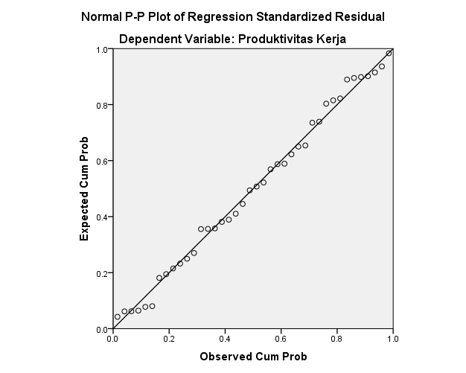

      - Uji Multikolinieritas
Model |  | Unstandardized Coefficients |  | Standardized Coefficients | t | Sig. | Collinearity Statistics
 |  | B | Std. Error | Beta | t | Sig. | Tolerance | VIF
1 | (Constant) | 14.597 | 4.598 |  | 3.174 | .003
1 | Employee Relations | .246 | .108 | .337 | 2.275 | .029 | .760 | 1.316
1 | Lingkungan Kerja | .419 | .163 | .381 | 2.575 | .014 | .760 | 1.316
a. Dependent Variable: Produktivitas Kerja
Uji Multikolinieritas bertujuan untuk mengatahui apakah terdapat korelasi antarvariabel independen dalam model regresi. Model regresi yang dapat dikatakan baik apabila tidak terjadi korelasi antarvariabel independen. Uji multikolinieritas menggunakan nilai tolerance dan nilai Variance Inflation Factor (VIF). Jika nilai Tolerance > 0,10 maka dapat dikatakan tidak terjadi multikolinieritas. Adapun hasil uji multikolinieritas dengan menggunakan program SPSS adalah sebagai berikut:
Tabel 4. 11
Hasil Uji Multikolinieritas Variabel Employee Relations (X₁) dan Lingkungan Kerja (X₂) pada Produktivitas Kerja (Y)
Berdasarkan tabel 4.11 diketahui bahwa nilai tolerance untuk variabel employee relations dan variabel lingkungan kerja > 0,10 dan besarnya VIF < 10.
Variabel employee relations nilai tolerance 0,760 > 0,10 dan VIF 1,316 < 10.
Variabel lingkungan kerja nilai tolerance 0,760 > 0,10 dan VIF 1,316 < 10.
Jadi, dapat disimpulkan tidak terjadi multikolinieritas antara variabel bebas employee relations dan lingkungan kerja terhadap produktivitas kerja.

4.2.1.3 Uji Heteroskedastisitas
Uji heteroskedastisitas bertujuan untuk menguji apakah terjadi ketidaksamaan variance dari residual suatu pengamatan ke pengamatan lainnya dalam model regresi. Dalam penelitian ini uji heteroskedastisitas dilakukan dengan melihat grafik plot antara nilai prediksi variabel terikat (dependen) yaitu ZPRED dengan residualnya SRESID. Deteksi ini ada tidaknya heteroskedastisitas dapat dilakukan dengan melihat ada tidaknya pola tertentu pada grafik scatterplot. Hasil uji heteroskedastisitas dalam penelitian ini adalah sebagai berikut:
Grafik 4. 2
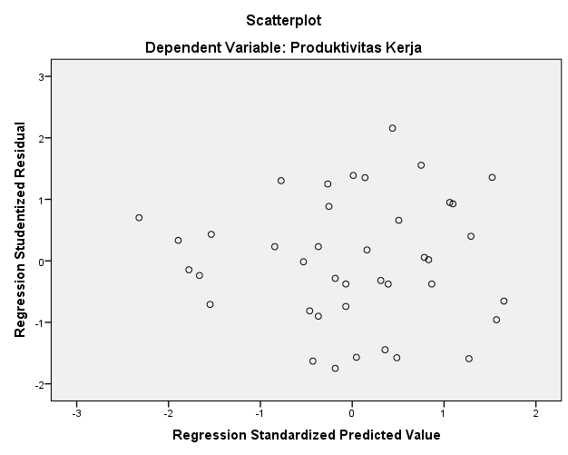

Berdasarkan grafik 4.2 diketahui bahwa titik-titik pada gambar memiliki kecenderungan menyebar di atas dan di bawah angka 0 pada sumbu Y dan tidak membentuk pola jelas. Berdasarkan gambar scatterplot sebelumnya, maka disimpulkan bahwa tidak terjadi heteroskedastisitas dalam penelitian ini. Hasil signifikansi (sig) > (0,05), artinya terima H_{o} dan tolak H_{a}.
Hasil tersebut diperkuat dengan uji statistik menggunakan uji glejser yang bisa dilihat pada tabel 4.12 sebagai berikut:
Tabel 4.12
Hasil Uji Glejser
Model |  | Unstandardized Coefficients |  | Standardized Coefficients | t | Sig.
 |  | B | Std. Error | Beta | t | Sig.
1 | (Constant) | -1.663 | 2.547 |  | -.653 | .518
1 | Employee Relations | .036 | .060 | .108 | .593 | .557
1 | Lingkungan Kerja | .084 | .090 | .171 | .936 | .356
a. Dependent Variable: Abs_Res

Hasil output SPSS uji glejser pada tabel 4.12 di atas menunjukkan semua variabel independen yaitu employee relations signifikansi 0,557 dan signifikansi lingkungan kerja signifikansi 0,356 di atas 0,05, maka dapat disimpulkan model regresi tidak terdapat heteroskedastisitas. Hal ini konsisten dengan hasil uji scatterplot sebelumnya.

Hasil Uji Regresi Linier Berganda
Uji regresi linier berganda dilakukan untuk membuktikan kebenaran hipotesis yang dilakukan menggunakan SPSS yaitu pengaruh employee relations dan lingkungan kerja terhadap produktivitas kerja karyawan menghasilkan output sebagai berikut:

Tabel 4.13
Hasil Uji Regresi Linier Berganda

Model |  | Unstandardized Coefficients |  | Standardized Coefficients | t | Sig.
 |  | B | Std. Error | Beta | t | Sig.
1 | (Constant) | 14.597 | 4.598 |  | 3.174 | .003
1 | Employee Relations | .246 | .108 | .337 | 2.275 | .029
1 | Lingkungan Kerja | .419 | .163 | .381 | 2.575 | .014
a. Dependent Variable: Produktivitas Kerja

Dari tabel 4.13 tersebut dapat dilihat bahwa nilai Unstandardized Coefficients B sebesar 14,597 yang merupakan nilai konstanta (α) dari koefisien regresi linier berganda, dan nilai b₁ = 0,246; serta nilai b₂ = 0,419, sehingga persamaan Regresi Linier Berganda menjadi Y = 14,597 + 0,246 X₁ + 0,419 X₂.
Di mana: Y = Produktivitas Kerja
α = Konstanta
X₁ = Employee Relations
X₂ = Lingkungan Kerja

Berikut ini adalah beberapa penjelasan dari hasil yang diperoleh berdasarkan tabel 4.13 di atas:
- Nilai konstanta (α) sebesar 14,597 menyatakan bahwa jika tidak ada variabel employee relations dan lingkungan kerja, maka produktivitas kerja karyawan sebesar 14,597.
- Nilai regresi (b₁) sebesar 0,246, hal ini dapat dikatakan bahwa secara parsial employee relations berpengaruh terhadap produktivitas kerja sebesar 0,246 yang artinya setiap perubahan employee relations sebesar satu satuan maka akan disertai dengan perubahan tingkat produktivitas kerja sebesar 0,246 dengan asumsi variabel lainnya dianggap konstan. Koefisien tersebut bernilai positif sehingga dapat dikatakan pengaruh variabel employee relations (X₁) terhadap produktivitas kerja (Y) adalah positif.
- Nilai regresi (b₂) sebesar 0,419 hal ini dapat dikatakan bahwa secara parsial lingkungan kerja berpengaruh terhadap produktivitas kerja sebesar 0,419 yang artinya setiap perubahan lingkungan kerja sebesar satu satuan maka akan disertai dengan perubahan produktivitas kerja karyawan sebesar 0,419 dengan asumsi variabel lainnya dianggap konstan. Koefisien tersebut bernilai positif sehingga dapat dikatakan pengaruh variabel lingkungan kerja (X₂) terhadap produktivitas kerja (Y) adalah positif.

4.2.3 Hasil Uji Signifikansi Hipotesis (Uji t)
Untuk mengetahui pengaruh variabel bebas yaitu employee relations dan lingkungan kerja terhadap variabel terikat yaitu produktivitas kerja karyawan maka perlu dilakukan uji t. Pengujian secara parsial dapat dilihat dari uji t, apabila nilai probabilitas < 0,05, maka H_{o} ditolak dan H_{a} diterima yang berarti ada pengaruh yang signifikan. Hasil uji parsial dapat dilihat pada tabel berikut ini:
Tabel 4.14
Hasil Uji t
Model |  | Unstandardized Coefficients |  | Standardized Coefficients | t | Sig.
 |  | B | Std. Error | Beta | t | Sig.
1 | (Constant) | 14.597 | 4.598 |  | 3.174 | .003
1 | Employee Relations | .246 | .108 | .337 | 2.275 | .029
1 | Lingkungan Kerja | .419 | .163 | .381 | 2.575 | .014
a. Dependent Variable: Produktivitas Kerja

    - Hipotesis 1
Diketahui nilai signifikansi pada variabel employee relations (X₁) terhadap produktivitas kerja karyawan (Y) adalah sebesar 0,029, yang artinya nilai signifikansi < 0,05, sedangkan untuk t hitung sebesar 2,275, yang artinya 2,275 > 2,026 t tabel dengan perhitungan:
t tabel = (α/2 : n-k-1)
t tabel = (0,05/2 : 40-2-1)
t tabel = 0,025 : 37 (dilihat pada t tabel = 2,026)
Oleh karena itu, dapat disimpulkan bahwa H_{o} ditolak dan H_{a} diterima bahwa terdapat pengaruh positif dan signifikan variabel employee relations (X₁) terhadap produktivitas kerja (Y) di PT Serpico Printing Utama Bekasi, nilai koefisien regresi (b₁) sebesar 0,246, hal ini dapat dikatakan secara parsial employee relations berpengaruh terhadap produktivitas kerja yaitu sebesar 0,246 yang artinya setiap kenaikan employee relations sebesar 1 maka akan disertai dengan perubahan produktivitas kerja sebesar 0,246 dengan asumsi variabel lainnya dianggap konstan.
    - Hipotesis 2
Diketahui nilai signifikansi pada variabel lingkungan kerja (X₂) terhadap produktivitas kerja karyawan (Y) adalah sebesar 0,014, yang artinya nilai signifikansi < 0,05 sedangkan untuk t hitung sebesar 2,575, yang artinya 2,575 > 2,026 t tabel dengan perhitungan:
t tabel = (α/2 : n-k-1)
t tabel = (0,05/2 : 40-2-1)
t tabel = 0,025 : 37 (dilihat pada t tabel = 2,026)
Oleh karena itu, dapat disimpulkan bahwa H_{o} ditolak dan H_{a} diterima bahwa terdapat pengaruh positif yang signifikan variabel lingkungan kerja (X₂) terhadap produktivitas kerja karyawan (Y) PT Serpico Printing Utama Bekasi. Nilai koefisien regresi (b₂) sebesar 0,419, hal ini dapat dikatakan secara parsial lingkungan kerja berpengaruh terhadap produktivitas kerja yaitu sebesar 0,419 yang artinya setiap kenaikan lingkungan kerja sebesar 1 satuan maka akan disertai dengan perubahan produktivitas kerja sebesar 0,419 dengan asumsi variabel lainnya dianggap konstan.

4.2.4 Hasil Uji Hipotesis Anova (Uji F)
Pengujian hipotesis secara simultan atau disebut uji F dalam penelitian ini dilakukan untuk mengetahui pengaruh employee relations dan lingkungan kerja terhadap produktivitas kerja karyawan. Berikut adalah hasil pengujian secara simultan:
Tabel 4. 15
Hasil Uji F
ANOVAª
Model |  | Sum of Squares | df | Mean Square | F | Sig.
1 | Regression | 177.401 | 2 | 88.700 | 11.541 | .000^{b}
1 | Residual | 284.374 | 37 | 7.686
1 | Total | 461.775 | 39
a. Dependent Variable: Produktivitas Kerja
b. Predictors: (Constant), Lingkungan Kerja, Employee Relations

Diketahui nilai signifikan untuk pengaruh variabel employee relations (X₁) dan lingkungan kerja (X₂) terhadap produktivitas kerja (Y) adalah sebesar 0,000 artinya < 0,05 dan nilai F hitung 11,541 > Ftabel 3,25 (α=0,05 df1=2 df2=37), maka dapat disimpulkan bahwa H_{o} ditolak dan H_{a} diterima bahwa terdapat pengaruh signifikan antara variabel employee relations (X₁) dan lingkungan kerja (X₂) terhadap produktivitas kerja karyawan (Y) PT Serpico Printing Utama Bekasi.

4.2.6 Hasil Uji Koefisien Determinasi (R²)
Uji koefisien determinasi (R²) untuk mengetahui besarnya hubungan atau pengaruh variabel independen (employee relations dan lingkungan kerja) terhadap variabel dependen (produktivitas kerja). Berikut hasil analisis koefisien determinasi:

Model Summary^{b}
Model | R | R Square | Adjusted R Square | Std. Error of the Estimate
1 | .620ª | .384 | .351 | 2.772
a. Predictors: (Constant), Lingkungan Kerja, Employee Relations
b. Dependent Variable: Produktivitas Kerja
Tabel 4.16
Hasil Uji Koefisien Determinan (R²)

Berdasarkan tabel 4.16 diketahui nilai R square = 0,384 artinya bahwa variabel independen employee relations (X₁) dan lingkungan kerja (X₂) secara bersama-sama berpengaruh positif dan signifikan terhadap dependen produktivitas kerja karyawan (Y) pada PT Serpico Serpico Printing Utama Bekasi sebesar 38,4%, sedangkan sisanya 61,6 % dipengaruhi oleh faktor-faktor lain yang tidak diteliti dalam penelitian ini seperti kompensasi, kepuasan kerja, dan motivasi kerja.

4.3 Pembahasan
Berdasarkan hasil analisis yang telah dilakukan terhadap data penelitian maka dapat dijelaskan bahwa pengujian terhadap instrumen penelitian yaitu uji validitas dan uji reliabilitas menunjukkan bahwa seluruh instrumen yang digunakan adalah valid dan reliabilitas dapat diterima. Begitu juga dengan pengujian dengan pengujian asumsi klasik yang terdiri dari uji normalitas, uji multikolinearitas, dan uji heteroskedastisitas menunjukkan bahwa data yang digunakan normal dan tidak terjadi gejala multikolinearitas.
Simpulan dalam pengujian hipotesis adalah sebagai berikut:

4.3.1 Pengaruh Employee Relations terhadap Produktivitas Kerja Karyawan PT Serpico Printing Utama Bekasi
Berdasarkan hasil pengujian t secara parsial disimpulkan bahwa t hitung lebih besar dari t tabel (2,275 > 2,026) dengan tingkat signifikansi 0,029 yang artinya nilai signifikansi < 0,05 dengan bentuk pengaruhnya adalah positif dikarenakan nilai koefisien regresi produktivitas kerja positif yaitu 0,246. Hal ini sejalan dengan penelitian yang telah dilakukan oleh Simamora (2020) bahwa employee relations berpengaruh positif dan signifikan terhadap produktivitas kerja karyawan.
Hasil perhitungan persamaan regresi berganda Y= 14,597 + 0,246 X₁ persamaan regresi tersebut dilihat dari employee relations (X₁= 0,246) dengan tingkat signifikan 0,029 < 0,05 artinya employee relations berpengaruh positif terhadap produktivitas kerja karyawan pada PT Serpico Printing Utama Bekasi.
Rata-rata skor jawaban tertinggi terdapat pada indikator pemecahan konflik. pemecahan konflik dengan pernyataan dengan adanya konflik, suasana kerja menjadi tidak nyaman dengan skor rata-rata sebesar 3,98 yang berarti bahwa karyawan merasa dengan adanya konflik suasana kerja menjadi tidak nyaman. Hal ini menunjukkan bahwa karyawan merasa dengan adanya konflik suasana kerja menjadi tidak nyaman, karena jika tidak ada konflik karyawan akan merasa nyaman saat bekerja.
Rata-rata skor jawaban terendah terdapat pada indikator komunikasi. saya sangat senang dan terbuka ketika berkomunikasi dengan rekan kerja maupun pihak manajemen dan pada indikator perasaan dengan pernyataan pemimpin perusahaan berusaha memperhatikan karyawan melalui perhatian terhadap sisi psikologis dari karyawan dengan skor rata-rata sebesar 3,2. Hal ini bahwa karyawan kurang senang dan terbuka ketika berkomunikasi dengan rekan kerja maupun pihak manajemen. Selain itu, pemimpin perusahaan kurang memperhatikan karyawan melalui perhatian terhadap sisi psikologis dari karyawan.

4.3.2 Pengaruh Lingkungan Kerja terhadap Produktivitas Kerja Karyawan PT Serpico Printing Utama Bekasi
Berdasarkan hasil pengujian t secara parsial disimpulkan bahwa t hitung lebih besar dari t tabel (2,575 > 2,026) dengan tingkat signifikan 0,014 yang artinya nilai signifikansi < 0,05 dengan bentuk pengaruhnya adalah positif dikarenakan nilai koefisien regresi produktivitas kerja positif yaitu 0,419. Hal ini sejalan dengan penelitian yang dilakukan oleh Purba (2019) bahwa lingkungan kerja berpengaruh positif dan signifikan terhadap produktivitas kerja.
Hasil perhitungan persamaan regresi linier berganda Y= 14,597 + 0,419X₂ persamaan regresi tersebut dilihat dari lingkungan kerja (X₂= 0,419) dengan tingkat signifikan 0,014 < 0,05 artinya lingkungan kerja berpengaruh positif terhadap produktivitas kerja karyawan pada PT Serpico Printing Utama Bekasi.
Rata-rata jawaban responden tertinggi terdapat pada indikator lingkungan kerja fisik dengan pernyataan dekorasi di ruang kerja saya yang rapih menambah kenyamanan saya dalam bekerja dengan skor rata-rata 3,85. Hal ini berarti dekorasi di ruang kerja yang rapih sudah membuat karyawan merasa nyaman untuk bekerja.
Rata-rata jawaban terendah terdapat pada indikator lingkungan kerja fisik dengan pernyataan sirkulasi udara di ruangan kerja sudah cukup baik untuk menunjang aktivitas kerja, sehingga merasa nyaman dengan skor rata-rata 2,85. Hal ini menunjukkan bahwa sirkulasi udara di ruang kerja masih kurang nyaman untuk menunjang aktivitas kerja.

4.4 Kelemahan Penelitian
Dalam melakukan penelitian tentunya muncul kendala dan permasalahan sebagai kelemahan penelitian seringkali tidak dapat dihindari. Demikian halnya pada penelitian ini terdapat beberapa kelemahan penelitian sebagai berikut:
- Pada saat menyebarkan kuesioner kepada responden, ada sedikit hambatan karena responden tidak langsung mengisi kuesioner yang telah diberikan, sehingga proses pengolahan data menjadi sedikit terhambat.
- Variabel yang digunakan dalam penelitian ini belum mewakili semua faktor-faktor yang memengaruhi produktivitas kerja.

BAB V
SIMPULAN DAN SARAN

5.1 Simpulan
Berdasarkan hasil dari penelitian dan pembahasan mengenai pengaruh employee relations dan lingkungan kerja terhadap produktivitas kerja karyawan PT Serpico Printing Utama Bekasi, sebagaimana telah diuraikan pada bab sebelumnya maka diperoleh simpulan penelitian sebagai berikut:
- Secara parsial menunjukkan bahwa employee relations signifikan terhadap produktivitas kerja karyawan PT Serpico Printing Utama Bekasi yang dibuktikan dengan hasil uji t diperoleh β₁ sebesar 2,275 dengan signifikansi 0,029 lebih kecil dari standar error yang ditetapkan yaitu 0,05, dengan nilai koefisien regresi employee relations sebesar 0,246. Hal ini membuktikan bahwa variabel employee relations berpengaruh signifikan dan positif terhadap produktivitas kerja karyawan.
- Secara parsial menunjukkan bahwa lingkungan kerja (X₂) berpengaruh positif terhadap produktivitas kerja karyawan PT Serpico Printing Utama Bekasi yang dibuktikan dengan hasil uji t diperoleh β₂ sebesar 2,575 dengan signifikan sebesar 0,014 lebih kecil dari standard error yang ditetapkan sebesar 0,05, dengan nilai koefisien regresi lingkungan kerja sebesar 0,419. Hal ini membuktikan bahwa variabel lingkungan kerja berpengaruh signifikan dan positif terhadap produktivitas kerja karyawan.
- Secara simultan menunjukkan bahwa hasil uji F (anova) diperoleh angka F hitung = 11,541 dengan angka signifikan sebesar 0,000 lebih kecil dari standar error yang ditetapkan sebesar 0,05, maka H_{o} ditolak H_{a} diterima. Hasil ini menunjukkan bahwa variabel employee relations dan lingkungan kerja berpengaruh secara bersama-sama terhadap produktivitas kerja karyawan.
- Hasil uji hipotesis melalui regresi linier berganda dengan program SPSS 24 diperoleh variabel employee relations berpengaruh signifikan terhadap produktivitas kerja, sedangkan lingkungan kerja berpengaruh signifikan terhadap produktivitas kerja karyawan PT Serpico Printing Utama Bekasi. Hasil ini dibuktikan dengan persamaan regresi linier berganda Y = 14,597 + 0,246 X₁ + 0,419 X_{2.}
- Dari perhitungan secara statistik angka koefisien determinasi (R square) sebesar 0,384 atau 38,4%, sedangkan sisanya 61,6% dipengaruhi oleh faktor lainnya di luar dari penelitian ini seperti kompensasi, kepuasan kerja, dan motivasi kerja.

5.2 Saran
Penulis memberikan saran berdasarkan fenomena yang terjadi yang terkait dengan penelitian ini, dengan harapan dapat bermanfaat dan berguna bagi pihak yang berkepentingan. Adapun saran tersebut adalah sebagai berikut:
- Untuk employee relations pada PT Serpico Printing Utama Bekasi harus lebih diperhatikan lagi dan dikaji kembali pada bagian komunikasi. Hal ini disebabkan oleh skor jawaban responden terendah mengenai “Saya sangat senang dan terbuka ketika komunikasi dengan rekan kerja maupun pihak manajemen” yaitu sebesar 3,2. Perusahaan seharusnya lebih memperhatikan karyawannya maupun pihak manajemen melalui keterbukaan komunikasi dan diberikan arahan agar menjalin komunikasi yang baik antara pihak manajemen dan juga karyawan.
- Untuk lingkungan kerja pada PT Serpico Printing Utama Bekasi harus lebih diperhatikan dan dikaji kembali pada bagian lingkungan kerja fisik. Hal ini disebabkan oleh skor jawaban responden terendah mengenai “Sirkulasi udara di ruangan kerja sudah cukup baik untuk menunjang aktivitas kerja” yaitu sebesar 2,85. Perusahaan seharusnya menyediakan ruangan dengan suhu ideal agar para karyawannya menjadi lebih fokus dalam bekerja. Sirkulasi udara yang terlalu panas, terlalu dingin, atau bahkan naik atau turun, dapat mengganggu fokus kerja karyawan.
- Untuk produktivitas kerja pada PT Serpico Printing Utama Bekasi harus lebih diperhatikan dan dikaji kembali pada bagian efektivitas kerja. Hal ini disebabkan oleh skor jawaban responden terendah mengenai “Saya memenuhi jumlah target produksi yang ditetapkan oleh perusahaan untuk satu periode tertentu” yaitu sebesar 3,38. Atas dasar pengevaluasian tersebut seharusnya perusahaan memberikan motivasi kepada para karyawan untuk lebih semangat dalam bekerja agar karyawan memenuhi jumlah target produksi yang ditetapkan oleh perusahaan untuk satu periode tertentu.

DAFTAR PUSTAKA

Afandi, P. 2016. Concept & Indicator Human Resources Management for Management Reseath. Yogyakarta: Deepublish
Burrohman, Kabib. 2018. “Pengaruh Komunikasi dan Lingkungan Kerja terhadap Produktivitas Karyawan Bagian Produksi pada PT Swastisiddhi Amagra, Desa Binabaru, Kecamatan Kampar Kiri Tengah, Kabupaten Kampar. Skripsi. Universitas Islam Negeri Sultan Syarif Kasim Riau. Diunduh tanggal: 3 Juni 2021.
Daniel. 2013. “Peran Budaya Organisasi dalam Membangun Employee Relations pada CV.Z Surabaya.” Jurnal Manajemen Bisnis, Vol. 2, No.1, 51-56. Diunduh: 18 Juni 2021.
Ghozali, Imam. 2018. Aplikasi Analisis Multivariate dengan Program IBM SPSS 25. Semarang: Badan Penerbit Universitas Diponegoro.
Hardiyanto. 2017. “Pengaruh Employee Relations terhadap Kepuasan Komunikasi Karyawan PDAM Tirtanandi Cabang Sei Agul”. Jurnal Ilmu Komunikasi, Vol.1, No.1,43-49. Diunduh tanggal: 16 Juni 2021.
Hasan, Iqbal. 2012. Pokok-pokok Materi Statistik I (Statistik Deskripsi). Jakarta: Bumi Aksara.
Irawan, Nitisemito, S Alex. 2017. “Pengaruh Insentif, Kepemimpinan, dan Lingkungan Kerja terhadap Kepuasan Kerja karyawan pada Rumah Sakit Umum Darmayu Ponorogo.” Universitas Muhammadiyah Ponorogo. Skripsi. Universitas Muhammadiyah Ponorogo. Diunduh tanggal: 04 Juni 2021.
Irham, Fahmi. 2016. Manajemen Sumber Daya Manusia Teori dan Aplikasi. Bandung: Alfabeta.
Priyatno, Duwi. 2014. SPSS 22 Pengolahan Data Terpraktis. Yogyakarta: CV Andi Offset.
Purba, Hendri Jhon. 2019. “Pengaruh Lingkungan Kerja terhadap Produktivitas Kerja Karyawan pada Rumah Sakit Umum Kabanjahe.” Jurnal Ilmiah Maksitek, Vol. 4, No.3. Diunduh tanggal: 25 Agustus 2021.
Romli, Khomsahrial. 2014. Komunikasi Organisasi, Edisi Revisi. Jakarta: PT Grasindo.
Ruslan, Rosady. 2020. Manajemen Public Relation dan Media Komunikasi Konsepsi dan Aplikasi. Edisi Revisi Cetakan 15. Depok: Rajawali Pers.
Sedarmayanti. 2018. Tata Kerja dan Produktivitas Kerja. Bandung: CV. Mandar Maju.
Simamora, Nur Fauziah. 2020. “Pengaruh Employee Relations dan Kondisi Lingkungan Kerja terhadap Produktivitas Karyawan pada Perusahaan Daerah Air Minum (PDAM) Tapanuli Tengah”. Jurnal Akrab Juara, Vol. 5(3). Diunduh tanggal: 23 Agustus 2021.
Sinaga, Swandono. 2016. “Pengaruh Lingkungan Kerja terhadap Produktivitas Kerja Karyawan Bagian Produksi Minyak Kelapa Sawit PT Mitra Unggul Pusaka Segati Pelalawan Riau”. Jurnal Ilmu Administrasi, Vol. 3(2). Diunduh tanggal: 01 Desember 2021.
Sugiyono. 2017. Metode Penelitian Kuantitatif, Kualitatif, dan R&D. Bandung: Alfabeta.
Sunyoto, Danang. 2013. Sumber Daya Manusia . Yogyakarta: CAPS.
Sutrisno, Edy. 2017. Manajemen Sumber Daya Manusia. Jakarta: Kencana.

Lampiran 1
Kuesioner Penelitian
Kepada Yth,
Karyawan PT Serpico Printing Utama Bekasi.
Di Tempat

Dengan Hormat,
Dalam rangka memenuhi tugas akhir berupa skripsi Universitas Islam “45” Bekasi. Saya Lisa Sefliana mahasiswa Fakultas Ekonomi, Program Studi Manajemen, memohon dengan segala hormat dan kerendahan hati kepada Saudara untuk membantu dalam proses penyelesaian penulisan skripsi dengan menjawab kuesioner penelitian sesuai dengan fakta yang ada di lapangan. Kuesioner penelitian ini berisi pernyataan mengenai “Pengaruh Employee Relations dan Lingkungan Kerja terhadap Produktivitas Kerja Karyawan pada PT Serpico Printing Utama Bekasi”.
Pengumpulan data dan informasi yang diperoleh melalui kuesioner penelitian semata-mata hanya akan digunakan untuk kepentingan penulisan skripsi sehingga akan dijamin keberhasilannya.
Demikianlah permohonan ini saya buat, atas kesediaan Bapak/Ibu/Saudara dalam meluangkan waktunya untuk mengisi kuesioner penelitian ini, saya menyampaikan terima kasih.

Hormat Saya

Lisa Sefliana
(NPM: 41183402170094)

Lampiran 2 Kuesioner Pra Penelitian
UJI COBA KUESIONER PENELITIAN
PENGARUH EMPLOYEE RELATIONS DAN LINGKUNGAN KERJA TERHADAP PRODUKTIVITAS KERJA KARYAWAN PT SERPICO PRINTING UTAMA
IDENTITAS RESPONDEN
Jenis Kelamin : Laki-laki Perempuan

Usia : ≤ 20 tahun 41-50 tahun
21-30 tahun ≥ 51 tahun
31-40 tahun
Pendidikan : SMA/SMK Sarjana (S-1)
Diploma (D-3) Pasca-Sarjana (S-2)

Masa Kerja : ≤ 2 tahun 5-6 tahun
3-4 tahun ≥ 7 tahun

Petunjuk Pengisian
- Kepada Bapak/Ibu/Saudara dimohon kesediaannya untuk menjawab seluruh pertanyaan-pertanyaan yang ada dengan jujur dan benar.
- Berikan tanda (√) pada kolom yang tersedia dan memilih yang sesuai keadaan yang sebenarnya.
- Pilih jawaban yang sesuai pendapat Bapak/Ibu/Saudara.
Alternatif Jawaban | Skor
Sangat Setuju/Sangat Baik (Ss) | 5
Setuju/Baik (S) | 4
Cukup Setuju/Netral (C) | 3
Tidak Setuju/Tidak Baik (TS) | 2
Sangat Tidak Setuju (Sts) | 1

 | EMPLOYEE RELATIONS (X1)
No | Daftar Pertanyaan | Alternatif Jawaban
No | Daftar Pertanyaan | SS | S | C | TS | STS
 | Komunikasi
1 | Saya senang dan terbuka ketika berkomunikasi dengan rekan kerja maupun pihak manajemen
2 | Saya mengeluarkan pendapat baik di dalam forum maupun di luar forum untuk kemajuan dan keberhasilan produksi
3 | Saya mendengarkan dan menanggapi setiap ide atau gagasan atau pendapat dari rekan kerja
 | Kepercayaan
4 | Karyawan pada umumnya percaya bahwa mereka diperlakukan secara adil di dalam organisasi
5 | Antarkaryawan dapat saling percaya dan bekerja sama dalam setiap hal yang berhubungan dengan pekerjaan
 | Pemecahan Konflik
6 | Saya berusaha mencari solusi untuk menyelesaikan konflik agar kenyamanan bekerja dapat terwujud
7 | Dengan adanya konflik, suasana kerja menjadi tidak nyaman
8 | Perusahaan menjadi penengah bila terjadi konflik dan berupaya segera menyelesaikan agar konflik tidak berkepanjangan
 | Perasaan
9 | Perusahaan memberikan rasa empati dan perhatian terhadap karyawan
10 | Pemimpin perusahaan berusaha memperhatikan karyawan melalui perhatian terhadap sisi psikologis dari karyawan
 | Lingkungan Kerja (X2)
No | Daftar Pertanyaan | Alternatif Jawaban
No | Daftar Pertanyaan | SS | S | C | TS | STS
 | Lingkungan Fisik
1 | Penerangan ditempat kerja saya mendukung suasana dalam bekerja
2 | Sirkulasi udara di ruangan kerja sudah cukup baik untuk menunjang aktivitas kerja
3 | Kebisingan suara mesin-mesin terdengar selama saya bekerja membuat telinga saya mengalami penurunan kemampuan pendengaran
4 | Pewarnaan di tempat kerja saya tidak berpengaruh secara psikologis terhadap kenyamanan dalam bekerja
5 | Bau-bauan seperti tinta mesin cetak di tempat kerja, tidak mengganggu konsentrasi pada saat bekerja
6 | Dekorasi di ruang kerja saya yang rapih menambah kenyamanan saya dalam bekerja
7 | Keamanan di tempat kerja saya sudah mampu membuat saya bekerja dengan nyaman
 | Lingkungan nonfisik
8 | Saya merasakan suasana kekeluargaan di tempat saya bekerja
9 | Saya merasakan komunikasi yang baik antara saya, karyawan, dan atasan saya
 | Produktivitas Kerja (Y)
No | Daftar Pertanyaan | Alternatif Jawaban
No | Daftar Pertanyaan | SS | S | C | TS | STS
 | Efektivitas
1 | Saya mampu mengerjakan pekerjaan dengan baik dan mengikuti waktu bekerja selama 8 jam kerja yang ditetapkan perusahaan
2 | Saya tidak membuang-buang waktu saat bekerja
3 | Saya memenuhi jumlah target produksi yang ditetapkan oleh perusahaan untuk satu periode tertentu
4 | Saya memenuhi kualitas produk yang ditetapkan oleh perusahaan untuk satu periode tertentu.
5 | Saya memanfaatkan waktu sebaik-baiknya untuk menyelesaikan pekerjaan.
 | Efisiensi
6 | Saya mengetahui jumlah penggunaan masukan (input) yang ditargetkan perusahaan untuk satu kali periode produksi
7 | Saya melakukan pekerjaan sesuai dengan kuantitas kerja perusahaan
8 | Saya tidak menghambur-hamburkan bahan baku produksi
9 | Saya selalu memanfaatkan sumber daya dan fasilitas yang ada untuk hasil kerja yang maksimal
10 | Saya menghemat semua bahan baku dalam proses produksi tanpa mengurangi kualitas produksi.

Lampiran 3
Analisis Uji Validitas dan Reliabilitas
Variabel Employee Relations (X₁) Uji Coba 30 Responden
No Responden | Pernyataan Variabel Employee Relations |  |  |  |  |  |  |  |  |  | Total X1
No Responden | X1.1 | X1.2 | X1.3 | X1.4 | X1.5 | X1.6 | X1.7 | X1.8 | X1.9 | X1.  10 | Total X1
1 | 4 | 3 | 4 | 4 | 5 | 4 | 4 | 4 | 4 | 4 | 40
2 | 4 | 3 | 5 | 4 | 4 | 4 | 4 | 4 | 3 | 3 | 38
3 | 2 | 3 | 4 | 3 | 3 | 4 | 4 | 4 | 4 | 4 | 35
4 | 2 | 3 | 3 | 3 | 3 | 3 | 4 | 4 | 3 | 3 | 31
5 | 2 | 3 | 3 | 2 | 2 | 4 | 4 | 4 | 2 | 2 | 28
6 | 2 | 3 | 3 | 3 | 3 | 3 | 4 | 4 | 3 | 2 | 30
7 | 2 | 3 | 3 | 3 | 3 | 4 | 5 | 4 | 4 | 3 | 34
8 | 2 | 3 | 3 | 3 | 3 | 4 | 5 | 5 | 3 | 3 | 34
9 | 2 | 3 | 3 | 4 | 4 | 4 | 3 | 2 | 3 | 2 | 30
10 | 3 | 3 | 4 | 4 | 4 | 5 | 3 | 4 | 4 | 4 | 38
11 | 4 | 4 | 4 | 4 | 4 | 4 | 5 | 4 | 3 | 3 | 39
12 | 4 | 3 | 2 | 4 | 4 | 4 | 4 | 2 | 2 | 2 | 31
13 | 4 | 4 | 5 | 4 | 4 | 4 | 3 | 4 | 4 | 4 | 40
14 | 4 | 4 | 4 | 4 | 4 | 3 | 3 | 4 | 2 | 3 | 35
15 | 4 | 4 | 4 | 4 | 4 | 4 | 2 | 3 | 4 | 4 | 37
16 | 4 | 4 | 4 | 4 | 2 | 3 | 4 | 4 | 3 | 3 | 35
17 | 4 | 4 | 4 | 5 | 4 | 4 | 4 | 4 | 4 | 4 | 41
18 | 2 | 4 | 4 | 3 | 4 | 3 | 2 | 4 | 2 | 2 | 30
19 | 2 | 3 | 3 | 4 | 4 | 4 | 5 | 5 | 3 | 3 | 36
20 | 2 | 3 | 3 | 4 | 4 | 4 | 5 | 5 | 4 | 4 | 38
21 | 2 | 3 | 3 | 3 | 3 | 4 | 5 | 4 | 4 | 4 | 35
22 | 2 | 3 | 3 | 2 | 2 | 3 | 5 | 3 | 3 | 3 | 29
23 | 4 | 4 | 4 | 4 | 2 | 2 | 4 | 4 | 4 | 4 | 36
24 | 4 | 4 | 4 | 4 | 4 | 3 | 4 | 3 | 3 | 3 | 36
25 | 3 | 3 | 4 | 3 | 3 | 3 | 4 | 2 | 3 | 4 | 32
26 | 4 | 4 | 4 | 4 | 4 | 3 | 2 | 2 | 2 | 2 | 31
27 | 4 | 3 | 3 | 2 | 2 | 2 | 2 | 3 | 2 | 2 | 25
28 | 2 | 2 | 3 | 2 | 3 | 3 | 3 | 3 | 3 | 3 | 27
29 | 4 | 3 | 3 | 3 | 3 | 4 | 5 | 4 | 4 | 4 | 37
30 | 2 | 2 | 3 | 3 | 3 | 4 | 2 | 2 | 2 | 2 | 25

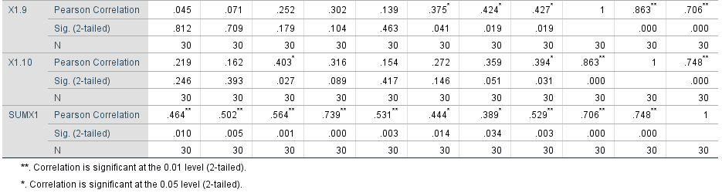
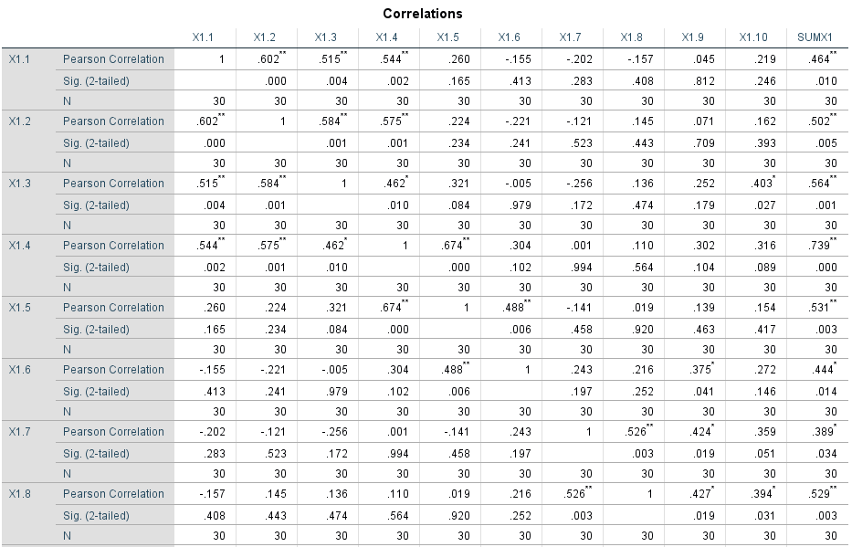

Case Processing Summary
 |  | N | %
Cases | Valid | 30 | 100.0
Cases | Excludedª | 0 | .0
Cases | Total | 30 | 100.0
a. Listwise deletion based on all variables in the procedure.

Reliability Statistics
Cronbach's Alpha | N of Items
.742 | 10

Item-Total Statistics
 | Scale Mean if Item Deleted | Scale Variance if Item Deleted | Corrected Item-Total Correlation | Cronbach's Alpha if Item Deleted
X1.1 | 30.77 | 16.806 | .265 | .747
X1.2 | 30.50 | 17.638 | .394 | .725
X1.3 | 30.23 | 16.944 | .446 | .717
X1.4 | 30.33 | 15.402 | .643 | .686
X1.5 | 30.40 | 16.731 | .382 | .724
X1.6 | 30.20 | 17.683 | .309 | .734
X1.7 | 30.00 | 17.379 | .167 | .767
X1.8 | 30.17 | 16.489 | .361 | .728
X1.9 | 30.63 | 15.620 | .601 | .692
X1.10 | 30.67 | 15.195 | .650 | .683

Tabel Uji Validitas dan Reliabilitas
Variabel Lingkungan Kerja (X₂) Uji Coba 30 Responden
No Responden | Pernyataan Variabel Lingkungan Kerja |  |  |  |  |  |  |  |  | Total X2
No Responden | X2.1 | X2.2 | X2.3 | X2.4 | X2.5 | X2.6 | X2.7 | X2.8 | X2.9 | Total X2
1 | 5 | 5 | 4 | 4 | 4 | 4 | 4 | 3 | 3 | 36
2 | 2 | 2 | 4 | 4 | 5 | 4 | 4 | 3 | 3 | 31
3 | 2 | 2 | 4 | 4 | 4 | 4 | 4 | 3 | 3 | 30
4 | 2 | 3 | 4 | 4 | 4 | 4 | 4 | 2 | 2 | 29
5 | 2 | 2 | 4 | 4 | 4 | 3 | 3 | 2 | 2 | 26
6 | 2 | 3 | 3 | 3 | 3 | 3 | 3 | 3 | 3 | 26
7 | 5 | 5 | 4 | 4 | 4 | 3 | 3 | 3 | 3 | 34
8 | 5 | 5 | 4 | 4 | 4 | 4 | 4 | 4 | 4 | 38
9 | 2 | 2 | 4 | 4 | 4 | 4 | 4 | 4 | 4 | 32
10 | 2 | 3 | 3 | 4 | 4 | 4 | 4 | 3 | 3 | 30
11 | 4 | 4 | 5 | 4 | 4 | 4 | 4 | 4 | 4 | 37
12 | 4 | 4 | 4 | 4 | 4 | 4 | 4 | 3 | 3 | 34
13 | 2 | 2 | 4 | 4 | 4 | 4 | 4 | 3 | 3 | 30
14 | 2 | 3 | 3 | 3 | 3 | 3 | 4 | 3 | 3 | 27
15 | 3 | 3 | 4 | 4 | 4 | 4 | 4 | 3 | 3 | 32
16 | 3 | 3 | 4 | 4 | 4 | 4 | 4 | 2 | 2 | 30
17 | 3 | 3 | 4 | 3 | 3 | 3 | 4 | 3 | 3 | 29
18 | 3 | 3 | 4 | 4 | 4 | 4 | 4 | 3 | 3 | 32
19 | 2 | 2 | 3 | 3 | 4 | 4 | 4 | 3 | 3 | 28
20 | 2 | 2 | 5 | 4 | 4 | 4 | 2 | 2 | 2 | 27
21 | 2 | 2 | 4 | 4 | 5 | 4 | 4 | 3 | 3 | 31
22 | 2 | 2 | 3 | 3 | 4 | 4 | 3 | 2 | 3 | 26
23 | 2 | 2 | 4 | 4 | 4 | 4 | 4 | 3 | 3 | 30
24 | 3 | 3 | 4 | 3 | 3 | 4 | 3 | 3 | 3 | 29
25 | 3 | 3 | 4 | 4 | 4 | 4 | 4 | 2 | 2 | 30
26 | 3 | 3 | 4 | 4 | 4 | 4 | 4 | 3 | 3 | 32
27 | 3 | 2 | 3 | 3 | 3 | 3 | 3 | 3 | 2 | 25
28 | 3 | 3 | 4 | 3 | 3 | 3 | 3 | 2 | 2 | 26
29 | 2 | 2 | 4 | 4 | 4 | 4 | 4 | 3 | 3 | 30
30 | 2 | 2 | 4 | 3 | 4 | 4 | 4 | 3 | 3 | 29

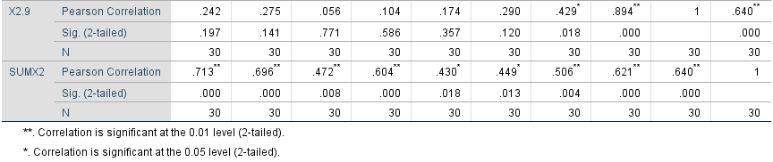
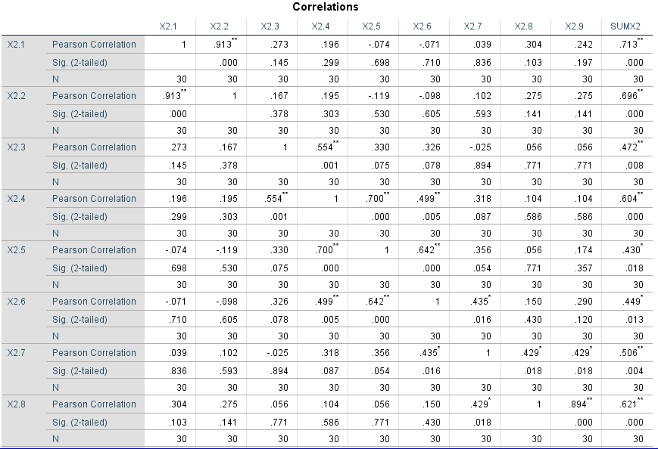

Case Processing Summary
 |  | N | %
Cases | Valid | 30 | 100.0
Cases | Excludedª | 0 | .0
Cases | Total | 30 | 100.0
a. Listwise deletion based on all variables in the procedure.

Reliability Statistics
Cronbach's Alpha | N of Items
.737 | 9

Item-Total Statistics
 | Scale Mean if Item Deleted | Scale Variance if Item Deleted | Corrected Item-Total Correlation | Cronbach's Alpha if Item Deleted
X2.1 | 27.47 | 7.154 | .509 | .702
X2.2 | 27.37 | 7.344 | .493 | .704
X2.3 | 26.33 | 9.471 | .339 | .725
X2.4 | 26.50 | 9.155 | .501 | .706
X2.5 | 26.33 | 9.609 | .292 | .731
X2.6 | 26.43 | 9.702 | .335 | .727
X2.7 | 26.50 | 9.293 | .370 | .721
X2.8 | 27.33 | 8.782 | .496 | .701
X2.9 | 27.33 | 8.713 | .518 | .698

Tabel Uji Validitas dan Reliabilitas
Variabel Produktivitas Kerja (Y) Uji Coba 30 Responden
No Responden | Pernyataan Variabel Produktivitas Kerja |  |  |  |  |  |  |  |  |  | Total Y
No Responden | Y.1 | Y.2 | Y.3 | Y.4 | Y.5 | Y.6 | Y.7 | Y.8 | Y.9 | Y.10 | Total Y
1 | 4 | 4 | 4 | 4 | 3 | 3 | 4 | 3 | 4 | 4 | 37
2 | 4 | 4 | 3 | 3 | 3 | 3 | 3 | 3 | 4 | 3 | 33
3 | 4 | 4 | 3 | 3 | 3 | 3 | 2 | 2 | 3 | 4 | 31
4 | 4 | 4 | 3 | 3 | 3 | 3 | 3 | 4 | 4 | 4 | 35
5 | 3 | 3 | 3 | 3 | 4 | 3 | 3 | 3 | 3 | 4 | 32
6 | 3 | 3 | 3 | 3 | 4 | 3 | 3 | 3 | 3 | 3 | 31
7 | 3 | 3 | 3 | 3 | 4 | 3 | 3 | 4 | 3 | 4 | 33
8 | 3 | 3 | 4 | 4 | 3 | 3 | 3 | 4 | 4 | 4 | 35
9 | 3 | 4 | 4 | 4 | 4 | 3 | 4 | 4 | 3 | 3 | 36
10 | 4 | 4 | 3 | 3 | 4 | 3 | 4 | 4 | 4 | 4 | 37
11 | 4 | 4 | 4 | 4 | 4 | 4 | 3 | 3 | 4 | 4 | 38
12 | 4 | 4 | 4 | 4 | 4 | 3 | 3 | 5 | 5 | 4 | 40
13 | 4 | 4 | 3 | 3 | 4 | 4 | 3 | 3 | 4 | 4 | 36
14 | 4 | 4 | 4 | 4 | 4 | 4 | 3 | 3 | 4 | 4 | 38
15 | 4 | 4 | 4 | 4 | 4 | 4 | 5 | 5 | 5 | 4 | 43
16 | 3 | 3 | 3 | 3 | 4 | 4 | 3 | 4 | 4 | 4 | 35
17 | 3 | 3 | 3 | 3 | 4 | 4 | 4 | 4 | 4 | 4 | 36
18 | 3 | 3 | 3 | 3 | 3 | 3 | 4 | 3 | 4 | 4 | 33
19 | 3 | 3 | 3 | 3 | 3 | 3 | 4 | 4 | 4 | 3 | 33
20 | 3 | 3 | 3 | 3 | 3 | 3 | 3 | 3 | 4 | 3 | 31
21 | 4 | 4 | 4 | 4 | 4 | 4 | 4 | 4 | 4 | 4 | 40
22 | 4 | 3 | 3 | 3 | 4 | 3 | 3 | 3 | 3 | 3 | 32
23 | 3 | 3 | 3 | 3 | 4 | 4 | 4 | 4 | 4 | 3 | 35
24 | 4 | 4 | 3 | 3 | 5 | 4 | 4 | 4 | 4 | 4 | 39
25 | 4 | 4 | 3 | 3 | 3 | 3 | 4 | 4 | 4 | 3 | 35
26 | 4 | 4 | 4 | 4 | 3 | 3 | 4 | 4 | 4 | 4 | 38
27 | 3 | 3 | 3 | 3 | 3 | 4 | 4 | 3 | 4 | 3 | 33
28 | 3 | 3 | 3 | 3 | 3 | 3 | 4 | 4 | 4 | 3 | 33
29 | 3 | 3 | 3 | 3 | 3 | 3 | 3 | 3 | 4 | 4 | 32
30 | 3 | 3 | 3 | 4 | 4 | 4 | 4 | 3 | 3 | 3 | 34

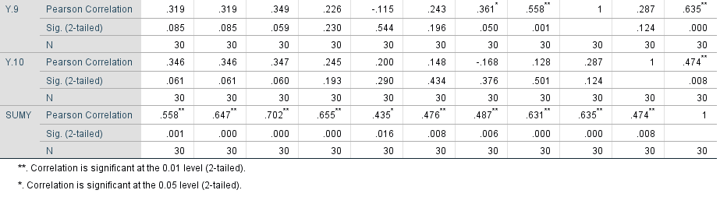
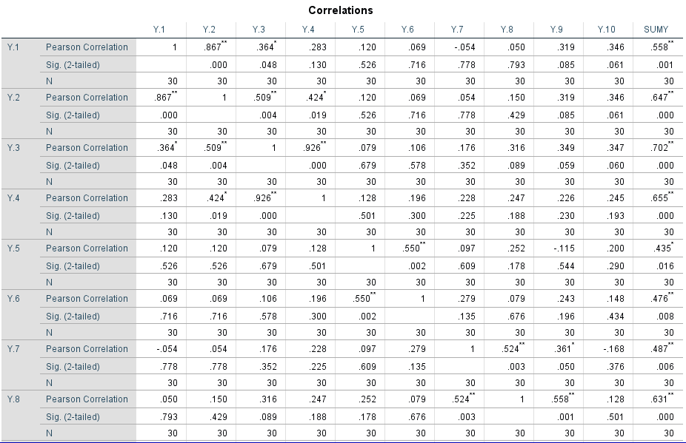

Reliability Statistics
Case Processing Summary
 |  | N | %
Cases | Valid | 30 | 100.0
Cases | Excludedª | 0 | .0
Cases | Total | 30 | 100.0
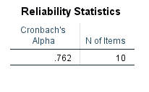
a. Listwise deletion based on all variables in the procedure.

Item-Total Statistics
 | Scale Mean if Item Deleted | Scale Variance if Item Deleted | Corrected Item-Total Correlation | Cronbach's Alpha if Item Deleted
Y.1 | 31.63 | 7.757 | .426 | .742
Y.2 | 31.63 | 7.482 | .533 | .728
Y.3 | 31.83 | 7.454 | .610 | .720
Y.4 | 31.80 | 7.545 | .550 | .727
Y.5 | 31.53 | 8.051 | .268 | .764
Y.6 | 31.77 | 8.047 | .336 | .753
Y.7 | 31.63 | 7.757 | .305 | .762
Y.8 | 31.57 | 7.082 | .465 | .737
Y.9 | 31.30 | 7.459 | .512 | .730
Y.10 | 31.50 | 8.052 | .335 | .753

Lampiran 4 Hasil Jawaban Responden
Hasil Jawaban Responden Mengenai Employee Relations
No Responden | Pernyataan Variabel Employee Relations |  |  |  |  |  |  |  |  |  | Total X1
No Responden | X1.1 | X1.2 | X1.3 | X1.4 | X1.5 | X1.6 | X1.7 | X1.8 | X1.9 | X1.10 | Total X1
1 | 4 | 3 | 4 | 4 | 5 | 4 | 4 | 4 | 4 | 4 | 40
2 | 4 | 3 | 5 | 4 | 4 | 4 | 4 | 4 | 3 | 3 | 38
3 | 2 | 3 | 4 | 3 | 3 | 4 | 4 | 4 | 4 | 4 | 35
4 | 2 | 3 | 3 | 3 | 3 | 3 | 4 | 4 | 3 | 3 | 31
5 | 2 | 3 | 3 | 2 | 2 | 4 | 4 | 4 | 2 | 2 | 28
6 | 2 | 3 | 3 | 3 | 3 | 3 | 4 | 4 | 3 | 2 | 30
7 | 2 | 3 | 3 | 3 | 3 | 4 | 5 | 4 | 4 | 3 | 34
8 | 2 | 3 | 3 | 3 | 3 | 4 | 5 | 5 | 3 | 3 | 34
9 | 2 | 3 | 3 | 4 | 4 | 4 | 3 | 2 | 3 | 2 | 30
10 | 3 | 3 | 4 | 4 | 4 | 5 | 3 | 4 | 4 | 4 | 38
11 | 4 | 4 | 4 | 4 | 4 | 4 | 5 | 4 | 3 | 3 | 39
12 | 4 | 3 | 2 | 4 | 4 | 4 | 4 | 2 | 2 | 2 | 31
13 | 4 | 4 | 5 | 4 | 4 | 4 | 3 | 4 | 4 | 4 | 40
14 | 4 | 4 | 4 | 4 | 4 | 3 | 3 | 4 | 2 | 3 | 35
15 | 4 | 4 | 4 | 4 | 4 | 4 | 2 | 3 | 4 | 4 | 37
16 | 4 | 4 | 4 | 4 | 2 | 3 | 4 | 4 | 3 | 3 | 35
17 | 4 | 4 | 4 | 5 | 4 | 4 | 4 | 4 | 4 | 4 | 41
18 | 2 | 4 | 4 | 3 | 4 | 3 | 2 | 4 | 2 | 2 | 30
19 | 2 | 3 | 3 | 4 | 4 | 4 | 5 | 5 | 3 | 3 | 36
20 | 2 | 3 | 3 | 4 | 4 | 4 | 5 | 5 | 4 | 4 | 38
21 | 2 | 3 | 3 | 3 | 3 | 4 | 5 | 4 | 4 | 4 | 35
22 | 2 | 3 | 3 | 2 | 2 | 3 | 5 | 3 | 3 | 3 | 29
23 | 4 | 4 | 4 | 4 | 2 | 2 | 4 | 4 | 4 | 4 | 36
24 | 4 | 4 | 4 | 4 | 4 | 3 | 4 | 3 | 3 | 3 | 36
25 | 3 | 3 | 4 | 3 | 3 | 3 | 4 | 2 | 3 | 4 | 32
26 | 4 | 4 | 4 | 4 | 4 | 3 | 2 | 2 | 2 | 2 | 31
27 | 4 | 3 | 3 | 2 | 2 | 2 | 2 | 3 | 2 | 2 | 25
28 | 2 | 2 | 3 | 2 | 3 | 3 | 3 | 3 | 3 | 3 | 27
29 | 4 | 3 | 3 | 3 | 3 | 4 | 5 | 4 | 4 | 4 | 37
30 | 2 | 2 | 3 | 3 | 3 | 4 | 2 | 2 | 2 | 2 | 25
31 | 2 | 3 | 4 | 4 | 4 | 4 | 4 | 4 | 4 | 4 | 37
32 | 4 | 3 | 3 | 4 | 4 | 4 | 4 | 4 | 3 | 3 | 36
33 | 4 | 4 | 4 | 4 | 4 | 4 | 5 | 4 | 3 | 3 | 39
34 | 4 | 4 | 4 | 4 | 4 | 4 | 5 | 4 | 4 | 4 | 41
35 | 4 | 4 | 4 | 4 | 4 | 4 | 4 | 4 | 3 | 3 | 38
36 | 4 | 4 | 4 | 5 | 5 | 4 | 5 | 4 | 4 | 4 | 43
37 | 4 | 4 | 4 | 5 | 5 | 4 | 5 | 4 | 3 | 3 | 41
38 | 4 | 4 | 4 | 4 | 4 | 4 | 5 | 4 | 3 | 3 | 39
39 | 4 | 4 | 4 | 4 | 4 | 4 | 4 | 4 | 4 | 4 | 40
40 | 4 | 4 | 4 | 4 | 4 | 4 | 5 | 4 | 4 | 4 | 41
Total | 128 | 136 | 145 | 145 | 143 | 147 | 159 | 148 | 129 | 128 | 1408
Rata-rata | 3,2 | 3,4 | 3,63 | 3,63 | 3,58 | 3,68 | 3,98 | 3,7 | 3,23 | 3,2 | 35,2

Hasil Jawaban Responden Mengenai Lingkungan Kerja
No Responden | Pernyataan Variabel Lingkungan Kerja |  |  |  |  |  |  |  |  | Total X2
No Responden | X2.1 | X2.2 | X2.3 | X2.4 | X2.5 | X2.6 | X2.7 | X2.8 | X2.9 | Total X2
1 | 5 | 5 | 4 | 4 | 4 | 4 | 4 | 3 | 3 | 36
2 | 2 | 2 | 4 | 4 | 5 | 4 | 4 | 3 | 3 | 31
3 | 2 | 2 | 4 | 4 | 4 | 4 | 4 | 3 | 3 | 30
4 | 2 | 3 | 4 | 4 | 4 | 4 | 4 | 2 | 2 | 29
5 | 2 | 2 | 4 | 4 | 4 | 3 | 3 | 2 | 2 | 26
6 | 2 | 3 | 3 | 3 | 3 | 3 | 3 | 3 | 3 | 26
7 | 5 | 5 | 4 | 4 | 4 | 3 | 3 | 3 | 3 | 34
8 | 5 | 5 | 4 | 4 | 4 | 4 | 4 | 4 | 4 | 38
9 | 2 | 2 | 4 | 4 | 4 | 4 | 4 | 4 | 4 | 32
10 | 2 | 3 | 3 | 4 | 4 | 4 | 4 | 3 | 3 | 30
11 | 4 | 4 | 5 | 4 | 4 | 4 | 4 | 4 | 4 | 37
12 | 4 | 4 | 4 | 4 | 4 | 4 | 4 | 3 | 3 | 34
13 | 2 | 2 | 4 | 4 | 4 | 4 | 4 | 3 | 3 | 30
14 | 2 | 3 | 3 | 3 | 3 | 3 | 4 | 3 | 3 | 27
15 | 3 | 3 | 4 | 4 | 4 | 4 | 4 | 3 | 3 | 32
16 | 3 | 3 | 4 | 4 | 4 | 4 | 4 | 2 | 2 | 30
17 | 3 | 3 | 4 | 3 | 3 | 3 | 4 | 3 | 3 | 29
18 | 3 | 3 | 4 | 4 | 4 | 4 | 4 | 3 | 3 | 32
19 | 2 | 2 | 3 | 3 | 4 | 4 | 4 | 3 | 3 | 28
20 | 2 | 2 | 5 | 4 | 4 | 4 | 2 | 2 | 2 | 27
21 | 2 | 2 | 4 | 4 | 5 | 4 | 4 | 3 | 3 | 31
22 | 2 | 2 | 3 | 3 | 4 | 4 | 3 | 2 | 3 | 26
23 | 2 | 2 | 4 | 4 | 4 | 4 | 4 | 3 | 3 | 30
24 | 3 | 3 | 4 | 3 | 3 | 4 | 3 | 3 | 3 | 29
25 | 3 | 3 | 4 | 4 | 4 | 4 | 4 | 2 | 2 | 30
26 | 3 | 3 | 4 | 4 | 4 | 4 | 4 | 3 | 3 | 32
27 | 3 | 2 | 3 | 3 | 3 | 3 | 3 | 3 | 2 | 25
28 | 3 | 3 | 4 | 3 | 3 | 3 | 3 | 2 | 2 | 26
29 | 2 | 2 | 4 | 4 | 4 | 4 | 4 | 3 | 3 | 30
30 | 2 | 2 | 4 | 3 | 4 | 4 | 4 | 3 | 3 | 29
31 | 4 | 3 | 3 | 4 | 3 | 4 | 3 | 5 | 5 | 34
32 | 4 | 4 | 3 | 3 | 3 | 3 | 4 | 3 | 3 | 30
33 | 4 | 2 | 2 | 4 | 4 | 5 | 4 | 4 | 4 | 33
34 | 4 | 2 | 2 | 4 | 4 | 5 | 4 | 4 | 4 | 33
35 | 2 | 2 | 4 | 4 | 4 | 4 | 5 | 4 | 4 | 33
36 | 4 | 4 | 4 | 4 | 4 | 4 | 4 | 3 | 3 | 34
37 | 4 | 4 | 4 | 4 | 4 | 4 | 4 | 3 | 3 | 34
38 | 4 | 4 | 4 | 4 | 3 | 4 | 5 | 3 | 3 | 34
39 | 2 | 2 | 4 | 4 | 4 | 4 | 4 | 4 | 4 | 32
40 | 2 | 2 | 4 | 4 | 4 | 4 | 4 | 3 | 3 | 30
Total | 116 | 114 | 150 | 150 | 153 | 154 | 152 | 122 | 122 | 1233
Rata-rata | 2,9 | 2,85 | 3,75 | 3,75 | 3,83 | 3,85 | 3,8 | 3,05 | 3,05 | 30,825

No Responden | Pernyataan Variabel Produktivitas Kerja |  |  |  |  |  |  |  |  |  | Total Y
No Responden | Y.1 | Y.2 | Y.3 | Y.4 | Y.5 | Y.6 | Y.7 | Y.8 | Y.9 | Y.10 | Total Y
1 | 4 | 4 | 4 | 4 | 3 | 3 | 4 | 3 | 4 | 4 | 37
2 | 4 | 4 | 3 | 3 | 3 | 3 | 3 | 3 | 4 | 3 | 33
3 | 4 | 4 | 3 | 3 | 3 | 3 | 2 | 2 | 3 | 4 | 31
4 | 4 | 4 | 3 | 3 | 3 | 3 | 3 | 4 | 4 | 4 | 35
5 | 3 | 3 | 3 | 3 | 4 | 3 | 3 | 3 | 3 | 4 | 32
6 | 3 | 3 | 3 | 3 | 4 | 3 | 3 | 3 | 3 | 3 | 31
7 | 3 | 3 | 3 | 3 | 4 | 3 | 3 | 4 | 3 | 4 | 33
8 | 3 | 3 | 4 | 4 | 3 | 3 | 3 | 4 | 4 | 4 | 35
9 | 3 | 4 | 4 | 4 | 4 | 3 | 4 | 4 | 3 | 3 | 36
10 | 4 | 4 | 3 | 3 | 4 | 3 | 4 | 4 | 4 | 4 | 37
11 | 4 | 4 | 4 | 4 | 4 | 4 | 3 | 3 | 4 | 4 | 38
12 | 4 | 4 | 4 | 4 | 4 | 3 | 3 | 5 | 5 | 4 | 40
13 | 4 | 4 | 3 | 3 | 4 | 4 | 3 | 3 | 4 | 4 | 36
14 | 4 | 4 | 4 | 4 | 4 | 4 | 3 | 3 | 4 | 4 | 38
15 | 4 | 4 | 4 | 4 | 4 | 4 | 5 | 5 | 5 | 4 | 43
16 | 3 | 3 | 3 | 3 | 4 | 4 | 3 | 4 | 4 | 4 | 35
17 | 3 | 3 | 3 | 3 | 4 | 4 | 4 | 4 | 4 | 4 | 36
18 | 3 | 3 | 3 | 3 | 3 | 3 | 4 | 3 | 4 | 4 | 33
19 | 3 | 3 | 3 | 3 | 3 | 3 | 4 | 4 | 4 | 3 | 33
20 | 3 | 3 | 3 | 3 | 3 | 3 | 3 | 3 | 4 | 3 | 31
21 | 4 | 4 | 4 | 4 | 4 | 4 | 4 | 4 | 4 | 4 | 40
22 | 4 | 3 | 3 | 3 | 4 | 3 | 3 | 3 | 3 | 3 | 32
23 | 3 | 3 | 3 | 3 | 4 | 4 | 4 | 4 | 4 | 3 | 35
24 | 4 | 4 | 3 | 3 | 5 | 4 | 4 | 4 | 4 | 4 | 39
25 | 4 | 4 | 3 | 3 | 3 | 3 | 4 | 4 | 4 | 3 | 35
26 | 4 | 4 | 4 | 4 | 3 | 3 | 4 | 4 | 4 | 4 | 38
27 | 3 | 3 | 3 | 3 | 3 | 4 | 4 | 3 | 4 | 3 | 33
28 | 3 | 3 | 3 | 3 | 3 | 3 | 4 | 4 | 4 | 3 | 33
29 | 3 | 3 | 3 | 3 | 3 | 3 | 3 | 3 | 4 | 4 | 32
30 | 3 | 3 | 3 | 4 | 4 | 4 | 4 | 3 | 3 | 3 | 34
31 | 4 | 4 | 4 | 4 | 4 | 4 | 3 | 3 | 4 | 4 | 38
32 | 3 | 3 | 3 | 3 | 4 | 3 | 3 | 4 | 4 | 4 | 34
33 | 4 | 4 | 3 | 3 | 4 | 3 | 4 | 4 | 5 | 3 | 37
34 | 4 | 4 | 4 | 4 | 5 | 3 | 4 | 4 | 5 | 4 | 41
35 | 5 | 4 | 4 | 4 | 4 | 4 | 4 | 4 | 5 | 4 | 42
36 | 5 | 4 | 4 | 4 | 5 | 4 | 4 | 4 | 5 | 4 | 43
37 | 5 | 4 | 4 | 4 | 5 | 4 | 3 | 4 | 4 | 3 | 40
38 | 4 | 4 | 4 | 4 | 4 | 4 | 4 | 4 | 5 | 4 | 41
39 | 4 | 4 | 3 | 3 | 4 | 4 | 4 | 4 | 4 | 4 | 38
40 | 4 | 4 | 3 | 3 | 4 | 4 | 4 | 4 | 5 | 4 | 39
Total | 147 | 144 | 135 | 136 | 151 | 138 | 142 | 146 | 161 | 147 | 1447
Rata-rata | 3,675 | 3,6 | 3,38 | 3,4 | 3,78 | 3,5 | 3,55 | 3,7 | 4 | 3,68 | 36,175
Hasil Jawaban Responden Mengenai Produktivitas Kerja Karyawan
Lampiran 5
Uji Asumsi Klasik
- Uji Normalitas
Grafik 4.1
Normal Probability Plot

Tabel 4.10
One Sample Kolmogorov-Smirnov Test
 |  | Unstandardized Residual
N |  | 40
Normal Parameters^{a,b} | Mean | .0000000
Normal Parameters^{a,b} | Std. Deviation | 2.70030447
Most Extreme Differences | Absolute | .075
Most Extreme Differences | Positive | .075
Most Extreme Differences | Negative | -.071
Test Statistic |  | .075
Asymp. Sig. (2-tailed) |  | .200^{c,d}

- Uji Multikolinieritas

Tabel 4.11
Hasil Uji Multikolinieritas Variabel Employee Relations (X₁) dan Lingkungan Kerja (X₂) terhadap Produktivitas Kerja (Y)
Model |  | Unstandardized Coefficients |  | Standardized Coefficients | t | Sig. | Collinearity Statistics
 |  | B | Std. Error | Beta | t | Sig. | Tolerance | VIF
1 | (Constant) | 14.597 | 4.598 |  | 3.174 | .003
1 | Employee Relations | .246 | .108 | .337 | 2.275 | .029 | .760 | 1.316
1 | Lingkungan Kerja | .419 | .163 | .381 | 2.575 | .014 | .760 | 1.316
a. Dependent Variable: Produktivitas Kerja

- Uji Heteroskedastisitas

Grafik 4.2

Tabel 4.12
Hasil Uji Glejser
Model |  | Unstandardized Coefficients |  | Standardized Coefficients | t | Sig.
 |  | B | Std. Error | Beta | t | Sig.
1 | (Constant) | -1.663 | 2.547 |  | -.653 | .518
1 | Employee Relations | .036 | .060 | .108 | .593 | .557
1 | Lingkungan Kerja | .084 | .090 | .171 | .936 | .356
a. Dependent Variable: Abs_Res

Lampiran 6
Hasil Analisis Regresi Linier Berganda
Tabel 4.13
Model |  | Unstandardized Coefficients |  | Standardized Coefficients | t | Sig.
 |  | B | Std. Error | Beta | t | Sig.
1 | (Constant) | 14.597 | 4.598 |  | 3.174 | .003
1 | Employee Relations | .246 | .108 | .337 | 2.275 | .029
1 | Lingkungan Kerja | .419 | .163 | .381 | 2.575 | .014
a. Dependent Variable: Produktivitas Kerja
Uji Regresi Linier Berganda

Tabel 4.14
Model |  | Unstandardized Coefficients |  | Standardized Coefficients | t | Sig.
 |  | B | Std. Error | Beta | t | Sig.
1 | (Constant) | 14.597 | 4.598 |  | 3.174 | .003
1 | Employee Relations | .246 | .108 | .337 | 2.275 | .029
1 | Lingkungan Kerja | .419 | .163 | .381 | 2.575 | .014
a. Dependent Variable: Produktivitas Kerja
Hasil Uji t

Tabel 4.15
Tabel Uji F (Anova)
ANOVAª
Model |  | Sum of Squares | df | Mean Square | F | Sig.
1 | Regression | 177.401 | 2 | 88.700 | 11.541 | .000^{b}
1 | Residual | 284.374 | 37 | 7.686
1 | Total | 461.775 | 39
a. Dependent Variable: Produktivitas Kerja
b. Predictors: (Constant), Lingkungan Kerja, Employee Relations

Lampiran 7
Tabel Nilai Kritis Untuk Korelasi R
N | Taraf Signif |  | N | Taraf Signif |  | N | Taraf signif
N | 5% | 1% | N | 5% | 1% | N | 5% | 1%
3 | 0.997 | 0.999 | 27 | 0.381 | 0.487 | 55 | 0.266 | 0.345
4 | 0.950 | 0.990 | 28 | 0.374 | 0.478 | 60 | 0.254 | 0.330
5 | 0.878 | 0.959 | 29 | 0.367 | 0.470 | 65 | 0.244 | 0.317
6 | 0.811 | 0.917 | 30 | 0.361 | 0.463 | 70 | 0.235 | 0.306
7 | 0.754 | 0.874 | 31 | 0.355 | 0.456 | 75 | 0.227 | 0.296
8 | 0.707 | 0.834 | 32 | 0.349 | 0.449 | 80 | 0.220 | 0.286
9 | 0.666 | 0.798 | 33 | 0.344 | 0.442 | 85 | 0.213 | 0.278
10 | 0.632 | 0.765 | 34 | 0.339 | 0.436 | 90 | 0.207 | 0.270
11 | 0.602 | 0.735 | 35 | 0.334 | 0.430 | 95 | 0.202 | 0.263
12 | 0.576 | 0.708 | 36 | 0.329 | 0.424 | 100 | 0.195 | 0.256
13 | 0.553 | 0.684 | 37 | 0.325 | 0.418 | 125 | 0.176 | 0.230
14 | 0.532 | 0.661 | 38 | 0.320 | 0.413 | 150 | 0.159 | 0.210
15 | 0.514 | 0.641 | 39 | 0.316 | 0.408 | 175 | 0.148 | 0.194
16 | 0.497 | 0.623 | 40 | 0.312 | 0.403 | 200 | 0.138 | 0.181
17 | 0.482 | 0.606 | 41 | 0.308 | 0.398 | 300 | 0.113 | 0.148
18 | 0.468 | 0.590 | 42 | 0.304 | 0.393 | 400 | 0.098 | 0.128
19 | 0.456 | 0.575 | 43 | 0.301 | 0.389 | 500 | 0.088 | 0.115
20 | 0.444 | 0.561 | 44 | 0.297 | 0.384 | 600 | 0.080 | 0.105
21 | 0.433 | 0.549 | 45 | 0.294 | 0.380 | 700 | 0.074 | 0.097
22 | 0.432 | 0.537 | 46 | 0.291 | 0.376 | 800 | 0.070 | 0.091
23 | 0.413 | 0.526 | 47 | 0.288 | 0.372 | 900 | 0.065 | 0.086
24 | 0.404 | 0.515 | 48 | 0.284 | 0.368 | 1000 | 0.062 | 0.081
25 | 0.396 | 0.505 | 49 | 0.281 | 0.364
26 | 0.388 | 0.496 | 50 | 0.279 | 0.361

Lampiran 8
Tabel Nilai-Nilai Untuk Distribusi T
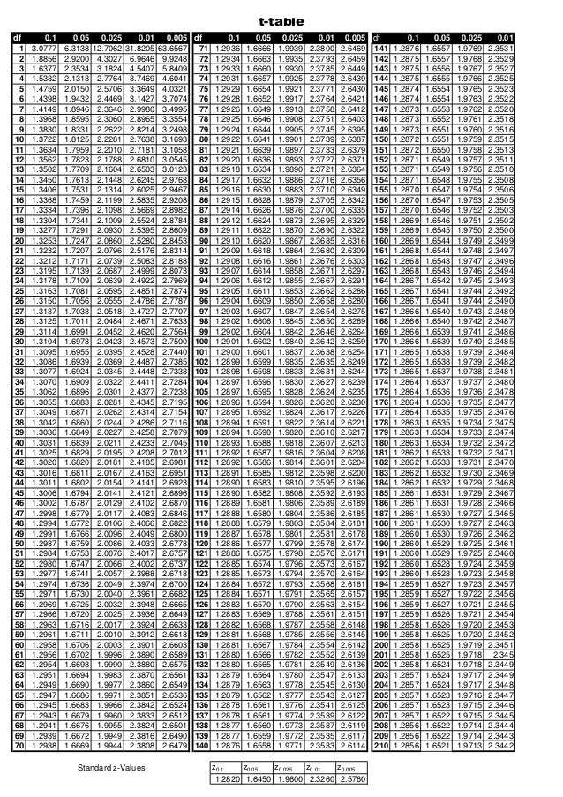
Lampiran 9
Tabel Persentase Distribusi F
Tabel Persentase Distribusi F untuk Probabilitas = 0,05n
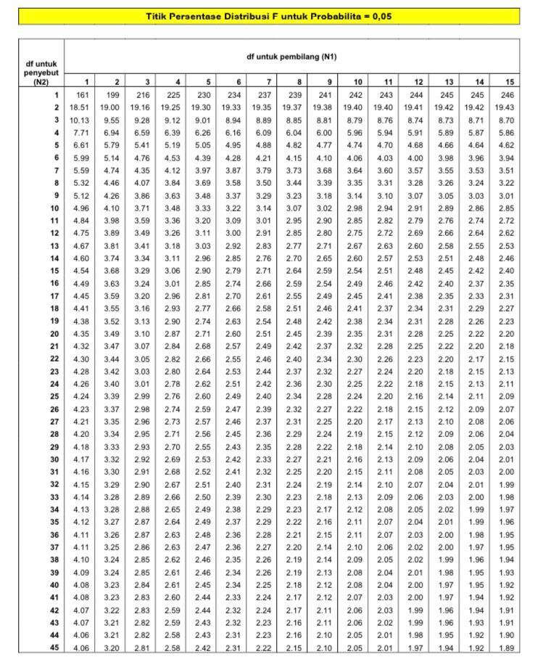
Lampiran 10
Surat Permohonan Izin Penelitian
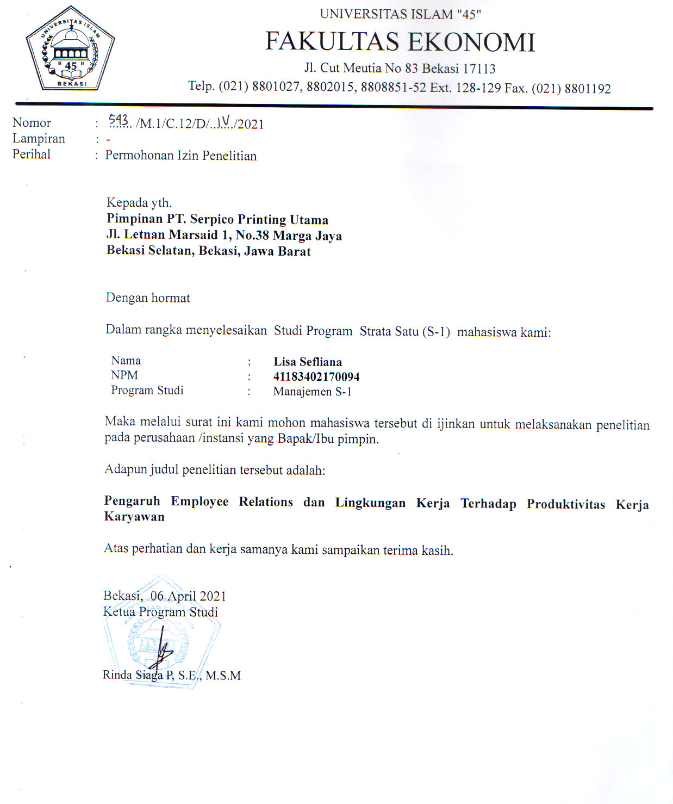
Lampiran 11
Bukti Pengajuan Judul
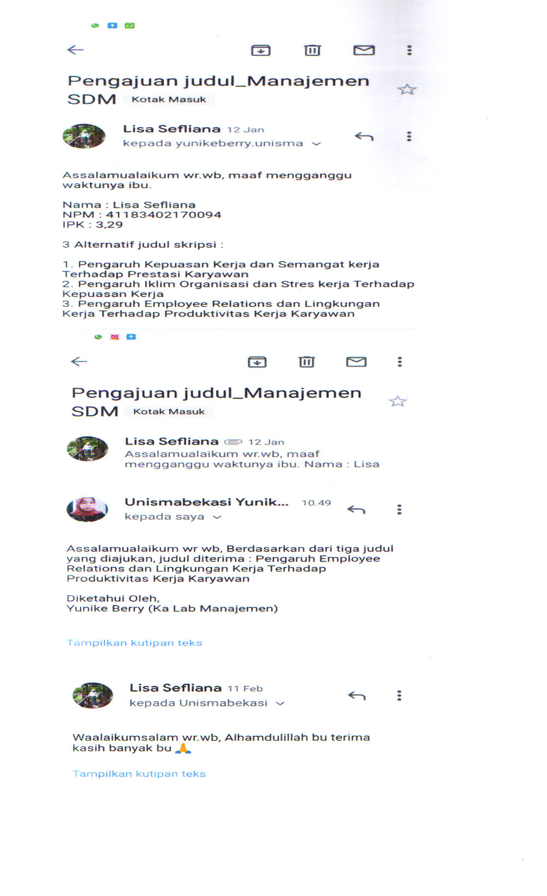

Lampiran 12
Kartu Seminar Proposal Penelitian Skripsi
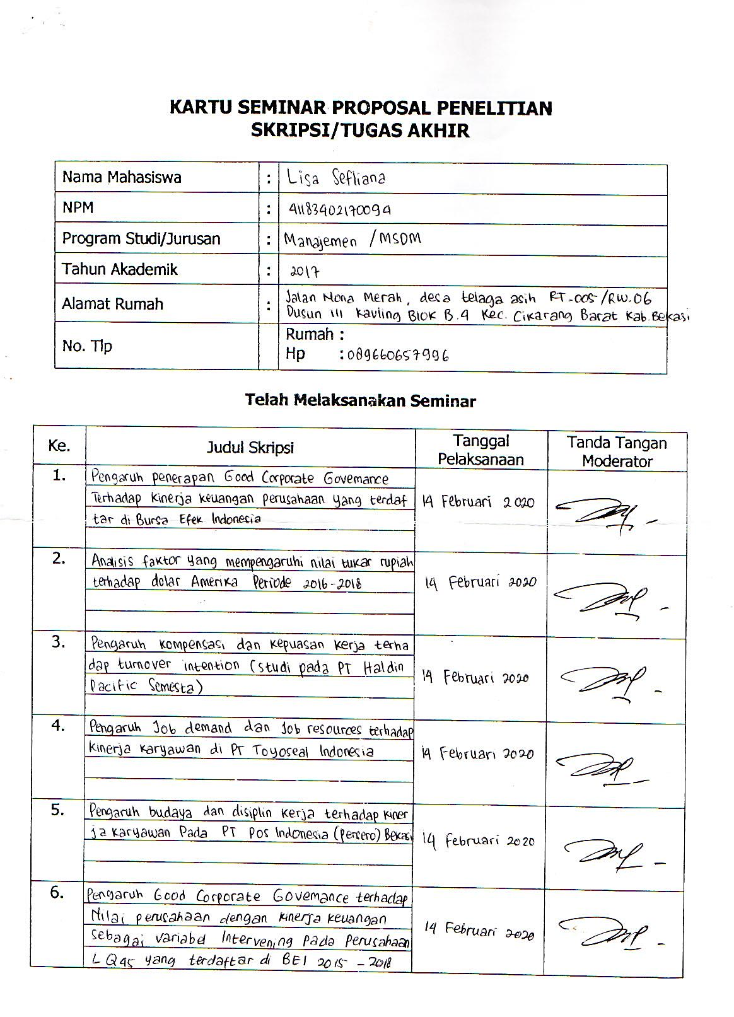

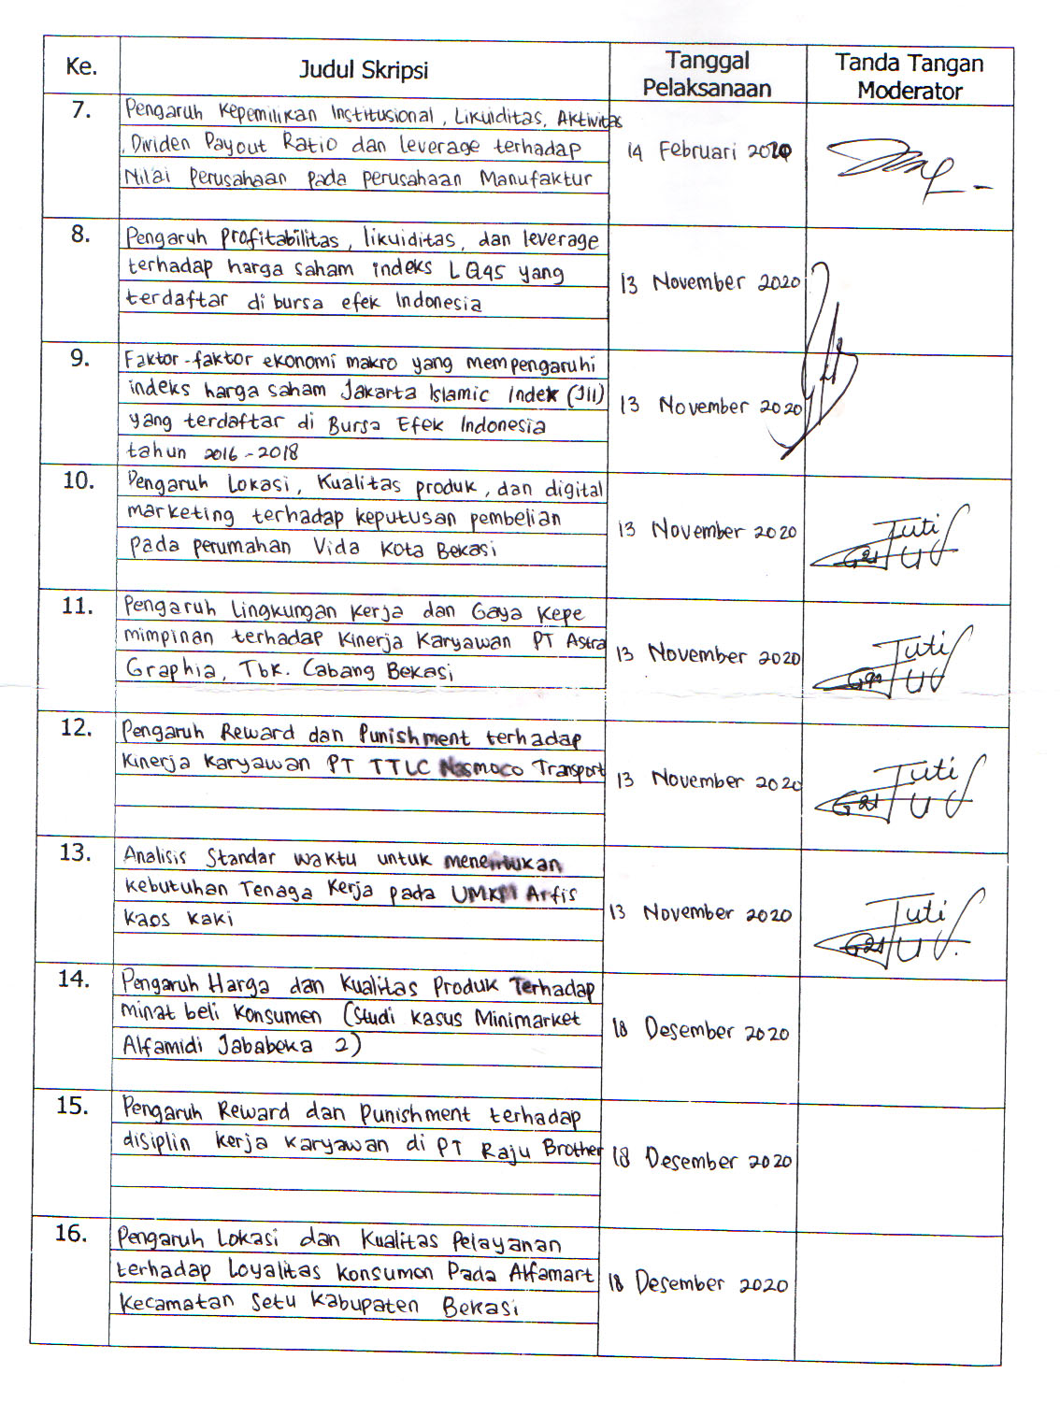
Lampiran 13
Surat Keputusan Dekan Fakultas Ekonomi
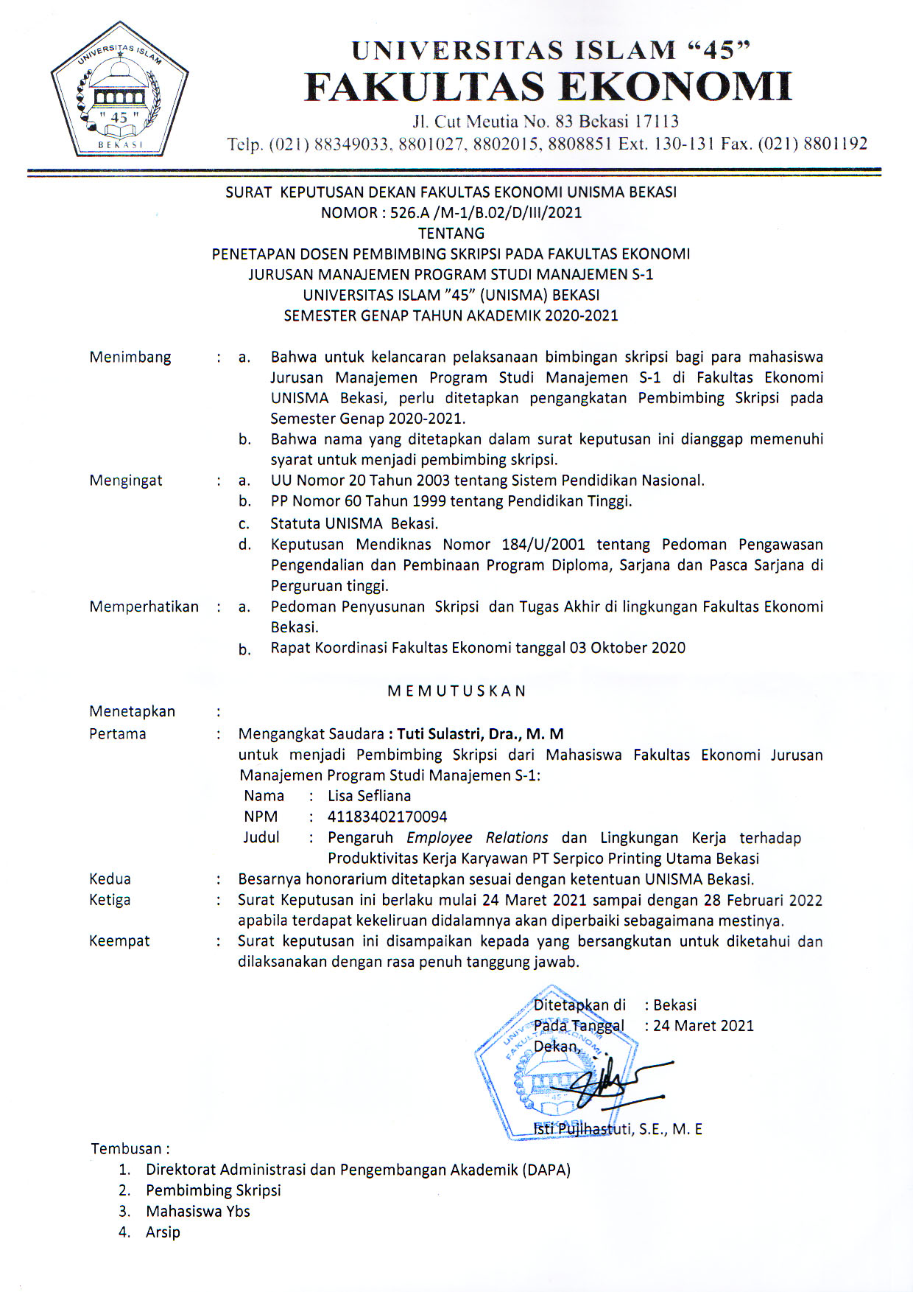
Lampiran 14
Kartu Bimbingan Penelitian
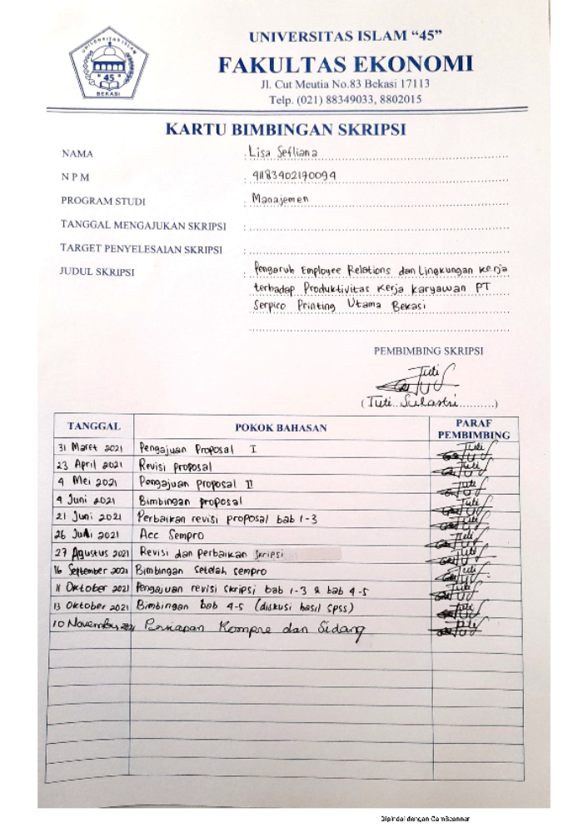
Lampiran 15
Surat Penetapan Kenaikan Kapasitas
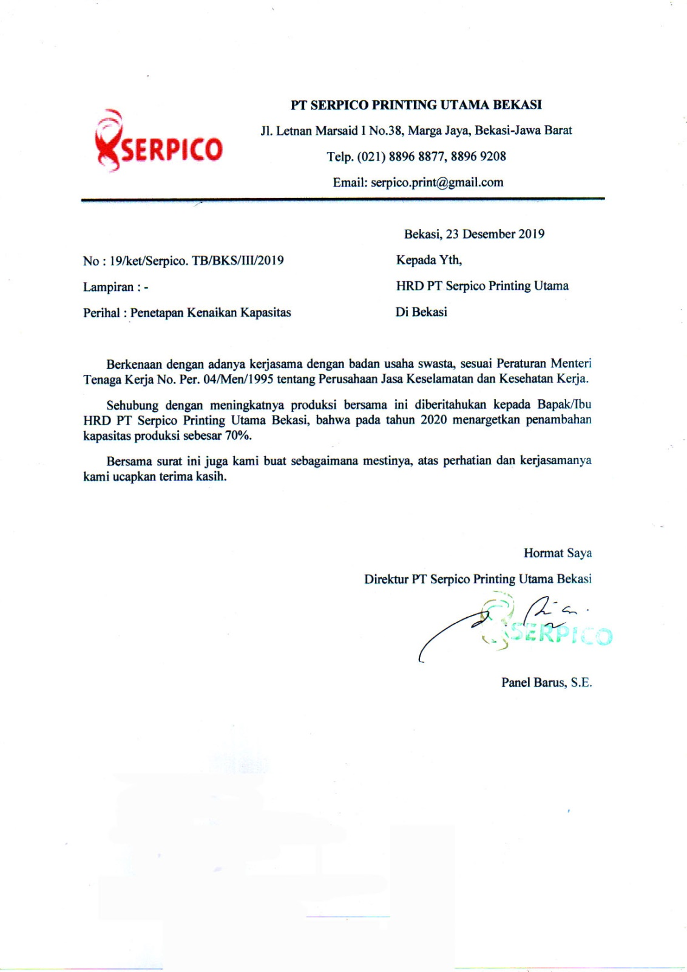
Lampiran 16
Surat Keterangan Penelitian
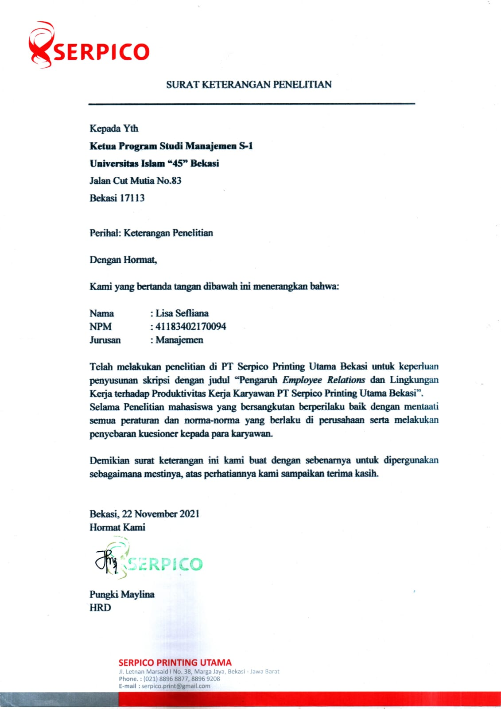
Lampiran 17
Daftar Riwayat Hidup

Nama : Lisa Sefliana
Jenis Kelamin : Perempuan
Tempat Tanggal Lahir : Bekasi, 19 September 1998
Agama : Islam
Alamat : Jalan Nona Merah Kavling Blok B.4 RT.005/RW.06 Kel. Telaga Asih Kec. Cikarang Barat Kab. Bekasi
Status : Belum Menikah
No. Tlp : 089660657996
Email : seflianalisa@gmail.com

Riwayat Pendidikan
- Tahun 2005-2011 : SDN Wanasari 03
- Tahun 2011-2014 : SMP PGRI Tambun Selatan
- Tahun 2014-2017 : MA KHAS KEMPEK Cirebon
- Tahun 2017-2021 : Universitas Islam “45” Bekasi
Lampiran 18
Hasil Wawancara
Berikut ini adalah daftar pertanyaan dan hasil wawancara awal antara pihak peneliti dengan karyawan, pada:
Hari, tanggal : Rabu, 22 September 2021
Tempat : PT Serpico Printing Utama Bekasi
Interview : Lisa Sefliana
Responden : 20 responden karyawan
Responden | Pertanyaan | Hasil Wawancara | Hasil Observasi
- Kevin Gerald Seario (Admin)  - Sutrisno  (Operator Potong)  - Sutomo (Karyawan produksi mesin cetak)  - Mujiono (Karyawan produksi mesin finishing)  - Ahmad Sukron (Penerima file/pracetak)  - Tono (Karyawan produksi mesin cetak)  - Widyo Nugroho (Karyawan mesin produksi)  - Yuni Fitriani (penerima file)  - Agung (Operator potong)  - Andi (Karyawan mesin cetak)  - Herwindo (karyawan mesin cetak)  - Jay (Asisten potong)  - Mulyadi (Karyawan mesin finishing)  - Tatang (Karyawan mesin finishing)  - Totok Supanto (Asisten potong)  - Pendi (penerima file)  - Tono (penerima file)  - Heri (penerima file)  - Hafan Asmudi (penerima file)  - Andi (Karyawan mesin cetak) | - Apakah didalam perusahaan ini komunikasi antara karyawan dengan manajemen masih kurang lancar? | Kurang lancarnya komunikasi antara karyawan dengan manajemen, karyawan kurang diberikan arahan teknis dari pihak manajemen sehingga terjadi kesalahan dalam bekerja. | Jawaban sudah menggambarkan keadaan yang sebenarnya
 | - Apakah kurang kerja sama tim di dalam organisasi? | Kurang kerja sama tim di dalam organisasi, karena faktor individu dari kesadaran karyawan akan tanggung jawab yang diberikan oleh pihak manajemen | Jawaban sudah menggambarkan keadaan yang sebenarnya
 | - Apakah pernah terjadi konflik di dalam perusahaan? | Di dalam perusahaan pernah terjadi konflik karyawan karyawan melakukan kesalahan dalam pengerjaan tugas yang diberikan oleh pihak manajemen. | Jawaban sudah menggambarkan keadaan yang sebenarnya
 | - Apakah karyawan kurang menghargai pendapat sesama rekan kerja di dalam organisasi? | Pada saat rapat rutin seseorang mengeluarkan pendapatnya, tetapi tidak di hargai oleh karyawan lainnya | Jawaban sudah menggambarkan keadaan yang sebenarnya
 | - Apakah penerangan yang terjadi di perusahaan ini masih kurang baik? | penerangan pada area produksi mesin finishing dan area pracetak (penerima file) kurang dari NAB perusahaan, karyawan merasa kurang nyaman selama bekerja dan perlu ditambahkan penerangan pada ruang tersebut. | Jawaban sudah menggambarkan keadaan yang sebenarnya
 | - Apakah sirkulasi udara di ruangan kerja masih kurang baik? | Sirkulasi udara dalam ruangan kerja masih belum cukup untuk menunjang aktivitas kerja karyawan, karena di area produksi mesin potong dan ruang kerja penerima file tidak terdapat ventilasi udara. | Jawaban sudah menggambarkan keadaan yang sebenarnya
 | - Apakah dekorasi di ruang kerja perusahaan ini masih kurang rapih? | Dekorasi diruang kerja perusahaan sudah cukup rapih, namun masih perlu hiasan dinding dan bunga untuk memperindah ruangan kerja. | Jawaban tidak sesuai dengan keadaan yang sebenarnya
 | - Apakah pewarnaan di tempat kerja berpengaruh secara psikologis terhadap kenyamanan dalam bekerja? | Pewarnaan disetiap ruang kerja memakai warna cat dinding abu-abu muda, karyawan merasa bosan dengan warna yang setiap tahunnya tidak ada perubahan cat warna dinding membuat semangat kerja menurun. | Jawaban tidak sesuai dengan keadaan yang sebenarnya
 | - Apakah bebauan di tempat kerja mengganggu konsentrasi saat bekerja? | Bebauan yang disebabkan dari tinta mesin produksi menganggu konsentrasi para karyawan, karena penciuman menjadi terganggu. | Jawaban sudah menggambarkan keadaan yang sebenarnya
 | - Di area mana yang terdapat tingkat kebisingan tertinggi? | Area produksi mesin cetak yang mempunyai tingkat kebisingan tertinggi melebihi 85 dB untuk 8 jam kerja dari jam 09.00-17.00, karyawan tidak nyaman dengan suara kebisingan yang berada pada area produksi. | Jawaban sudah menggambarkan keadaan yang sebenarnya
 | - Untuk keamanan di tempat kerja, apakah terganggu dengan tidak adanya keamanan di dalam perusahaan ini? | Terganggu dengan tidak adanya keamanan di perusahaan ini, sehingga karyawan merasa tidak aman dan menimbulkan ketidaktenangan dalam bekerja. | Jawaban sudah menggambarkan keadaan yang sebenarnya
 | - Apakah Anda merasa tidak dipedulikan oleh karyawan lain ketika mengalami kesulitan dalam bekerja? | Karyawan merasa tidak dipedulikan oleh karyawan lain ketika mengalami kesulitan dalam bekerja, sehingga karyawan merasa tidak nyaman berada di dalam organisasi. | Jawaban sudah menggambarkan keadaan yang sebenarnya
 | - Apakah perusahaan membedakan karyawan satu dengan karyawan lain sesuai jenis pekerjaannya? | Pihak manajemen membedakan karyawan sesuai dengan jenis pekerjaannya, biasanya hanya mengontrol di area produksi mesin cetak saja karena diarea tersebut sering terjadi kesalahan dalam bekerja. | Jawaban sesuai dengan keadaan yang sebenarnya
 | - Disebabkan oleh apa penurunan produksi? | Penurunan produksi disebabkan oleh adanya employee relations yang kurang baik karena kesalahan dalam komunikasi dari pihak manajemen kepada karyawan untuk memberikan arahan teknis berupa perintah dan catatan (note), karyawan merasa tidak memahami perintah yang diberikan, sehingga banyak terjadi kesalahan dalam bekerja. | Jawaban sesuai dengan keadaan yang sebenarnya

